

Patronaje básico

Breve descripción:
El presente componente aborda el desarrollo y la elaboración de moldes desde la implementación de los básicos en las diferentes líneas, el análisis de cada una de las partes que compone una prenda, pasados a planos técnicos con medidas y formas correspondientes a cada estructura.

Mayo 2026
Tabla de contenido
Introducción 4
1. Patronaje básico de línea infantil 7
1.1. Cómo hacer un patrón a escala 7
1.2. Implementación de básico superior - Desarrollo de prendas superiores 10
1.3. Trazo de cabezas mangas - Análisis de manga 25
1.4. Trazo de cuellos - Generalidades y comportamientos 39
1.5. Despiece de planos 45
1.6. Trazo de prendas superiores 52
1.7. Trazo de prendas inferiores - faldas 57
1.8. Trazo de prendas inferiores - pantalón 63
1.9. Trazo de prendas - overol 69
1.10. Trazo de prendas - bata o vestido 74
2. Patronaje básico línea masculina 79
2.1. Trazo de camisa clásica 80
2.2. Trazo de prendas superiores - camisa 94
2.3. Trazo de pantalón clásico masculino 99
2.4. Trazo de pantalón tipo jean slim fit 104
2.5. Base sastre masculina 109
3. Patronaje básico línea femenina 115
3.1. Traslados de pinza correctiva de talles 115
3.2. Trazo de blusa femenina 123
3.3. Trazo de escotes y tipos de cuellos 129
3.4. Trazo de chaqueta tipo sastre 134
3.5. Trazo de manga y cabezas de manga 138
3.6. Trazo de falda y modificación de básicos de falda 147
3.7. Trazo de vestido de noche 156
3.8. Interpretación de prendas inferiores 159
3.9. Interpretación de overoles 163
Síntesis 167
Glosario 168
Referencias bibliográficas 170
Créditos 171

Introducción
En el siguiente video se presenta una breve explicación de los temas que serán tratados en este componente:
- Patronaje básico

Enlace de reproducción del video
Transcripción del video. Patronaje básico
Bienvenidos en este componente se aborda el desarrollo y la elaboración de moldes la importancia de los básicos en las diferentes líneas y la descripción y análisis de cada parte de la prenda los métodos para realizar los planos técnicos y las formas correspondientes a cada estructura, para desarrollo y trazo de las prendas de vestir se abordarán una serie de conceptos que permitirán afianzar cada vez más el manejo de los básicos para la interpretación y desarrollo de las prendas, la apropiación de cada uno de los pasos del patronaje y el manejo de proporciones desde el análisis del comportamiento de cada una de las piezas que acompañan una prenda son la base fundamental para el desarrollo de patronaje básico en línea infantil masculina y femenina. Los requerimientos de la industria cada vez se vuelven más y más transitorios las adaptaciones de la moda tendencias estructuras y siluetas hacen parte de la variedad de requerimientos que debe estar en capacidad de cumplir un patronista frente al desarrollo de las prendas la inmersión de este componente permitirá al aprendiz conocer todas las herramientas teórico-prácticas para realizar el trazo en el desarrollo de patrones y producción de prendas Comencemos.
Para comenzar con el trazado de patrones desde los básicos en prendas inferiores, es crucial establecer la línea de aplomo o línea base de construcción, que se corresponde con la altura de cadera o tiro. Del mismo modo, al trazar patrones desde los básicos en prendas superiores, la línea de aplomo o línea base de construcción se sitúa en la línea de sisa o la altura de cadera.
Es importante tener en cuenta que las medidas presentadas en los videos son ejemplos y orientaciones únicamente. Cada diseñador puede tener referencias distintas, dependiendo del tipo de trazado, elementos utilizados e incluso del tipo de herramienta de dibujo. Sin embargo, siempre es fundamental hacer referencia a las medidas del cuadro de tallas y a las fórmulas pertinentes.
Es esencial también reconocer que en el ámbito comercial se utilizan diversos nombres para describir las siluetas y formas de las prendas. No obstante, en este proceso de aprendizaje nos enfocaremos en aspectos funcionales sin entrar en especificaciones de nombres comerciales.
Al tener en cuenta los términos de los estudiosos se puede determinar que: satisfacción, cliente, necesidades, mercado y expectativas, son las palabras comunes que engloban el concepto para concluir que la calidad es el nivel de satisfacción del cliente, al cubrir sus necesidades y expectativas.

Patronaje básico de línea infantil
Para la implementación y modificación de básicos es importante tener claridad de cada uno de los conceptos de patronaje como medidas, pasos, elementos y vocabulario técnico, lo cual se irá implementando en el desarrollo de los trazos, moldes o planos, lo que a futuro permitirá realizar patrones y producción de prendas de vestir.
- Pasos del patronaje - Implementación de básicos y desarrollo de modelos
- Básicos
- Interpretación
- Desahogos - Contorno. Largos y anchos
- Sistema de ajuste
- Sistema de cierre
- Complementos
- Señalización
- Despiece

Cómo hacer un patrón a escala
En términos de patronaje se puede trabajar a menor escala. Cuando se habla de escala consiste en tomar un molde de cualquier línea y trazarlo en un tamaño menor o mayor, en este caso para la optimización de recursos se sugiere trabajar en escalas más pequeñas, si bien cuando se inicia a trabajar o se está teniendo una inmersión en patronaje se sugiere trabajar a escala real, en algunos casos por optimización se facilita trabajar en tamaños más pequeños; sin embargo, es importante aclarar que lo ideal o la sugerencia siempre será trabajar a escala real.

Las escalas más comunes en patronaje son a mitad (1/2) de escala o cuarto (1/4) de escala, en el mercado se encuentran juegos de reglas con el tamaño o las escalas referenciadas; pero, no solo se puede trabajar en esas dos escalas, es decir, en algunos casos se trabaja a quinta (1/5) o a sexta (1/6) escala.
En el siguiente video se presenta una explicación sobre la manera de realizar un patrón a escala:
- ¿Cómo hacer un patrón a escala?
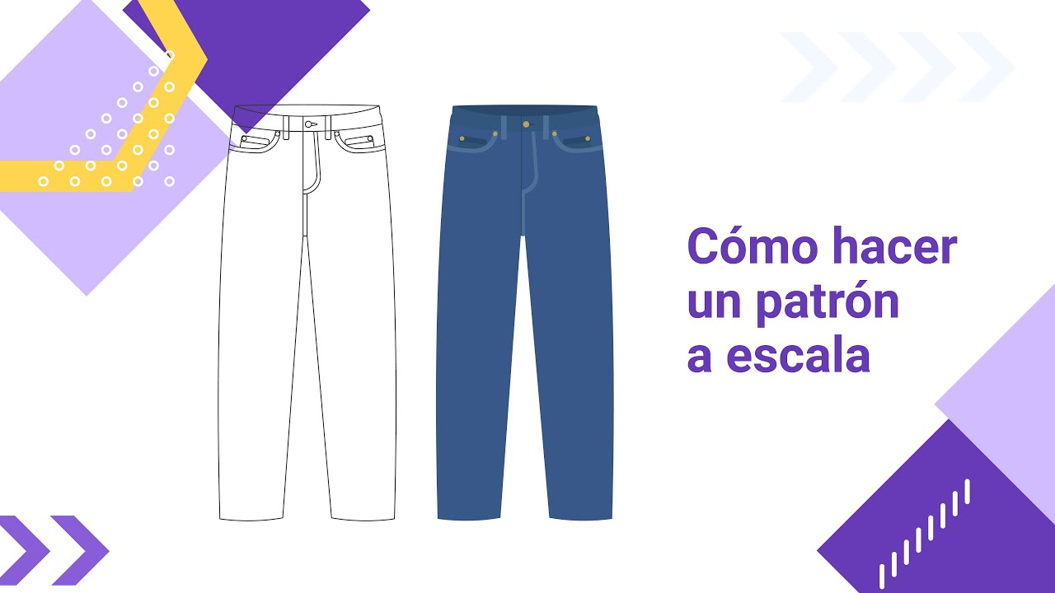
Enlace de reproducción del video
Síntesis del video. ¿Cómo hacer un patrón a escala?
Bienvenidos Las escalas en patronaje son un recurso técnico que permite reducir proporcionalmente un molde sin alterar sus medidas ni sus proporciones originales. Su aplicación facilita la optimización de materiales, la elaboración de muestras, el desarrollo de ejercicios prácticos y el trabajo en espacios reducidos, conservando siempre la relación exacta entre el plano y el tamaño real.
Dentro del patronaje se utilizan diferentes tipos de escala. La escala real (1:1) reproduce las medidas exactamente como aparecen en el cuadro de tallas; la media escala (1:2) reduce cada medida a la mitad; y la cuarta escala (1:4) divide cada dimensión en cuatro partes iguales. También es posible trabajar con escalas menos convencionales como 1:3, 1:5 o 1:6, dependiendo del tamaño del formato de trabajo o del nivel de detalle requerido.
El principio fundamental consiste en tomar siempre las medidas en tamaño real y posteriormente dividirlas según la escala elegida. Este procedimiento garantiza precisión y evita errores durante el trazado. La escala no modifica el diseño ni las proporciones del patrón; únicamente transforma su representación gráfica a un tamaño más manejable.
La construcción del patrón mantiene exactamente la misma lógica del patronaje a tamaño real. A partir de las medidas del cuadro de tallas se desarrolla el rectángulo base, se ubican líneas guía, costados, alturas, curvas de cintura y cadera, así como pinzas delanteras y posteriores. Cada medida, largos, contornos, alturas y ajustes deben convertirse proporcionalmente aplicando el mismo factor de escala.
En el desarrollo de básicos, como una falda femenina talla 10 trabajada a escala 1:5, todas las dimensiones originales se dividen entre cinco para obtener las medidas correspondientes al plano reducido. De esta manera, elementos como el largo de falda, contorno de cadera, cintura, desniveles y pinzas conservan exactamente las mismas proporciones del patrón original.
El trabajo a escala también exige comprensión técnica de la estructura del cuerpo y del comportamiento de las curvas del patrón, especialmente en zonas como cintura, cadera, sisas y escotes. Por esta razón, para procesos de aprendizaje se recomienda iniciar con escalas intermedias, como 1:2 o 1:3, que permiten visualizar mejor detalles constructivos y correcciones técnicas.

Implementación de básico superior - Desarrollo de prendas superiores
- Básicos
En primera instancia se debe contemplar tener la base o los básicos con los que se va a trabajar, partiendo de que los básicos se dividen en:
- Base superior
- Base inferior de falda
- Base inferior de pantalón
Figura 1. Ejemplo de básicos
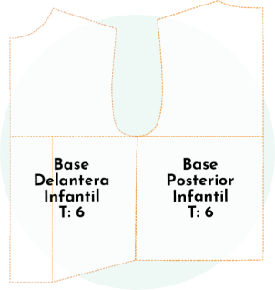
En la metodología SENA estos son los únicos puntos de partida para hacer cualquier análisis, trazo, molde o plano de una prenda. Los básicos deben estar separados (delantero - posterior) y sin ningún tipo de alteración, preferiblemente en un material resistente como el cartón cartulina, cartulina o acetato.
- Interpretación
Para la interpretación se deben tener en cuenta varios puntos de referencia:
- Desahogos: los desahogos se trabajan por contornos, largos y anchos. Las medidas anatómicas corresponden a la base o básico, este punto de partida no tiene incrementos u holguras para el desarrollo de prendas, es decir, que dependiendo de la Funcionabilidad de la prenda o del diseño se debe incrementar medidas que funcionan como holguras o desahogos.
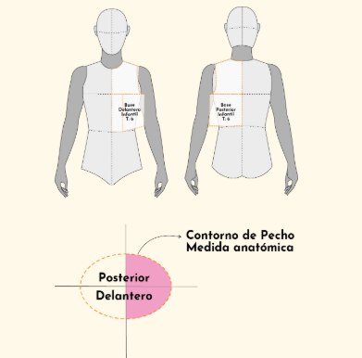
Figura 2. Desahogos

- Desahogo por contorno: los desahogos por contorno corresponden a todo incremento de medidas que se den por contorno de pecho, contorno de cintura y contorno de cadera, únicamente se referencian estos 3 contornos porque son los que abrazan o conforman los contornos más protuberantes del cuerpo. En las prendas superiores, el desahogo se trabaja a partir del contorno de pecho, es decir, en plano sobre línea de profundidad de sisa.
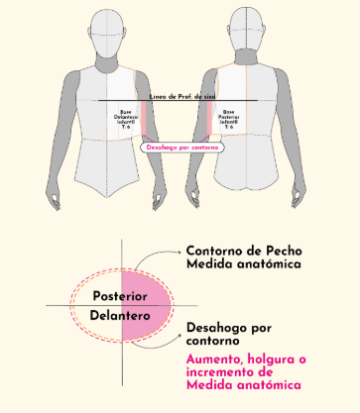
Figura 3. Desahogo contorno

- Desahogo por largo: los desahogos por largos corresponden a:
Largo de la prenda, en la metodología SENA, los largos de las prendas se trabajan siempre por costado, tomando como referencia el punto de cintura costado, esto es, si se va a trabajar el largo de un vestido, el largo se define desde el punto de cintura costado hacia las extremidades inferiores; debido a la toma de medidas y a las referencias anatómicas del cuadro de tallas.
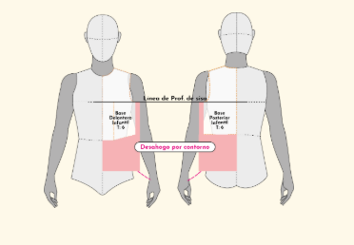
Figura 4. Desahogo largo de la prenda

- Desahogo por largo: los desahogos por largos corresponden a: Desahogo por línea de profundidad de sisa o por sisa, estos desahogos corresponden a la holgura que se debe trabajar por cavidad axilar, es decir, al dar o asignar holgura por contorno, el desahogo o la holgura por sisa debe ser proporcional. (Siempre el punto de referencia para la asignación de desahogos corresponde al desahogo por contorno).
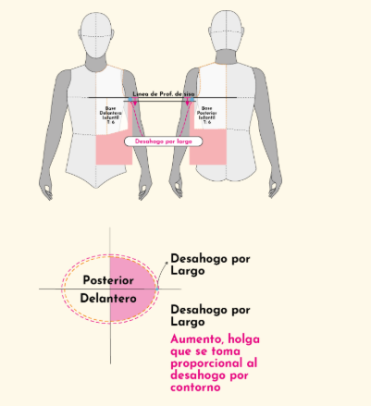
Figura 5. Desahogo por línea de profundidad de sisa

- Desahogo por ancho: Los desahogos corresponden a:
Desahogo por hombro: los desahogos suelen ser incrementos que van o corresponden a la misma proporción de la holgura inicial, es decir, los desahogos por hombro corresponden al incremento que se aplica al desahogo por contorno.
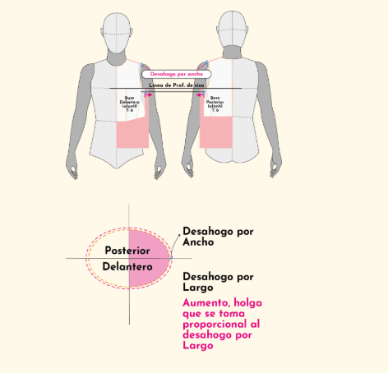
Figura 6. Desahogo por hombro

- Desahogo por ancho: Los desahogos corresponden a:
Desahogo por ancho de pecho y ancho de espalda: los desahogos suelen ser incrementos que van o corresponden a la misma proporción de la holgura inicial, esto es, los desahogos por anchos corresponden al incremento que se aplica al desahogo por contorno.

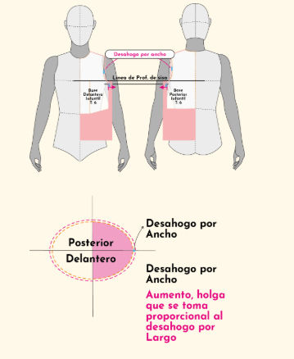
Figura 7. Desahogo por ancho de pecho y espalda
Los escotes también se modifican y pueden entrar dentro de la categorización de un desahogo; sin embargo, manejan una terminología y explicación diferente.
Sistema de ajuste: son todos los ajustes (pinza o corte) que se le dan a la prenda, en este caso para una prenda infantil no se trabajará o enfocará a sistemas de ajuste, los sistemas de ajuste se trabajarán en la línea femenina, para tener una mejor comprensión y aprovechamiento de las pinzas.
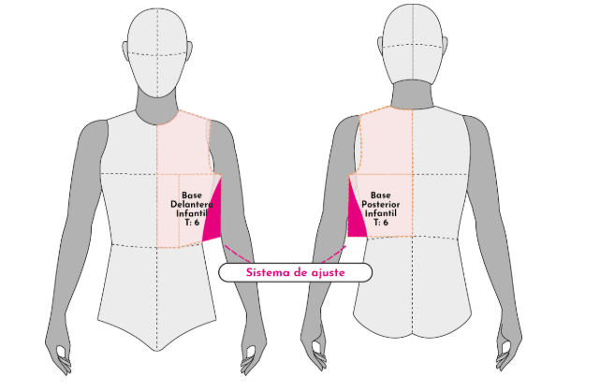
Figura 8. Sistema de ajuste

Sistema de cierre: este punto es lo que permite que la prenda sea funcional, es decir, es lo que hace que la prenda abra o cierre según la tridimensión del cuerpo, en sistemas de cierre aplican: cremalleras, botones, broches, gafetes, acordonados, encauchados y demás, se debe tener en cuenta que cada uno de los sistemas de cierre tienen especificaciones en el trazo, plano o patrón.
Figura 9. Sistema de cierre
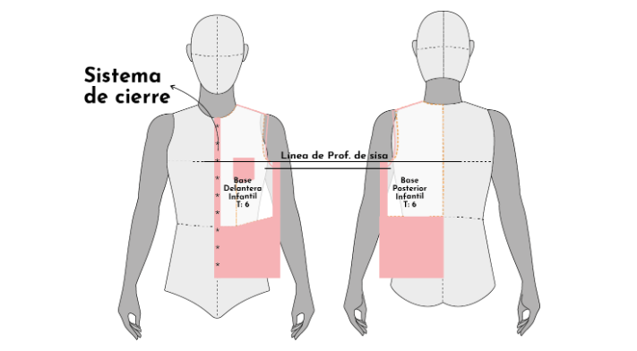
- Complementos
Toda interpretación, trazo, plano o prenda se compone de una serie de complementos como bolsillos, cuellos, mangas, cortes, puños y demás, en esta parte se tiene en cuenta el trazo de las piezas que complementan o conforman el diseño de la prenda.
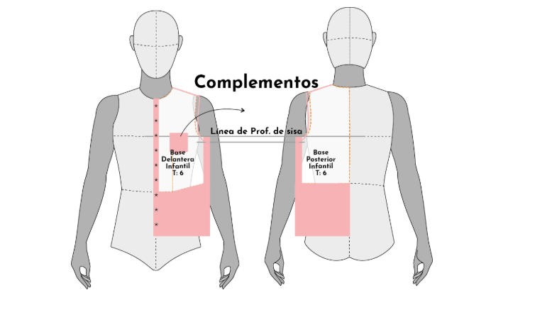
Figura 10. Complementos
- Señalización
Identificar cada una de las piezas con las especificaciones del diseño o de la prenda. Toda interpretación, trazo, plano o prenda se compone de una serie de complementos como bolsillos, cuellos, mangas y cortes.
- Despiece
Separar cada una de las piezas anteriormente señalizadas y aumentar el margen de costura según las especificaciones técnicas.
Con el fin de apropiar e identificar cada uno de los pasos anteriormente mencionados se dará inicio al trazo de una prenda superior, la cual irá cambiando su categorización a medida que se avance, es decir, en este primer trazo se hará el trazo de una especie de chaleco, el cual irá evolucionando a medida que se avance con las mangas, cuellos, puños y demás, hasta obtener una camisa debidamente señalizada y despiezada; es importante que tenga claro que este primer paso es el punto de partida para continuar con los siguientes.

Figura 11. Trazo de chaleco
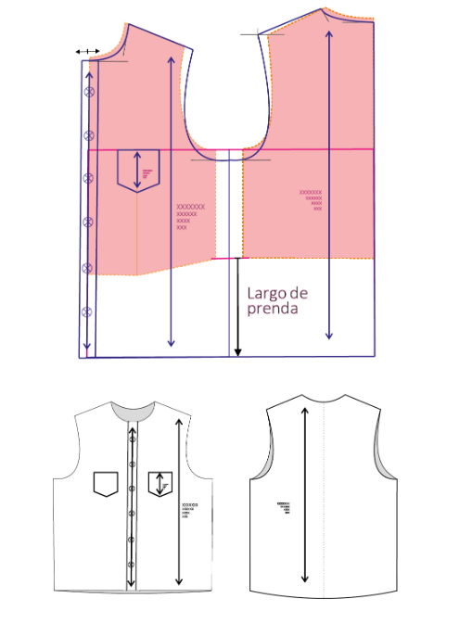
- Implementación de básico superiores
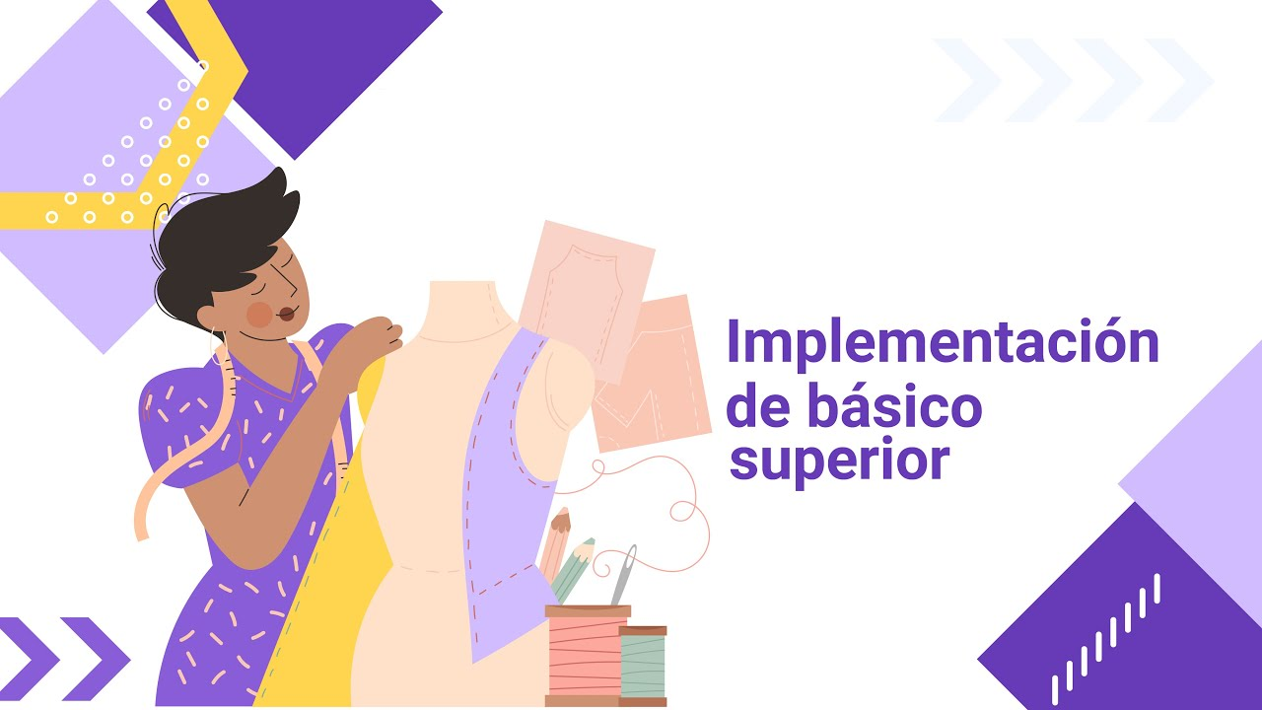
Enlace de reproducción del video
Síntesis del video. Implementación de básico superiores
El desarrollo de prendas básicas superiores parte de una correcta construcción y preparación de los moldes base, ya que estos constituyen la estructura técnica sobre la cual se realiza cualquier interpretación de diseño. El proceso inicia con el corte preciso de los básicos delantero y posterior, asegurando contornos limpios, uniformes y sin irregularidades que puedan alterar la lectura o transformación del patrón.
La interpretación de una prenda comienza con el manejo de los desahogos, entendidos como los aumentos de amplitud que permiten comodidad, movilidad o intención estética dentro de la silueta. Estos desahogos se clasifican en tres grupos: por contornos, por largos y por anchos. Su aplicación depende del tipo de prenda y del volumen deseado. En prendas básicas ajustadas se manejan incrementos mínimos, mientras que en propuestas más amplias los desahogos aumentan proporcionalmente.
El desahogo por contorno se distribuye sobre las cuartas partes del cuerpo, permitiendo ampliar el patrón de manera equilibrada entre delantero y posterior. A partir de una línea guía paralela se ubican los básicos, respetando referencias fundamentales como profundidad de sisa, centros y vértices de pinza. La ampliación se realiza desde la cavidad axilar, desplazando cada pieza según el desahogo definido.
Posteriormente se desarrolla el desahogo por largos, el cual determina la longitud final de la prenda. Esta modificación generalmente se trabaja desde el costado, prolongando líneas estructurales como centro frente y centro atrás para mantener la correcta alineación del plano y garantizar equilibrio visual y funcional.
El desahogo por anchos se aplica especialmente en hombros y sisas, manteniendo coherencia proporcional con el aumento utilizado en contornos. En el caso del hombro posterior se desplaza el punto de apoyo y se reconstruye la línea hombro y cuello, mientras que en el delantero suele prolongarse la inclinación original. Las sisas se redibujan respetando la continuidad de las curvas y su correcta transición hacia líneas rectas, garantizando un comportamiento anatómico adecuado de la prenda.
El desarrollo de escotes requiere considerar la séptima cervical como punto anatómico de referencia. A partir de allí se generan descensos controlados en cuello y escote delantero, dependiendo del diseño y del nivel de apertura deseado. El uso del curvígrafo permite reconstruir curvas limpias y técnicas, manteniendo armonía en las proporciones del patrón.
Dentro de una interpretación básica no siempre es necesario incorporar sistemas de ajuste adicionales, especialmente cuando se busca una silueta sencilla y funcional. Sin embargo, sí resulta fundamental desarrollar correctamente los sistemas de cierre, como las botonaduras. Su construcción depende directamente del diámetro del botón, ya que este define el ancho necesario para el cruce, el ojal y la distribución simétrica sobre el centro frente. La ubicación de botones debe responder tanto a criterios técnicos como estéticos, conservando uniformidad y funcionalidad.
Los complementos de la prenda, como bolsillos, cuellos, mangas y puños, se integran posteriormente según el diseño requerido. En el caso de los bolsillos, las dimensiones deben relacionarse proporcionalmente con la talla y la funcionalidad. La ubicación correcta parte de referencias anatómicas y líneas estructurales del patrón, permitiendo mantener equilibrio visual dentro de la composición de la prenda.
El proceso concluye con la señalización técnica del plano, incluyendo hilos de tela, piezas al doblez, perforaciones y referencias necesarias para confección y despiece. Esta etapa garantiza que cada componente del patrón conserve orientación, ensamblaje y lectura técnica adecuada durante la producción.
El desarrollo de prendas superiores básicas requiere precisión en el manejo de proporciones, dominio de líneas guía y comprensión estructural del patronaje. Cada modificación aplicada sobre el molde base debe responder tanto a criterios anatómicos como funcionales, permitiendo construir prendas equilibradas, técnicas y correctamente interpretadas.

Trazo de cabezas mangas - Análisis de manga
Cuando se habla de manga, básicamente se entiende o se identifica como una pieza circular que cubre el brazo; sin embargo, existen diferentes tipos de puntos a tener en cuenta:
- Largo de manga:
El largo de manga anatómico es aquel que va desde el punto de acromio hasta la muñeca, se debe tener en cuenta que, sin importar el diseño, largo o forma del cuerpo de la manga, siempre se debe partir desde el largo anatómico.
- Altura o cabeza de manga:
Cuando se habla de cabeza de manga se identifican diferentes tipos de medidas, se puede trabajar con medida de cuadro de tallas, medida deducida o estandarizada. Se debe tener en cuenta que el largo de manga siempre será el mismo, sin importar qué tipo de prenda o cabeza de manga se implemente.
- Comportamiento de cabeza de manga:
Entre más larga sea la altura de cabeza de manga otorgará menor movimiento sobre el cuerpo = incomodidad, pero mayor estructura, esta descripción corresponde a las prendas que van ajustadas o con la horma del cuerpo.
Entre más corta sea la altura de cabeza de manga otorgará mayor movimiento sobre el cuerpo = comodidad, pero menor estructura, esta descripción corresponde a las prendas que van holgadas o desestructuradas sobre el cuerpo.
Básicamente, si esta descripción se divide o se categoriza en prendas de vestir, se estaría diciendo que:
- Entre más corta sea la cabeza de manga, corresponde a prendas deportivas.
- Entre más larga sea la cabeza de manga, corresponde a prendas formales.
- Un punto intermedio entre las dos anteriores, corresponde a prendas casuales.
Figura 12. Transformación de sisas y mangas
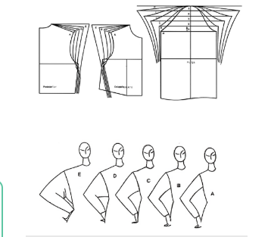
Cabeza de manga por cuadro de tallas: las cabezas de manga de los cuadros de tallas suelen ser categorizadas para prendas casuales, la medida se identifica en el cuadro de tallas, este tipo de cabeza de manga es estandarizada, no se tiene en cuenta el comportamiento sobre el cuerpo y el tipo de prenda.
- Cuadro de Tallas Femeninas con medidas anatómicas sin desahogos, se presentan en centímetros.
- Tallas Femeninas con medidas anatómicas sin desahogos
Medidas | 6 | 8 | 10 | 12 | 14 | 16 | 18
Largo de Manga | 59 | 59.5 | 60 | 60.5 | 61 | 61.75 | 62.5
Largo int. de Manga | 45.5 | 45.75 | 46 | 46.25 | 46.5 | 46.875 | 47.25
La tabla presenta las medidas de largo de manga y largo interno de manga para las tallas 6, 8, 10, 12, 14, 16 y 18, mostrando un incremento progresivo y proporcional entre cada talla. El largo de manga aumenta gradualmente desde 59 cm en la talla 6 hasta 62.5 cm en la talla 18, mientras que el largo interno de manga pasa de 45.5 cm a 47.25 cm. Estas variaciones permiten mantener la proporción anatómica y el ajuste adecuado de la prenda según el crecimiento de las tallas, garantizando comodidad, movilidad y equilibrio en la construcción del patronaje.
- Cuadro de tallas Masculinas, en donde las medidas son en pulgadas.
- Cuadro de tallas Masculinas - medidas son en pulgadas.
Altura Cabeza Manga Camisa | 4 5/8 | 4 3/4 | 4 7/8 | 5 | 5 1/8 | 5 1/4 | 5 3/8 | 5 1/2 | 5 5/8 | 5 3/4 | 5 7/8 | 6
Altura Cabeza Manga Chaqueta ó Camisa Sport | 3 5/8 | 3 3/4 | 3 7/8 | 4 | 4 1/8 | 4 1/4 | 4 3/8 | 4 1/2 | 4 5/8 | 4 3/4 | 4 7/8 | 5
Altura Cabeza Manga Saco | 6 7/8 | 7 | 7 1/8 | 7 1/4 | 7 3/8 | 7 1/2 | 7 5/8 | 7 3/4 | 7 7/8 | 8 | 8 1/8 | 8 1/4
La tabla presenta las alturas de cabeza de manga aplicadas a diferentes tipos de prendas y tallas, evidenciando cómo la estructura de la manga varía según la funcionalidad, el ajuste y el diseño de cada prenda. En camisas, la cabeza de manga mantiene una altura intermedia que permite equilibrio entre movilidad y ajuste anatómico. En chaquetas o camisas sport, la altura disminuye para proporcionar mayor comodidad, amplitud y libertad de movimiento, generando una sisa más relajada y casual. Por el contrario, en sacos la cabeza de manga es considerablemente más alta, ya que este tipo de prenda requiere una estructura más formal, definida y con mejor caída sobre el hombro. El incremento progresivo entre tallas mantiene las proporciones anatómicas del cuerpo, garantizando estabilidad en el patronaje y un comportamiento adecuado de la manga durante la confección y el uso de la prenda.
- Cuadro de tallas infantil: Medidas en centímetros.
- Tallas infantil: Medidas en centímetros
Medidas | 2 | 4 | 5 | 6 | 7 | 8 | 10 | 12 | 14
Largo de Manga | 35 | 37 | 39 | 41 | 43 | 45 | 49 | 53 | 57
Cabeza de Manga | 9 | 9.5 | 10 | 10.5 | 11 | 11.5 | 12 | 12.5 | 13
La tabla presenta las medidas de largo de manga y cabeza de manga correspondientes a diferentes tallas infantiles, mostrando un crecimiento progresivo y proporcional en cada una de las medidas. El largo de manga aumenta desde 35 cm en la talla 2 hasta 57 cm en la talla 14, respondiendo al crecimiento anatómico del brazo y garantizando una adecuada cobertura y movilidad. De igual manera, la cabeza de manga incrementa gradualmente desde 9 cm hasta 13 cm, permitiendo mantener la correcta adaptación entre manga y sisa conforme aumenta el tamaño de la prenda. Esta relación proporcional es fundamental en patronaje, ya que asegura equilibrio estructural, comodidad y una correcta caída de la manga dentro de la construcción de la prenda.
Cabeza de manga por medida deducida: las cabezas de manga por medida deducida salen según el tipo de plano y línea que se trabaje, es decir, que cada vez que se esté trazando un plano, sobre ese plano con la medida de recorrido de sisa delantera y sisa posterior se identifica la cabeza de manga, la sumatoria de esas dos medidas son divididas de acuerdo con el tipo de prenda para identificar la cabeza de manga.
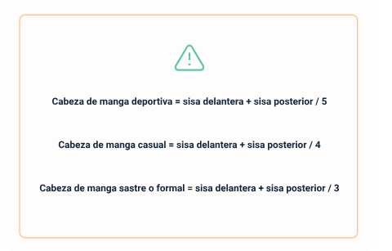
Figura 13. Cuadros de tallas
Figura 14. Cabeza de manga
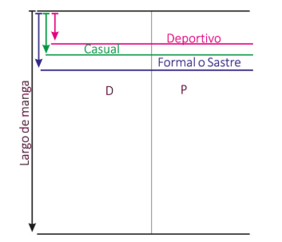
Cabeza de manga estandarizada: las cabezas de manga estandarizadas suelen ser medidas que, sin explicación alguna, son entregadas para el desarrollo de las prendas.
Trazo de cabeza de manga: Para dar continuidad al chaleco anteriormente trazado y con el fin de hacer el análisis de los diferentes tipos de trazos de manga, se debe tomar como referencia las medidas y el desarrollo de la primera parte del plano “chaleco”. Al iniciar el trazo de cabeza de manga lo primero que se debe tener en cuenta son las medidas que se van a trabajar:
- Recorrido sisa delantera
- Recorrido sisa posterior
- Tipo de cabeza de manga
- Largo de manga
En el desarrollo de curvas y trazos en las cabezas de manga existen varias formas de trazarlas, la implementación y guía que se presenta en el video hace referencia a un primer acercamiento didáctico frente a la comprensión y el comportamiento de las mangas, esto hace que sea esencial la revisión de este.
Trazo de manga: Debe tener en cuenta que el trazo de manga y las medidas de las sisas dependen del trazo de la prenda o diseño a trabajar, es decir, que siempre en este punto las mangas hacen parte de los complementos en los pasos del patronaje.
Figura 15. Trazo de manga
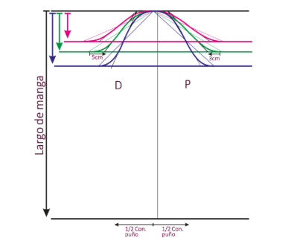
- Cabezas de manga - Trazo básico de manga
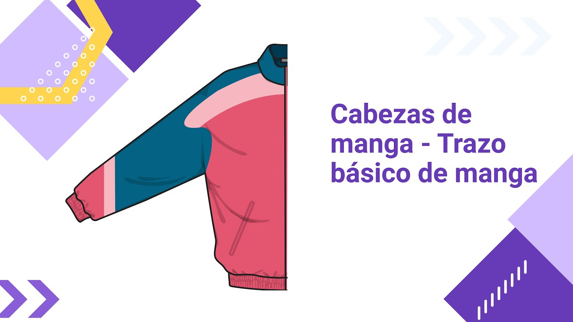
Enlace de reproducción del video
Síntesis del video. Cabezas de manga - Trazo básico de manga
El desarrollo del trazo básico de manga parte de la comprensión técnica de la cabeza de manga, ya que esta define la estructura, el ajuste y el comportamiento de la prenda sobre el brazo. Las cabezas de manga se clasifican en anatómicas y estandarizadas. Las anatómicas se construyen a partir de medidas deducidas directamente de la sisa del patrón, mientras que las estandarizadas responden a valores previamente establecidos por cuadros de tallas o metodologías específicas de patronaje.
La altura de la cabeza de manga determina el nivel de estructura de la prenda. Una cabeza alta genera una manga más estructurada, ajustada y formal, adaptándose de manera precisa al contorno del brazo. Por el contrario, una cabeza más baja produce una manga más amplia, relajada y desestructurada, característica de prendas deportivas o casuales. Esta relación influye directamente en la movilidad, la caída y la estética de la prenda.
Para desarrollar una manga anatómica es necesario tomar el contorno total de sisa, sumando la sisa delantera y la posterior. A partir de esta medida se deduce la altura de cabeza de manga según el tipo de prenda que se desea construir. En mangas deportivas, el contorno total se divide entre cinco; en mangas casuales, entre cuatro; y en mangas sastre, entre tres. Esta fórmula permite establecer diferentes niveles de amplitud y estructura dentro del diseño.
La construcción de la manga inicia con el trazado del largo total y la definición del eje central. Posteriormente se ubica la altura de cabeza de manga calculada previamente, estableciendo así la línea principal de construcción. A partir de este punto se posicionan las medidas correspondientes a la sisa delantera y posterior, respetando siempre la distribución anatómica del brazo.
El desarrollo de la curva de cabeza de manga requiere precisión técnica y manejo adecuado de líneas guía. Para lograr una correcta construcción se generan puntos de control tanto en delantero como en posterior, permitiendo formar curvas equilibradas y funcionales mediante el uso de curvígrafo. Estas curvas deben integrarse de manera limpia sobre líneas rectas para garantizar una adecuada unión entre manga y sisa durante la confección.
Las diferencias estructurales entre una manga deportiva, casual y sastre se evidencian principalmente en la altura de la cabeza y en la amplitud de los costados. La manga deportiva presenta una cabeza más baja y una silueta más amplia, favoreciendo comodidad y libertad de movimiento. La manga casual mantiene un equilibrio intermedio entre estructura y confort. En contraste, la manga sastre desarrolla una cabeza más alta y una forma más estilizada, proporcionando una apariencia más formal y definida.
El contorno de puño se construye a partir de la mitad del ancho distribuido hacia delantero y posterior, permitiendo trazar los costados de la manga de forma proporcional. Posteriormente se ubica la línea de codo, referencia fundamental para garantizar movilidad y correcta anatomía de la manga. Esta línea suele localizarse a partir de la mitad del largo total de manga con una variación específica según si la prenda es femenina, masculina o infantil.
El patronaje de mangas exige dominio técnico de proporciones, comprensión anatómica y control preciso de curvas y amplitudes. Cada variación en la altura de la cabeza modifica el comportamiento estructural de la prenda, permitiendo desarrollar mangas deportivas, casuales o sastre con características funcionales y estéticas claramente diferenciadas.
- Modificaciones de manga
Al tomar como punto de partida el trazo de manga base, el cual corresponde al tipo de prenda con el análisis de cabeza de manga, se trabajan modificaciones por largo.
Los largos más comunes son:
- Manga ¾, manga a la altura del codo, manga corta, manga coqueta y, sin manga o sisa.
Figura 16. Tipo de manga
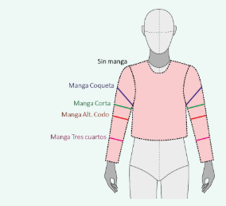
Estos son solo algunos de todos los que existen, es importante mencionar que en este caso únicamente se trabajará desde la parte estructural o como queda en el cuerpo y no desde el nombre comercial, es decir, a nivel nacional los nombres varían de acuerdo con el contexto, motivo por el cual únicamente se trabajará el nombre funcional o que aplica con las referencias del cuerpo.
Dentro de las variaciones más comunes encontradas en mangas se identifican los puños y las portañuelas, en infantil y masculino suelen ser utilizadas en el análisis o la interpretación de prendas superiores por camisas, chaquetas, vestidos y demás.
Al dar continuidad al chaleco anteriormente trazado y con el fin de hacer el análisis de los diferentes tipos de modificaciones en manga se debe tomar como referencia las medidas y el desarrollo de la primera parte del plano “chaleco” y las cabezas de manga, es decir, que siempre en este punto las mangas y modificaciones hacen parte de los complementos en los pasos del patronaje.
En el siguiente video, se explica detalladamente las modificaciones de la manga:
- Modificaciones de manga
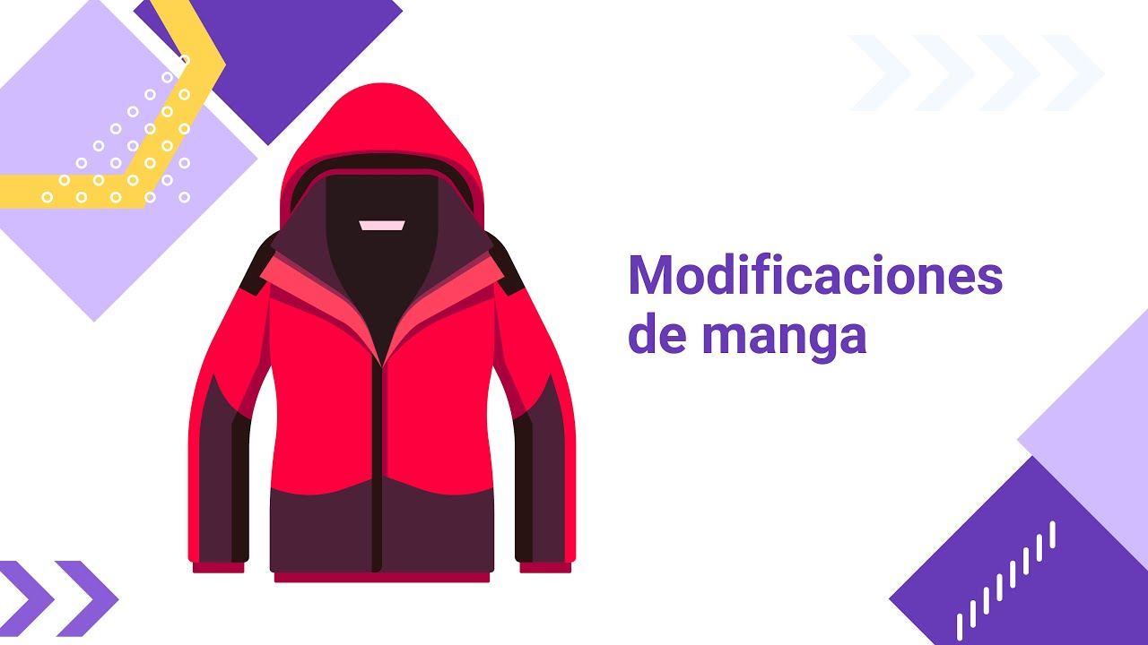
Enlace de reproducción del video
Síntesis del video. Modificaciones de manga
Las modificaciones de manga parten siempre del molde básico, ya que este constituye la estructura principal sobre la cual se desarrollan variaciones de largos, puños, portañuelas y sistemas de ajuste. La transformación de la manga depende tanto del diseño deseado como de la funcionalidad de la prenda, permitiendo construir propuestas casuales, formales o deportivas mediante ajustes proporcionales sobre el patrón base.
Uno de los primeros aspectos a definir es el largo de manga. Existen diferentes variaciones según la altura a la que termina la pieza sobre el brazo. La manga larga corresponde al largo total del básico; la manga tres cuartos se ubica entre la línea de codo y el puño; la manga corta se desarrolla por encima de la línea de codo; y la manga coqueta se caracteriza por ser extremadamente corta, terminando muy cerca de la sisa. Cada largo modifica el comportamiento visual y funcional de la prenda, por lo que su ubicación depende directamente de la intención de diseño.
Posteriormente se desarrollan los puños, elementos fundamentales en mangas camiseras y prendas estructuradas. El diseño del puño puede variar en forma recta, diagonal o curva, dependiendo del acabado estético deseado. Su construcción inicia definiendo la altura del puño sobre el eje central de la manga y desarrollando posteriormente el contorno según la forma elegida. Estas variaciones permiten generar propuestas más clásicas, deportivas o estilizadas.
La manga camisera incorpora elementos técnicos adicionales como el excedente superior, la portañuela y los prenses. El excedente superior corresponde al aumento de longitud en la parte superior de la manga respecto al puño, permitiendo generar amplitud y movilidad en la zona de la muñeca. Este excedente se calcula restando la amplitud deseada del largo total destinado al puño, garantizando equilibrio entre ajuste y comodidad.
La portañuela constituye uno de los elementos más importantes en la construcción de mangas camiseras. Su función es facilitar la apertura de la manga y permitir el correcto ensamblaje del puño. Existen portañuelas rectas y en ángulo. Las rectas suelen emplearse en prendas masculinas o diseños clásicos, mientras que las inclinadas o más sutiles son frecuentes en blusas femeninas. Su tamaño debe guardar proporción con otros elementos de la prenda, especialmente con dimensiones como la boca del bolsillo, permitiendo mantener armonía visual dentro del diseño.
La construcción de la portañuela requiere definir ubicación, ancho y altura sobre la manga. Generalmente se posiciona en la parte posterior y se desarrolla a partir de divisiones proporcionales sobre el puño. Dependiendo del diseño, puede incluir terminaciones rectas, diagonales o en punta. Además, debe contemplarse el corte necesario para su posterior confección y ensamblaje.
El puño camisero se desarrolla tomando como referencia el contorno inferior de la manga y agregando el cruce necesario para el sistema de cierre. Este cruce depende directamente del ancho de la portañuela y del diseño del puño. A partir de allí pueden desarrollarse múltiples formas: rectas, curvas, redondeadas o en punta. También deben definirse la ubicación de botones y ojales, garantizando funcionalidad y equilibrio visual.
Los prenses o pliegues en mangas camiseras cumplen una función tanto estética como funcional, ya que permiten controlar el excedente de tela generado en la unión con el puño. Su amplitud depende de la profundidad deseada y se distribuye proporcionalmente sobre la manga. Cada prense requiere recuperación de medida en el costado inferior para conservar el contorno original y evitar deformaciones en la estructura de la manga.
Dentro del desarrollo técnico también se realizan ajustes en líneas de costado y codo, generando leves curvas que mejoran la caída y la anatomía de la manga. Estas modificaciones aportan mayor naturalidad y comodidad al movimiento del brazo, especialmente en prendas de uso frecuente.
El desarrollo de mangas modificadas exige comprensión estructural del patronaje, manejo preciso de proporciones y dominio técnico de elementos como puños, portañuelas y prenses. Cada transformación aplicada sobre el básico influye directamente en la estética, funcionalidad y comportamiento de la prenda durante la confección y el uso final.

Trazo de cuellos - Generalidades y comportamientos
Cuando se habla de cuellos, lo primero que se debe tener en cuenta es la base y forma de cada escote, esto es, si se habla de la parte funcional del cuello; el cuello es una extensión o pieza adicional que se une a un escote, tanto delantero como posterior.
Al trabajar bajo el contexto funcional y no comercial, todos los cuellos en patronaje se dividen en tres grandes grupos:
- Los cuellos por medida de contorno
Son cuellos que se caracterizan por tener forma de tira, en la mayoría de los casos abrazan el cuello y se mantienen “levantados” sobre la estructura. Desde plano suelen tener curvas disímiles al escote y en la mayoría de los casos suelen salir en un plano aparte, esto es, sobre ejes de trazo diferentes al plano de la prenda.
Figura 17. Cuello por medida de contorno
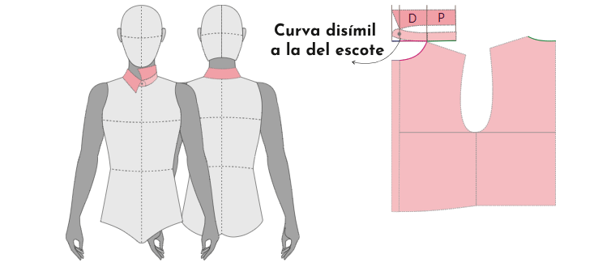
Dentro del trazo y la misma estructura del plano de los cuellos por medida de contorno se identifican las capotas.

Figura 18. Capotas
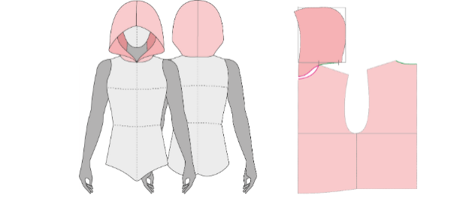
- Los cuellos por unión de hombro
Son cuellos que se caracterizan porque descansan sobre el cuerpo, es decir, no se mantienen “levantados” sobre la estructura del cuello, sino que salen o quedan con la misma estructura o forma del cuerpo. Desde plano suelen salir sobre el mismo trazo de la prenda, en la mayoría de los casos suelen tener unión o costura en escote.
Figura 19. Ejemplos cuello por unión de hombro
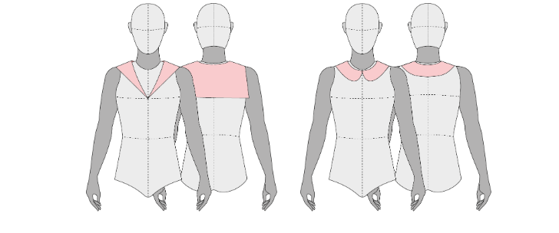
- Los cuellos por extensión
Son cuellos que se caracterizan porque combinan el comportamiento de los dos anteriores, esto es, una parte del cuello (delantero - posterior) abraza el cuello y se mantiene “levantado” sobre la estructura y la otra parte (delantero - posterior) descansa sobre el cuerpo, es decir, no se mantiene “levantado” sobre la estructura del cuello; este tipo de cuellos suelen salir en la parte que descansa sobre el cuerpo sin ningún corte, sino como una extensión de la prenda, y la parte que abraza el cuello con corte de unión en escote. Desde plano suelen salir sobre el mismo trazo de la prenda.
Figura 20. Cuello por extensión
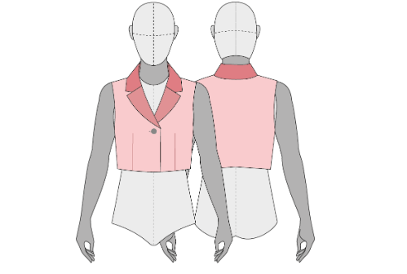
Al dar continuidad al chaleco anteriormente trazado y con el fin de hacer el análisis de los diferentes tipos de cuellos se debe tomar como referencia las medidas y el desarrollo de la primera parte del plano “chaleco”, es decir, que siempre en este punto los cuellos hacen parte de los complementos en los pasos del patronaje.
En el siguiente video se describe la manera de realizar trazos de los diferentes tipos de cuellos:
- Trazo de cuellos generalidades y comportamientos

Enlace de reproducción del video
Síntesis del video. Trazo de cuellos generalidades y comportamientos
La construcción y clasificación de cuellos en patronaje depende directamente de la forma del escote y de la interpretación de diseño desarrollada en la prenda. Los cuellos se agrupan en tres grandes categorías: cuellos por medida de contorno, cuellos por unión de hombro y cuellos por extensión. Cada uno responde a principios técnicos específicos relacionados con la estructura, caída y adaptación al cuerpo.
Los cuellos por medida de contorno se desarrollan tomando como base el contorno del escote delantero y posterior. En esta categoría se encuentran el cuello nerú, militar, tortuga y las capotas. Su construcción inicia desde líneas bases horizontales y paralelas que permiten trasladar las medidas exactas del escote. A partir de estas medidas se define la altura del cuello, que puede variar según el diseño y el nivel de estructura deseado. Cuando el cuello requiere mayor firmeza y soporte sobre el cuerpo, se elevan las líneas del centro frente; en cambio, para cuellos más suaves o deportivos, las curvas se proyectan hacia abajo generando una caída más natural. El cuello nerú se caracteriza por su estructura limpia y vertical, mientras que el cuello camisero incorpora pie de cuello, cruce de botonadura y una construcción adicional para la tapa del cuello, garantizando estabilidad y ajuste anatómico.
Las capotas también pertenecen a los cuellos por medida de contorno y pueden ser estructuradas o desestructuradas. Las estructuradas se ajustan más al contorno de la cabeza y cuello, generando una apariencia firme y definida. En cambio, las desestructuradas presentan mayor amplitud y caída, creando volumen y movimiento sobre la prenda. La diferencia principal entre ambas radica en el manejo de las curvas, profundidades y amplitudes añadidas durante el trazado.
Los cuellos por unión de hombro se construyen uniendo delantero y posterior desde el hombro, permitiendo desarrollar formas amplias y decorativas como el cuello marinero y el cuello bebé. El cuello marinero se caracteriza por extenderse sobre hombros y espalda, generalmente acompañado de escotes en V y anchos amplios que pueden trabajarse rectos o curvos. El cuello bebé, por su parte, se construye con curvas suaves y redondeadas, incorporando pequeñas pinzas en hombro para evitar bolsas y mejorar la caída sobre la prenda.
Finalmente, los cuellos por extensión combinan el sistema de medida de contorno con la unión estructural del delantero y el hombro. Aquí se encuentran las solapas y cuellos con solapa. Su construcción requiere definir línea de quiebre, cruce de botonadura, amplitud de solapa y ancho de cuello. Estas piezas se desarrollan mediante ángulos de 90 grados y prolongaciones técnicas que garantizan simetría, estructura y correcto asentamiento. La diferencia entre cuello solapa y cuello con solapa radica en que el primero integra la extensión directamente al delantero, mientras que el segundo trabaja cuello y solapa como piezas independientes.
En todos los casos, el éxito de la construcción depende de la correcta toma de medidas del escote, el manejo adecuado de curvas y ángulos, la señalización técnica de piquetes e hilos de tela, y la coherencia entre la estructura del cuello y el diseño general de la prenda.

Despiece de planos
En este punto que se han desarrollado los pasos del patronaje mencionados al inicio, para poder obtener un despiece es importante tener en mente que el chaleco con el que se inició a trabajar o a hacer el trazo ya tiene mangas, puños y cuello, es decir, pasó a ser o a tener las características de una camisa.
Para iniciar a hacer un despiece se debe aclarar que todo depende del diseño, dibujo plano o ficha técnica, el ejercicio que se va a desarrollar es simplemente un ejercicio práctico con simulaciones o ejemplos variantes a cada diseño.
Cuando se hace un despiece, como su nombre lo indica, consiste en calcar o copiar el molde de cada pieza por aparte, identificando cada uno de los moldes que se cortarán en el material textil o material a utilizar para confeccionar la prenda.
Figura 21. Despiece
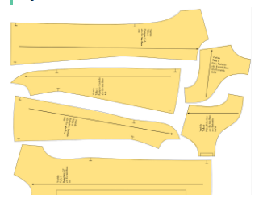
Elementos para tener en cuenta al momento de calcar las piezas para el despiece:
Figura 22. Costuras
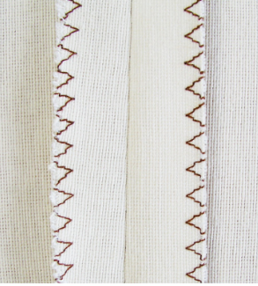
Margen de costura: depende del tipo de costura y la maquinaria a trabajar, por especificación de calidad se asigna 1 cm de margen de costura en la industria para la unión de costuras en máquina plana; pero se debe tener en cuenta si la operación es realizada, por ejemplo, en fileteadora con puntada de seguridad, conforme a lo anterior se debe, si es el caso, disminuir el margen de costura. Además, es muy importante el margen en los ruedos o dobladillos de las prendas.
Es importante tener en cuenta que el margen de costura depende del 100 % de la operación o el tipo de máquina, es decir, si en este caso se va a trabajar una costura francesa, el consumo o el margen de costura debe ser superior a 1 cm, si se va a unir con cerradora de codo, recubridora, fileteadora y demás requiere especificaciones diferentes en el margen de costura.
Figura 23. Costuras
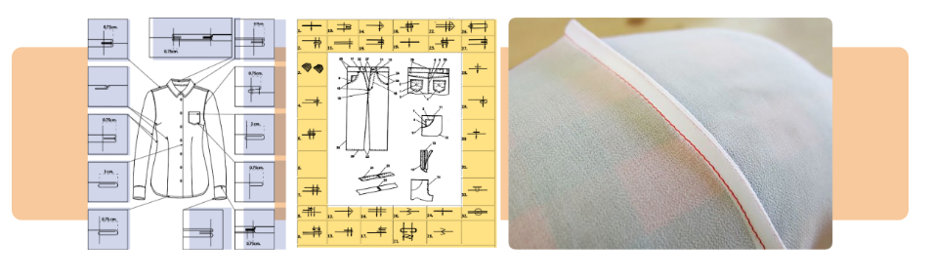

Figura 24. Márgenes de costura
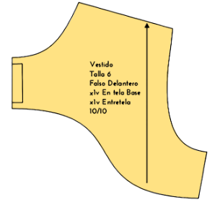
Señalización: la señalización del plano y el molde debe ir de acuerdo con las especificaciones de diseño; la señalización incluye nombre del diseño o referencia, el hilo de tela, piquetes, bolsillos, nombre de la pieza, cantidad a cortar; la señalización es la lectura a nivel general del molde.
En el siguiente video se presenta, de manera detallada, la manera de realizar el despiece de planos:
- Despiece de planos
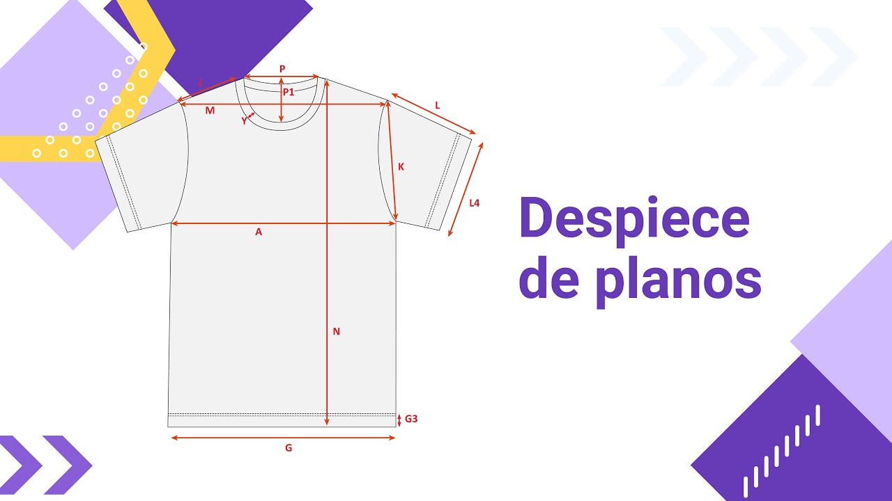
Enlace de reproducción del video
Síntesis del video. Despiece de planos
El despiece en patronaje exige una planificación precisa de confección, márgenes de costura y sistema de armado. Antes de iniciar, es fundamental definir el tipo de botonadura, ya que esto determina si la pieza se construye integrada al delantero o como una pieza independiente. En botonaduras separadas, la cartera se corta aparte y requiere márgenes de costura completos; en botonaduras integradas, el delantero incorpora prolongaciones que permiten los dobleces internos sin cortes visibles, marcando líneas de pespunte y puntos guía para la confección.
El proceso inicia siempre a partir de la interpretación definitiva del patrón. Cada pieza debe calcars e individualmente, trasladando referencias esenciales como bolsillo, líneas estructurales, piquetes, hilo de tela y centros. Posteriormente se añaden los márgenes de costura según la maquinaria y el acabado previsto. En áreas como dobladillos se utilizan aumentos mayores para garantizar una terminación limpia.
En el delantero y posterior es indispensable controlar líneas rectas, estabilidad del papel y ubicación exacta de piquetes. Las piezas que salen al doblez de tela no reciben margen en el borde de doblez, evitando alteraciones en las dimensiones finales. El hilo de tela debe mantenerse claramente identificado desde el inicio del despiece.
En cuellos y pies de cuello se trasladan curvas, piquetes y referencias de doblez, aplicando márgenes únicamente en los contornos de costura. Las piezas al doblez requieren especial cuidado para no duplicar medidas innecesarias. Además, debe especificarse cuántas veces se corta cada componente, ya que cuellos y pies suelen llevar capa interna y externa.
La manga requiere especial atención en los prenses y portañuelas. Cuando existe un prense, es obligatorio corregir el ángulo del patrón antes de cortar, garantizando continuidad en la línea de costura y evitando pérdida de material al cerrar el pliegue. También se trasladan referencias como línea de codo, eje central, hilo de tela y ubicación de la portañuela.
Las portañuelas pueden desarrollarse con punta angular, recta o mediante tiras al sesgo. En todos los casos, el diseño define proporciones, amplitud y sistema de confección. Las piezas al sesgo deben trazarse a 45 grados respecto al hilo de tela para aportar flexibilidad y facilitar el doblado durante el montaje
Los puños se despiezan respetando curvas, ubicación de botón y ojal, además de sus respectivos márgenes. Dependiendo del diseño y de la cantidad de mangas, estas piezas suelen cortarse varias veces para obtener capas internas y externas.
En los bolsillos es necesario definir previamente el tipo de terminación. Cuando existe boca reforzada o doblez interno, se incrementa el margen superior. Además, se realizan perforaciones o marcas técnicas que facilitan el traslado exacto de la ubicación del bolsillo sobre la tela durante la confección.
La señalización del patrón es un paso técnico fundamental. Cada pieza debe incluir nombre de la prenda, talla, cantidad de cortes, número de pieza dentro del paquete, hilo de tela, doblez, piquetes y datos del patronista. Esta información garantiza control, organización y precisión en producción.
El corte del despiece se realiza una vez verificadas todas las piezas y márgenes. Los piquetes se ejecutan mediante pequeños cortes o perforaciones controladas que permiten alinear costuras y ensamblar correctamente cada componente. En bolsillos y zonas de referencia se emplean perforaciones adicionales para trasladar marcas exactas a la tela. Todo el proceso asegura un patrón limpio, funcional y listo para confección industrial o artesanal con precisión técnica.
Se debe tener en cuenta que las medidas implementadas o referenciadas en los videos son solo ejemplos y guías, cada plano o cada uno tendrá referencias diferentes, esto depende del tipo de trazo, de elementos o incluso del tipo de lápiz que se trabaje, lo importante es siempre referenciar las medidas del cuadro de tallas y las fórmulas referenciadas.

Trazo de prendas superiores
Para apropiar todos los conceptos y pasos trabajados en el trazo de patrones se debe ir analizando prendas desde imagen, dibujo plano, ficha técnica o muestra física, con el fin de tener referencias visuales de lo que se va trabajando.
En las prendas de la línea infantil existe gran variedad en los diseños, algunos conforme a la evolución de los años se mantienen y son especiales de un género como es el caso del vestido, prenda para niñas; pero conforme a los cambios sociales se presentan prendas unisex, por lo cual cambia el uso, y a su vez incide en el desarrollo del patronaje. Para el trazo de prendas superiores infantiles se debe analizar aspectos como el confort a generar y el nivel de protección, contemplando la necesidad de aplicar largos, desahogos, cuellos o escotes y sistemas de cierre acordes para cubrir dichas necesidades.
Para el desarrollo del trazo de prendas superiores se trabajarán tres imágenes de referencia, en las cuales podrá identificar dos prendas para niña y una prenda para niño, la finalidad del ejercicio es poder comparar de qué manera se puede implementar el básico, llevándolo hacia cualquier tipo de prenda.
Figura 25. Prendas infantiles
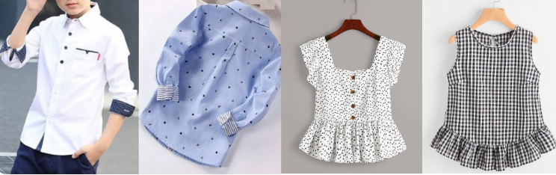
En el siguiente video se presenta de manera detallada la forma en que se debe realizar el trazo de las prendas superiores, basándose en prendas de vestir infantiles:
- Trazo de prendas superiores

Enlace de reproducción del video
Síntesis del video. Trazo de prendas superiores
El Para comprender el funcionamiento de los moldes básicos y su aplicación en el diseño textil, es fundamental realizar un análisis detallado de la prenda, ya sea mediante una muestra física, un dibujo plano, una fotografía o un boceto, identificando cada uno de sus elementos componentes antes de iniciar el trazo.
Al tratarse de prendas superiores, se utiliza un molde básico superior adaptado a la talla de trabajo. Se aplica el mismo análisis de desahogo a las piezas, correspondiente a un aumento de 8 cm de desahogo por contorno. Dado que el cuerpo se divide en cuatro partes para el desarrollo del plano (mitad posterior y mitad delantera), el desahogo total se distribuye equitativamente, resultando en 2 cm por cada cuarta parte. Esto significa que la estructura inicial del plano y sus dimensiones de contorno serán idénticas para las prendas analizadas.
Para la construcción inicial del plano, se traza una línea horizontal como punto de partida, la cual servirá de guía para la altura de la línea de profundidad de sisa. Se debe dejar suficiente espacio en los cuatro extremos (centro atrás, centro frente, escote y largo) para permitir modificaciones posteriores. Se alinea la línea de profundidad de sisa del molde básico posterior con la línea horizontal guía, dejando un margen desde el borde del papel. Luego, se aplica el desahogo de 2 cm hacia el costado y, a partir de ese punto, se posiciona el molde básico delantero, haciendo coincidir nuevamente la línea de profundidad de sisa.
Una vez calcadas las siluetas básicas del posterior y del delantero (incluyendo hombros, escotes, centros, cinturas y costados), se procede a la interpretación de los elementos específicos de una camisa masculina infantil. Se prolonga la línea de costado desde la cintura hacia abajo, determinando un largo total de 15 cm desde la cintura, tomando como referencia visual una altura ligeramente superior al tiro del pantalón. Se escuadra desde el centro atrás para prolongar la caída del hombro, realizando un aumento de 5 mm en el extremo del hombro tanto en el delantero como en el posterior. Para garantizar la comodidad anatómica en el eje de rotación de la axila, se baja la línea de profundidad de sisa en la misma proporción del desahogo de la cuarta parte, es decir, 2 cm. Con la ayuda del curvígrafo, se replantea la curva de la sisa desde el nuevo punto del hombro hasta el nuevo punto de costado, asegurando que la curva descanse de forma perpendicular sobre la línea horizontal para evitar la formación de picos al coser la manga. Asimismo, se amplía el escote 5 mm en los cuatro puntos clave (centro atrás, cuello-hombro posterior, cuello-hombro delantero y centro frente) para evitar molestias con el cuello de la camisa, suavizando las nuevas curvas con el curvígrafo.
En los detalles de diseño e interpretación de esta camisa, el botón se ubica exactamente sobre la línea de centro frente, proyectando un cruce de 3 cm totales, distribuidos en 1.5 cm hacia cada lado de la línea de centro frente. El cruce debe prolongarse verticalmente hasta conectar con la nueva línea del escote. Se marca la pieza del contrapeso de la botonadura con el símbolo de tijeras, indicando que se cortará como una pieza independiente en un material o color de contraste. El primer botón se sitúa a una distancia de entre 4 y 5 cm desde el escote, y los siguientes botones se distribuyen con una separación constante de 6 cm entre sí. Para los ojales horizontales, se introduce una holgura de 4 mm hacia el interior del plano (desde el centro frente) y se extiende hacia afuera el diámetro total del botón. El bolsillo de parche se ubica en el delantero, subiendo 2.5 cm desde la línea de profundidad de sisa, definiendo una boca de bolsillo de 8 cm, un largo de 10 cm, una doble boca o vivo de 7 mm de ancho y una base con terminación en punta. La almilla posterior se traza en línea recta desde el centro atrás, situándose proporcionalmente 2 cm por encima de la mitad de la sisa, e incorpora una pinza de asentamiento de 5 mm en la mitad de su recorrido, la cual se cerrará en el despiece para transferir volumen a la espalda. Para el traslado de hombro, se miden 2.5 cm paralelos a la línea de hombro del delantero, se cortan y se señalizan con el símbolo de unión para fusionar este fragmento directamente al molde de la almilla posterior. Finalmente, se añade un exceso de material de 1.5 cm paralelos al centro atrás, partiendo desde la línea de la almilla hacia el bajo de la prenda, para crear el fuelle o prense posterior.
Utilizando la misma base estructural de desahogos (8 cm en contorno, mismos anchos y largos), se ejecuta la interpretación para una blusa de niña con escote cuadrado. Esta prenda se divide en dos piezas por un corte en la cintura; en el posterior, el corte se realiza en línea recta desde el costado hasta el centro, mientras que en el delantero, debido a la recuperación de talle del molde básico, el corte baja en diagonal desde el costado hacia el vértice de la pinza y continúa recto hasta el centro frente, marcando la separación con el símbolo de tijeras. Se mantiene el mismo principio de prolongación de la botonadura de la camisa anterior sobre el torso superior. Para el escote cuadrado, en el delantero se mide una altura de 2 cm hacia arriba desde la línea de profundidad de sisa, definiendo el ancho del escote en el hombro según la proporción deseada del diseño y escuadrando para formar el ángulo recto. La medida resultante sobre el hombro delantero se traslada idéntica al hombro posterior para asegurar la simetría en el ensamble, proyectando el escote posterior de forma escuadrada hacia el centro atrás. Al no llevar manga, la sisa se conserva sobre el desahogo previamente trazado para un acabado limpio mediante sesgos o vistas. Se reconfigura el espacio del torso superior para ubicar cuatro botones distribuidos proporcionalmente de par en par. Para la sección inferior o falda con recogido, se toma como base el largo del bajo de 14.8 cm, y para trasladar la inclinación de la recuperación de talle, esa misma diferencia de altura se compensa en el largo inferior, logrando que la prenda quede completamente recta en el dobladillo una vez nivelada. El volumen para el recogido se obtiene mediante la prolongación o el sistema de apertura por pivote de la tira del bajo.

Trazo de prendas inferiores - faldas
Para el desarrollo del trazo de prendas inferiores - falda, se trabajarán tres imágenes de referencia, sobre estas imágenes se identifican diferentes tipos de pretinas, vuelos y amplitudes. Asimismo, tener en cuenta complementos como bolsillos, tapas y el sistema de cierre adecuado para cumplir su función, sin generar dificultades en el uso por parte del infante.

Figura 26. Falda sin pretina-falso
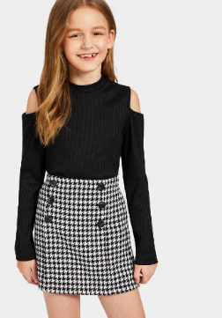

Figura 27. Pretina recta
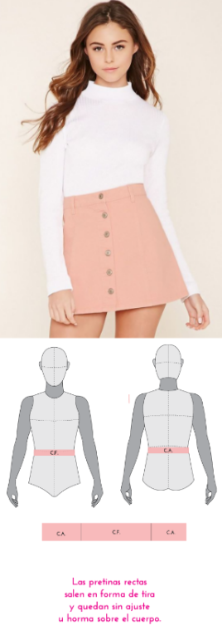
Figura 28. Pretina anatómica 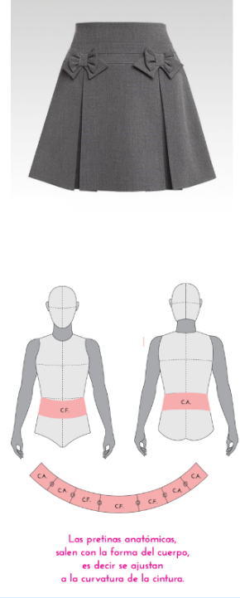 A continuación, se presenta el video Trazo de prendas inferiores, con el cual podrá realizar el patronaje de este tipo de prenda.
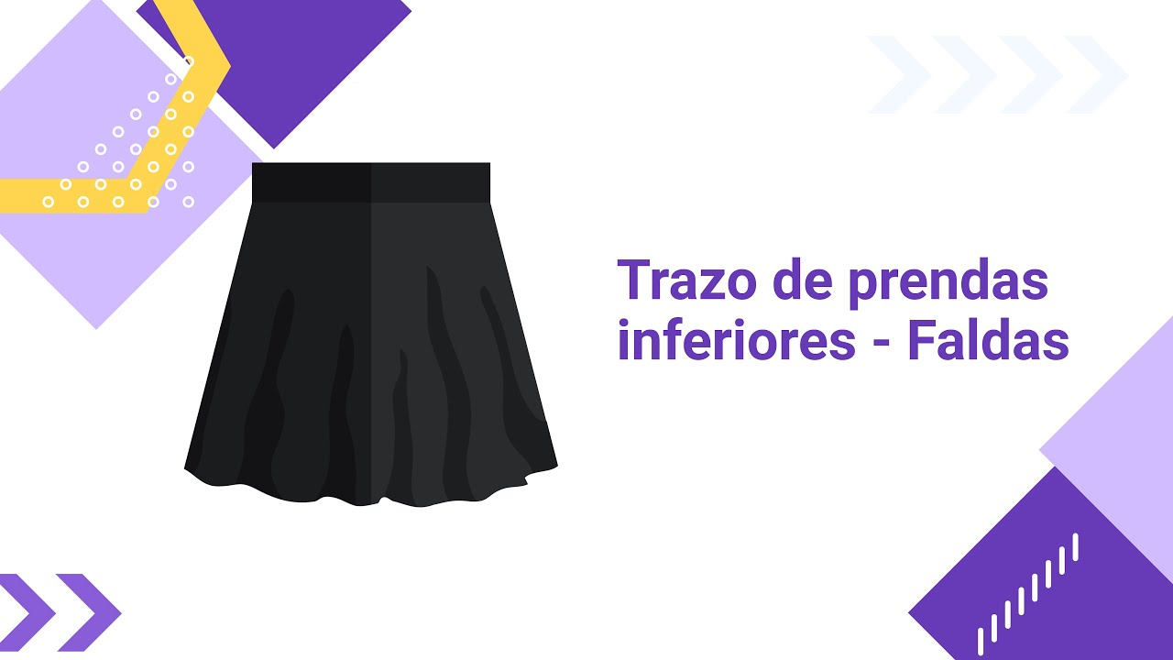
- Trazo de prendas inferiores Faldas
Enlace de reproducción del video
Síntesis del video. Trazo de prendas inferiores Faldas
La interpretación de faldas parte del básico delantero y posterior, utilizando una línea guía de construcción alineada con la cadera. A partir de este plano se desarrollan diferentes diseños mediante modificaciones en cortes, pretinas, amplitudes y sistemas de cierre.
El primer diseño corresponde a una falda recta sin pretina, elaborada con falso interno. La pinza desaparece para transformarse en corte, permitiendo que las piezas se ajusten anatómicamente al cuerpo. La prenda incluye cruce decorativo con botones y un largo superior a la rodilla. El falso se traza paralelo a la cintura con el mismo ancho en delantero y posterior para garantizar coincidencia en confección.
El segundo diseño incorpora pretina recta, cruce de botonadura funcional y silueta en “A”. La amplitud se genera desde el costado, aumentando progresivamente el vuelo y recuperando el largo original mediante corrección del ruedo. La pretina recta se construye como una pieza independiente en forma de rectángulo, tomando las medidas del contorno superior del molde. También se integran pasadores y distribución técnica de botones y ojales.
El tercer diseño desarrolla una falda con pretina anatómica, vuelo más pronunciado y prenses en tabla. La pretina anatómica supera los 4 cm de ancho y sigue la forma natural del cuerpo, por lo que requiere unir pinzas y costados durante el despiece. El volumen de la falda se logra ampliando el costado y agregando aumento para pliegues, permitiendo mayor movimiento y estructura visual.
En todos los casos se enfatiza la importancia de:
- Mantener coherencia entre delantero y posterior.
- Recuperar medidas cuando se generan diagonales o amplitudes.
- Identificar correctamente piezas, cortes y líneas de unión.
- Señalizar hilo de tela, piquetes, márgenes y sistemas de cierre.
- Utilizar cremalleras en centro atrás cuando el diseño no define otro acceso.
El proceso de despiece consiste en trasladar cada interpretación a piezas independientes, cerrando pinzas, uniendo cortes y agregando amplitudes según el diseño. La comprensión del patronaje se basa en cortar, trasladar y reconstruir el molde para controlar forma, ajuste y volumen de la prenda.

Trazo de prendas inferiores - pantalón
Para apropiar todos los conceptos y pasos trabajados en el trazo de patrones se debe ir analizando prendas desde imagen, dibujo plano, ficha técnica o muestra física, con el fin de tener referencias visuales de lo que se va trabajando. Para el desarrollo del trazo de prendas inferiores - pantalón se trabajarán dos imágenes de referencia, una bajo los requerimientos de un niño y otra bajo los requerimientos de una niña, partiendo desde el mismo básico.
Figura 29. Prendas inferiores infantiles
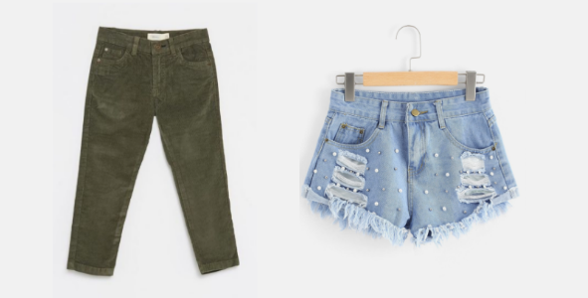
- Bolsillo
Dentro del desarrollo de pantalón se encontrarán especificaciones como partes que conforman un bolsillo, como se presenta en la siguiente imagen:
Figura 30. Partes del bolsillo
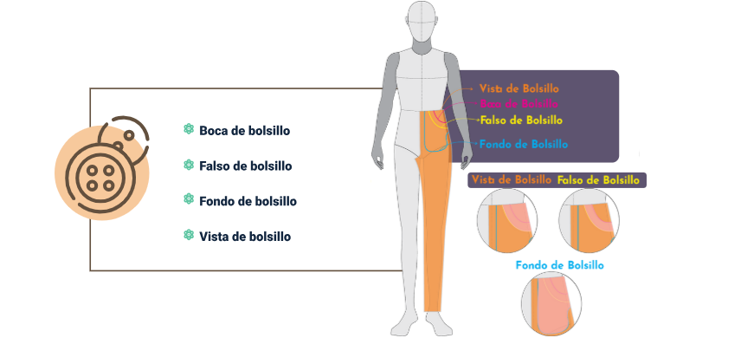
- Sistema de cierre - Aletilla y aletillón
El sistema de ajuste en los pantalones infantiles más recomendado es el encauchado, se emplea en pretinas y botas, en el caso de pretinas puede aplicarse en todo el contorno de la cintura, en el posterior o solo en los costados, generando seguridad; pero se debe tener en cuenta que se equilibre con el confort y facilite gran movilidad del usuario, por tanto, que no genere incomodidad o afecte la piel del infante.
Figura 31. Piezas del sistema de cierre
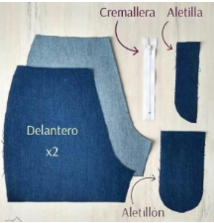
Figura 32. Aletilla y aletillón
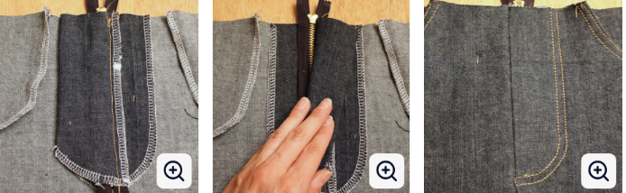
El video, a continuación, presenta una explicación detallada del trazo para el pantalón, teniendo en cuenta los detalles relacionados:
- Trazo de prendas inferiores – Pantalón
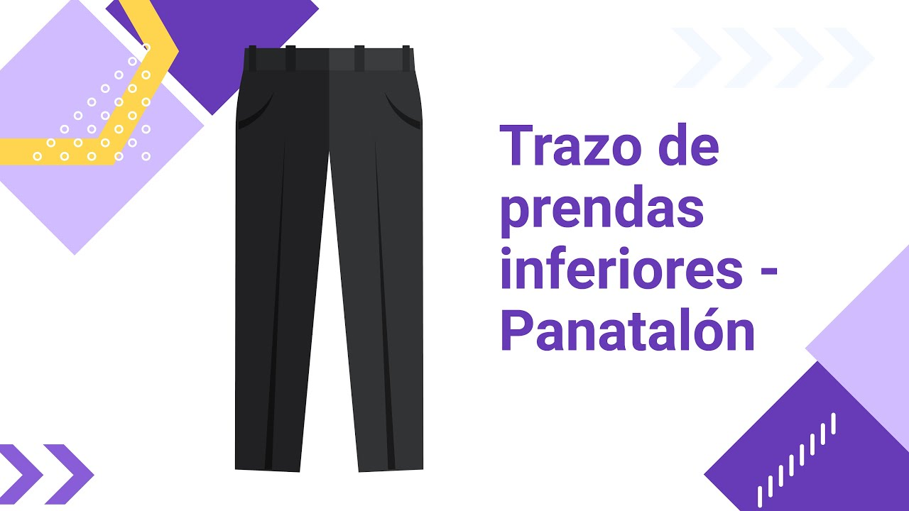
Enlace de reproducción del video
Síntesis del video. Trazo de prendas inferiores Faldas
La interpretación de pantalón parte del básico delantero y posterior completamente separado, utilizando líneas guía de construcción como aplomo, cadera, rodilla y bota. Estas referencias permiten desarrollar modificaciones técnicas sobre el molde base para construir diferentes diseños de pantalón y short. El básico funciona como estructura principal desde la cual se realizan ajustes de silueta, largos, bolsillos y sistemas de cierre.
El primer diseño corresponde a un pantalón descaderado y entubado. Para lograr este efecto, se reduce la altura original de cintura del básico, bajando aproximadamente algunos centímetros desde el centro frente y costados, eliminando así la parte superior correspondiente a la cintura anatómica original. Posteriormente se incorpora una pretina recta de 3 cm, característica de prendas que no requieren una adaptación anatómica pronunciada. Esta pretina se trabaja como una pieza independiente y recta.
En el delantero se desarrolla toda la estructura funcional del bolsillo. La boca de bolsillo define el acceso de la mano y debe trazarse considerando ergonomía y proporción visual. A partir de esta se construyen el falso de bolsillo, encargado de limpiar y reforzar internamente el borde; la vista de bolsillo, que permite continuidad visual del material exterior; y el fondo de bolsillo, que conforma la bolsa interna donde se almacenan los objetos. La profundidad y forma del fondo dependen de la funcionalidad requerida y del nivel de producción de la prenda. También se incorpora un bolsillo relojero, ubicado dentro de la estructura frontal como bolsillo adicional de parche.
El pantalón incorpora además pasadores para cinturón y un sistema de cierre compuesto por aletilla y altillo. La aletilla funciona como extensión protectora del cierre, evitando contacto directo de la cremallera con la piel y aportando estabilidad al delantero. Generalmente se prolonga desde el centro frente y puede terminar en curva para mejorar comodidad y acabado. El botón principal se ubica en el centro de la pretina, alineado con el sistema de cierre.
En la parte posterior se desarrolla una cotilla anatómica que reemplaza la pinza del básico y contribuye a moldear visualmente el glúteo. Esta pieza se construye uniendo la pinza dentro del despiece, permitiendo que el posterior tenga una forma más anatómica. Sobre la cotilla se ubica un bolsillo de parche, cuya forma puede ser cuadrada, redondeada o con punta, dependiendo del diseño. También pueden añadirse pespuntes decorativos y funcionales característicos del pantalón industrial.
La silueta ajustada del pantalón se logra mediante modificaciones en el tiro y el entubado. El tiro se baja ligeramente para aportar mayor comodidad y evitar exceso de ajuste en la zona anatómica. El entubado se realiza reduciendo el contorno desde rodilla hasta bota, creando una línea más estrecha y moderna. Estas modificaciones deben aplicarse de manera proporcional tanto en delantero como en posterior para garantizar coincidencia entre costuras y equilibrio en la prenda.
El segundo diseño corresponde a un short construido sobre la misma base técnica del pantalón. Conserva elementos como pretina, bolsillos, pasadores y sistema de cierre, pero modifica el largo total de la prenda. En algunos casos también se amplía ligeramente el costado para generar mayor soltura y una silueta más cómoda. El short mantiene los principios de construcción del pantalón, adaptando únicamente proporciones y amplitudes según el diseño deseado.
Durante todo el proceso de interpretación se enfatiza la importancia de mantener coherencia entre delantero y posterior, respetar líneas de construcción, señalar correctamente hilo de tela y piquetes, e identificar cada pieza del despiece técnico. El patronaje de pantalón se basa en transformar el básico mediante modificaciones anatómicas y funcionales que permiten desarrollar prendas industriales con estructura, ajuste y comodidad profesional.

Trazo de prendas - overol
Este tipo de prenda en los infantes puede aplicarse no solo en uso casual, también se desarrollan en prendas para dormir.
Figura 33. Overol
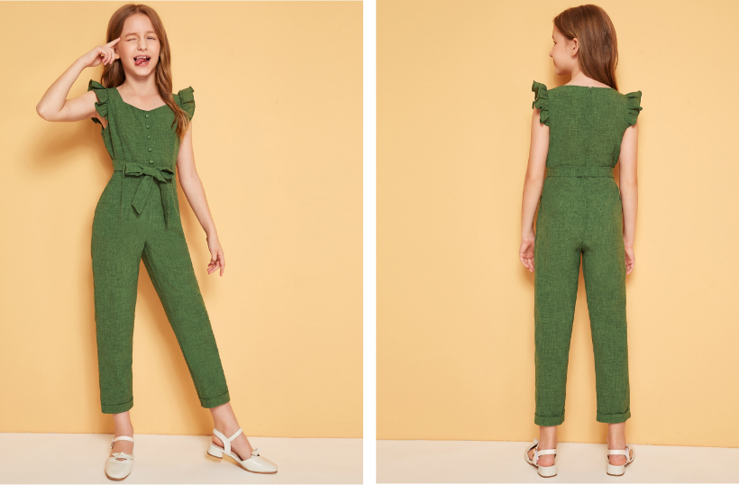
Especialmente en prendas de este tipo, durante el desarrollo del patronaje acorde al diseño, la selección cuidadosa de los insumos es crucial. Elementos como botones, cierres, hebillas o broches no solo aseguran la prenda, sino que también facilitan su colocación. Esta elección influye significativamente en el planteamiento del patronaje.
En el proceso de elaboración de los patrones, se incorporarán elementos como la horcajadura, que proporciona la holgura necesaria al unir los básicos superiores e inferiores. Esta adición de espacio es funcional, es decir, es esencial para que la prenda se ajuste al cuerpo sin inconvenientes y cumpla su función adecuadamente.
Es importante tener en cuenta que en el ámbito comercial se emplean diversos términos para describir los detalles y complementos de las prendas. Sin embargo, en este caso nos centraremos en aspectos funcionales sin entrar en especificaciones de nombres comerciales.
Debe tener en cuenta que a nivel comercial existen diversos nombres para cada uno de los detalles y complementos de las prendas; sin embargo, en este caso se trabajará desde la parte funcional sin especificar los nombres comerciales.
En el siguiente video se detalla el trazo para este tipo de prenda:
- Trazo de prendas - Overol
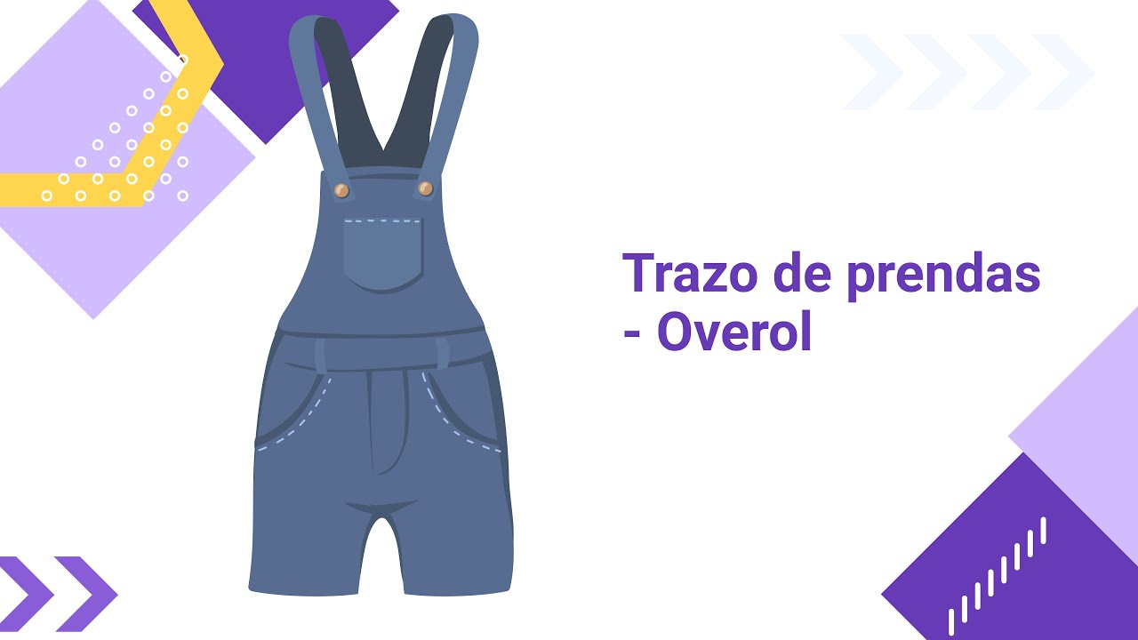
Enlace de reproducción del video
Síntesis del video. Trazo de prendas inferiores Faldas
La construcción de un overol parte de la unión entre una prenda superior y un pantalón, por lo que el análisis debe contemplar tanto la estructura del cuerpo como la funcionalidad de movimiento. El punto de partida siempre es el básico inferior, ya que este define el aplome y el hilo de tela de toda la prenda. Sobre este se integran los básicos superiores delantero y posterior, cuidando que las líneas de construcción, como cadera, tiro, rodilla y aplome, permanezcan alineadas para conservar equilibrio y caída.
Antes de realizar cualquier interpretación, es necesario trasladar correctamente los básicos al plano de trabajo. El pantalón se calca primero, respetando todas las líneas guía y referencias anatómicas. Posteriormente se prolongan las líneas de tiro delantero y posterior, ya que estas servirán como continuidad estructural para integrar la parte superior del overol. Esta prolongación mantiene la dirección correcta del hilo de tela y evita deformaciones o torsiones en la prenda terminada.
Uno de los aspectos más importantes en la construcción de overoles es la holgura de horcajadura. Debido a que la prenda une torso y pantalón en una sola pieza, se debe incorporar un desahogo adicional para permitir movilidad al levantar brazos, sentarse o agacharse. Este aumento mínimo estándar es de 4 cm distribuidos entre delantero y posterior desde el costado cintura. En prendas más amplias o industriales, este aumento puede incrementarse según la funcionalidad requerida.
El básico superior se integra alineando el escote centro frente y centro atrás con las prolongaciones del pantalón, teniendo en cuenta que el pantalón ya incluye márgenes de costura y el básico superior no. Por esta razón, primero se deben agregar los márgenes correspondientes en delantero y posterior antes de unir ambas estructuras. El costado del básico superior debe descansar exactamente sobre el punto donde se aplicó el desahogo de horcajadura.
Una vez integrada la estructura general, se comienzan a trabajar los desahogos de contorno. El aumento mínimo recomendado es de 2 cm totales, aunque para prendas más cómodas o amplias puede incrementarse. En el caso analizado, se trabaja un desahogo mayor, distribuido proporcionalmente entre delantero y posterior sobre la línea de profundidad de sisa y costados. Esto permite una silueta más relajada y funcional.
La interpretación del escote, hombro y sisa se desarrolla igual que en prendas superiores. El escote delantero se profundiza según el diseño y el hombro puede ampliarse para modificar la caída y amplitud de la prenda. Posteriormente se reconstruye la sisa utilizando el básico original como referencia, asegurando continuidad anatómica y equilibrio entre delantero y posterior. Toda modificación realizada en hombro delantero debe replicarse exactamente en el posterior para conservar coincidencia en las costuras.
En la cintura se pueden realizar ajustes adicionales para definir más la silueta. Aunque el plano inicial puede quedar recto, es posible suavizar costados y generar una forma más anatómica mediante curvas leves desde cintura hasta sisa y unión con el pantalón. En algunos diseños se elimina la pinza y se reemplaza por encauchados o recogidos, especialmente en modelos infantiles o femeninos donde se busca comodidad sin perder ajuste visual.
El tiro también requiere modificación. Para evitar tensión en la base genital y mejorar movilidad, se baja la curva del tiro delantero y posterior mediante una recuperación proporcional. Esto genera mayor comodidad y evita que la prenda se tense al realizar movimientos amplios. De igual manera, la bota puede permanecer recta o entubarse ligeramente según el diseño, trabajando siempre de forma simétrica sobre delantero y posterior.
Los acabados internos se resuelven mediante falsos o sesgos. Cuando el diseño presenta escotes amplios o sisas pronunciadas, se traza un falso paralelo al contorno del escote y la sisa, generalmente entre 4 y 5 cm de ancho. Este falso permite una terminación limpia y estructurada en la confección. En algunos casos se puede unir el falso de escote con el de sisa formando una sola pieza continua.
La incorporación de bolsillos sigue los mismos principios utilizados en pantalón. Se pueden aplicar bolsillos de parche, bolsillos funcionales o decorativos, ubicándolos según referencias anatómicas y proporciones visuales. La construcción depende del diseño y del nivel de complejidad de producción requerido.
Respecto al sistema de cierre, el overol puede funcionar sin cremalleras si el escote y el contorno permiten suficiente amplitud para vestir la prenda. Sin embargo, también puede incorporar cierres con cremallera, cruce de botonadura o combinación de ambos sistemas. En algunos diseños se utiliza botonadura en la parte superior y aletilla con cremallera desde cintura hacia abajo, integrando funcionalidad y estética.
La interpretación del overol permite múltiples variaciones: incorporación de pretinas, cambios de silueta, modificaciones de largo, ajustes de amplitud y adaptación de sistemas de cierre. La clave está en mantener siempre el equilibrio entre aplome, movilidad, comodidad y proporción anatómica para garantizar una prenda funcional y correctamente estructurada.

Trazo de prendas - bata o vestido
Para el desarrollo del trazo de prendas superiores - vestido o bata se trabajará un dibujo plano de referencia, bajo los requerimientos de una niña, partiendo desde el básico.
Figura 34. Vestido infantil
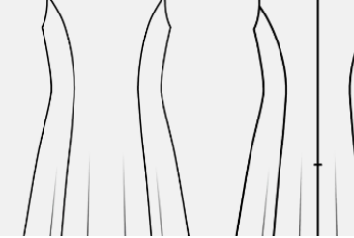
El vestido infantil se caracteriza por los vuelos, recogidos y prenses que contemplan en los diseños, así mismo, la aplicación de complementos como golas y el uso de insumos como encajes, cintas, además de sistemas de ajuste como encauchados. Por otra parte, han ido adoptando características de prendas femeninas para producir el mismo vestido para ambas líneas, lo cual es importante considerar en el momento del desarrollo del patronaje.
Para el desarrollo del trazo de la prenda se harán todos los pasos del patronaje mencionados al inicio, con el fin de validar y confrontar dudas en los conocimientos adquiridos.
En este trazo usted partirá de los básicos, pasando por el análisis del diseño, interpretación y trazo del plano, complementos y despiece. Como se presenta en el siguiente Video.
- Trazo de prendas - Bata o vestido
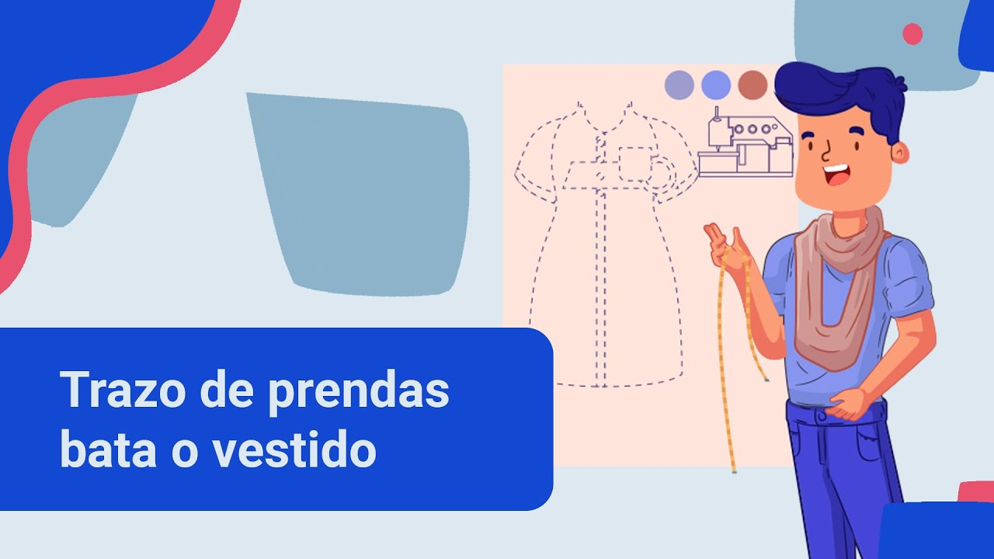
Enlace de reproducción del video
Síntesis del video. Trazo de prendas - Bata o vestido
La interpretación de vestidos o batas de largo hasta la rodilla parte siempre de los básicos superiores, utilizados como referencia para construir la estructura de la prenda. El proceso inicia con la definición de un eje central y de las principales líneas de construcción: profundidad de sisa, cintura, cadera y largo total. Estas guías permiten organizar el plano y ubicar correctamente cada una de las piezas que conforman el diseño, incluyendo cortes, vuelos, falsos y sistemas de cierre.
La base se desarrolla aplomando los básicos sobre una línea guía horizontal para garantizar equilibrio y simetría. A partir de allí se incorporan los desahogos necesarios para otorgar comodidad y funcionalidad a la prenda. En vestidos ajustados de primer contacto con la piel se recomienda un desahogo mínimo por contorno, distribuido proporcionalmente entre delantero y posterior. Posteriormente se establece el largo total del vestido, prolongando centros delantero y posterior para cerrar el plano de trabajo.
La interpretación del diseño se realiza modificando sisa, escote, hombro y costados según la silueta deseada. El escote delantero puede trabajarse con formas rebocadas o curvas pronunciadas, mientras que el posterior suele mantenerse más alto y anatómico. Cuando la prenda incorpora cremallera invisible, esta se ubica generalmente sobre el centro atrás y se prolonga desde la línea de cadera hacia arriba para facilitar la confección y el acceso a la prenda.
El ajuste de la silueta se logra mediante pinzas y cortes estructurales, especialmente en cintura y costados. En este caso se emplea un corte francés, el cual divide visual y funcionalmente la pieza delantera y posterior, permitiendo controlar la forma del cuerpo y facilitar la incorporación de amplitudes. Las pinzas se distribuyen tomando como referencia las mismas teorías aplicadas en falda y pantalón, asegurando equilibrio entre parte superior e inferior.
Los vuelos se desarrollan a partir de los cortes y vértices de pinza. Cada amplitud debe abrirse de forma equilibrada y posteriormente recuperarse mediante correcciones en diagonal y suavizados en el dobladillo. Este procedimiento evita puntas o deformaciones y garantiza una caída armónica de la falda. Entre mayor sea el vuelo, más notorias serán las curvas y recuperaciones necesarias en el ruedo.
El despiece técnico consiste en separar cada componente del vestido respetando cortes, vuelos, pinzas y recuperaciones. Las piezas principales suelen incluir centro delantero, costados delanteros, costados posteriores y centro atrás, además de falsos para escote y sisa. Cada pieza debe señalizarse correctamente indicando nombre, talla, cantidad de cortes, dirección del hilo de tela y material correspondiente.
Los falsos cumplen una función estructural y estética, ya que permiten acabados limpios en escotes y sisas, además de reforzar zonas donde se incorporan cierres o forros. Estos pueden trabajarse completos o separados por costado, dependiendo del diseño y del método de confección seleccionado.
Finalmente, el proceso de patronaje concluye con el despiece definitivo y la asignación de márgenes de costura y dobladillos. Los márgenes dependen del tipo de maquinaria y acabado que se utilizará en confección. En prendas con vuelo es indispensable realizar correctamente las recuperaciones del ruedo antes del corte final, asegurando que todas las piezas mantengan continuidad, equilibrio y precisión técnica durante el ensamblaje.

Patronaje básico línea masculina
Antes de iniciar la implementación y transformación de básicos en masculino se debe tener en cuenta la introducción y los conceptos referenciados en la unidad de pre-patronaje, con el fin de mantener claridad en el desarrollo de modelos.
Lo primero para tener en cuenta es el manejo de cuadro de tallas y unidad de medida, en masculino el desarrollo de modelos o diseños en el manual se identifica en centímetros; sin embargo, el cuadro de tallas se encuentra en pulgadas, es necesario tener el cuadro de tallas con la conversión a centímetros para facilitar los procesos del trazo.
Otro punto para tener en cuenta es el manejo de siluetas, en masculino el manual trabaja dos siluetas: una clásica y otra slim fit, si bien el desarrollo de los planos y moldes cumple con los mismos pasos o el mismo orden secuencial, lo que varía son las fórmulas, específicamente para el desarrollo de los básicos.
Para la implementación y modificación de básicos es importante tener claridad en cada uno de los conceptos de patronaje como medidas, pasos, elementos y vocabulario técnico que se irá implementando en el desarrollo de los trazos, moldes o planos.
En este punto, para la implementación de los básicos se debe tomar como referencia los pasos del patronaje de acuerdo con la metodología SENA.
- Pasos del patronaje - implementación de básicos y desarrollo de modelos
- Básicos
- Interpretación
- Desahogos - contorno. Largos y anchos
- Sistema de ajuste
- Sistema de cierre
- Complementos
- Señalización
- Despiece
Para esta unidad se hará la implementación del manual de patronaje básico, SENA desde la página 63 hasta la página 80, incluyendo algunas imágenes de referencia.

Trazo de camisa clásica
Para elaborar los planos del manual de patronaje del SENA, es fundamental comenzar desde los fundamentos establecidos en los componentes previos. Este enfoque permite internalizar el análisis del manual, siguiendo la metodología del SENA. A lo largo del proceso, se encontrará con guías y ejemplos que detallan la implementación de cada paso del patronaje.
En la página 66 del manual, se presenta un plano de referencia para el trazo de una camisa clásica. Este plano incluye elementos como desahogos, sistemas de cierre y complementos (como almillas, prenses y bolsillos de parche). Es importante entender que este plano sirve únicamente como una guía o referencia sobre cómo implementar la base. No proporciona especificaciones ni estándares para el trazado de una camisa en particular.
Es esencial tener en cuenta que cada prenda, diseño, referencia, dibujo plano, ficha técnica o imagen cuenta con referencias específicas. Estas referencias están alineadas con los conceptos de diseño y los requisitos necesarios para la producción.
Figura 35. Camisa Clásica
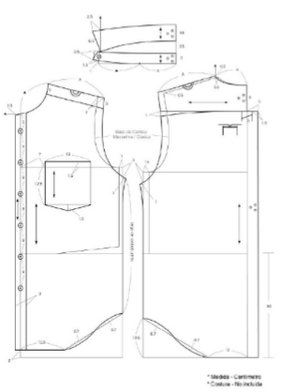
El video a continuación describe la manera de realizar el trazo de camisa clásica, teniendo en cuenta el manual de patronaje:

- Trazo de camisa clásica

Enlace de reproducción del video
Síntesis del video. Trazo de camisa clásica
La interpretación de la camisa clásica masculina parte del uso del básico superior clásico, mientras que la versión slim fit requiere el básico slim fit correspondiente. Para este desarrollo se trabaja exclusivamente sobre la silueta clásica, utilizando un plano unido entre delantero y posterior, manteniendo la misma línea de profundidad de sisa como referencia común. Esta metodología garantiza coincidencia en largos, cintura y costados, evitando desajustes en el ensamblaje.
El desahogo se aplica por contorno, aunque distribuido de manera diferente entre delantero y posterior según la funcionalidad de la prenda. El manual propone mayor amplitud en la espalda que en el delantero, lo que aporta comodidad y movilidad. Además, es fundamental diferenciar entre la amplitud propia de la silueta y el desahogo adicional aplicado al diseño. La silueta clásica ya incorpora holgura sobre el cuerpo; posteriormente se añaden centímetros extra según la intención estética y funcional de la camisa.
El proceso inicia aplomando delantero y posterior sobre una misma línea guía, identificando puntos anatómicos y estableciendo el nuevo costado a partir de los aumentos de desahogo. Desde allí se construye el largo total de la prenda y se generan las líneas estructurales que servirán de base para la interpretación.
La transformación del básico incluye ajustes en escote, hombro y sisa para otorgar mayor comodidad y movilidad. Se amplían puntos estratégicos del hombro y se profundiza la sisa según las medidas del diseño, respetando siempre la proporción anatómica del ancho de espalda y pecho. Las curvas deben mantenerse armónicas y continuas, evitando quiebres o puntas.
El costado y el ruedo se desarrollan teniendo en cuenta la caída y la silueta deseada. Las curvas inferiores pueden variar según el diseño: rectas, redondeadas o pronunciadas, dependiendo del estilo de camisa que se desee obtener.
Posteriormente se realiza la interpretación de las piezas complementarias. La almilla posterior se construye con caída correctiva para mejorar el ajuste sobre los omóplatos, mientras que la almilla delantera se desarrolla de forma paralela y limpia. Ambas piezas suelen unirse por hombro en el despiece final.
En la espalda se incorpora el fuelle o pliegue, elemento que aporta amplitud y movilidad. Su dirección y forma de doblado deben quedar claramente señalizadas dentro del plano para facilitar la confección.
En el delantero se construye el cruce de botonadura, considerando el tipo y tamaño de botón. También se determina la ubicación de los botones según la separación requerida por el diseño. El escote delantero recibe un ajuste adicional para facilitar posteriormente el montaje del cuello.
El bolsillo se interpreta como complemento funcional y estético. La medida más importante es la boca del bolsillo, ya que determina la funcionalidad de acceso. Su forma, largo y terminación dependen directamente del diseño seleccionado.
Se identifican todas las piezas del patrón, almilla, delantero, posterior y bolsillo y se marcan los hilos de tela correspondientes. La orientación del hilo puede variar entre urdimbre, trama o sesgo según el comportamiento deseado de cada pieza y las características del tejido.
La explicación se concentra en la interpretación y construcción estructural de la camisa clásica masculina sobre el básico superior, dejando para desarrollos posteriores la elaboración de mangas, cuellos y otras especificaciones avanzadas.
- Camisa slim fit
Al tomar como referencia el análisis realizado en el trazo de camisa clásica se dará inicio al trazo de la camisa slim fit.
Figura 36. Camisa slim fit
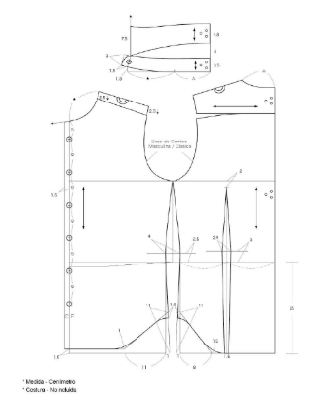
Lo primero para tener en cuenta es el manejo de los básicos, dependiendo del tipo de silueta, en este caso, se sugiere trabajar el básico de silueta slim fit, con el fin de manejar la horma de acuerdo con las siluetas anteriormente trabajadas.

Para el trazo de camisa slim fit en la página 69 del manual encontrará un plano de referencia, en el plano identificará elementos como sistemas de cierre y complementos (almillas); este plano es solo una guía o una referencia de cómo se puede implementar la base slim fit, no hace referencia a especificaciones o estándares para el trazo de una camisa slim fit, debe tener en cuenta que cada prenda, diseño, referencia, dibujo plano, ficha técnica o imagen tiene unas referencias específicas, las cuales van de la mano con todos los conceptos de diseño o requerimientos que se entregan para producción.
En el video a continuación se describe la manera en que se realiza el trazo de camisa Slim fit, basándose en el manual de patronaje:
- Camisa Slim Fit
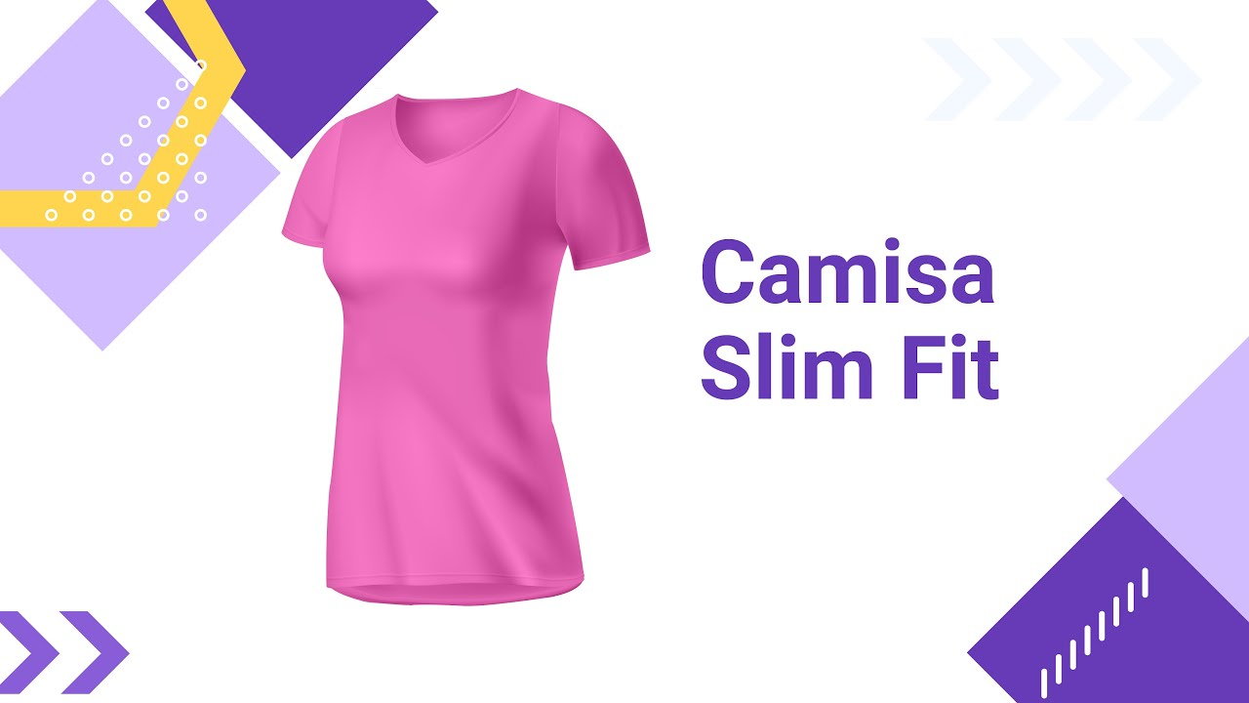
Enlace de reproducción del video
Síntesis del video. Camisa Slim Fit
La construcción de la camisa slim fit masculina parte del básico superior slim fit, tanto delantero como posterior, trabajado sobre un plano unido y sin aplicación de desahogos adicionales. A diferencia de la camisa clásica, esta silueta busca un ajuste más cercano al cuerpo, por lo que el protagonismo recae en los sistemas de entalle y no en la amplitud de la prenda.
El proceso inicia alineando y aplomando los básicos sobre una misma línea guía, marcando únicamente los puntos anatómicos esenciales para facilitar la lectura del plano. Posteriormente se define el largo total de la prenda, el cual depende siempre del diseño específico y no de una medida estándar.
La estructura slim fit incorpora sistemas de ajuste mediante pinzas estratégicamente ubicadas. En masculino, estos ajustes no se desarrollan exactamente sobre la cintura, sino ligeramente más arriba, con el fin de conservar una silueta recta y masculina, evitando formas excesivamente entalladas. El ajuste se realiza tanto en el centro posterior como en el costado, utilizando pinzas suaves que permiten moldear la prenda de manera anatómica y equilibrada.
La pinza posterior se construye tomando como referencia el vértice de pinza del básico, distribuyendo la reducción hacia ambos lados y prolongándola hasta el largo de la prenda. El costado también recibe reducción para generar una leve adaptación al cuerpo, suavizando las curvas para mantener una apariencia limpia y estructurada.
La camisa incorpora almilla posterior y delantera como parte fundamental de la construcción. La almilla posterior se desarrolla por encima del ancho de espalda para garantizar funcionalidad y correcta distribución del ajuste. En ella se integra una pinza correctiva que mejora la adaptación anatómica. La almilla delantera se trabaja paralela al hombro y posteriormente se une con la posterior para conformar una sola pieza en el despiece.
El sistema de cierre se desarrolla mediante un cruce de botonadura calculado según el diámetro del botón. A partir del centro frente se proyecta el cruce correspondiente y se ajusta la curva del escote para asegurar un correcto montaje del cuello. La ubicación de botones y ojales se distribuye de acuerdo con el diseño y la funcionalidad de la prenda, considerando orientación y proporción del ojal.
En la parte inferior se desarrollan curvas de ruedo tanto delanteras como posteriores. Estas curvas responden a la intención de uso de la camisa, especialmente cuando se diseña para llevarse dentro del pantalón. Más allá de medidas exactas, se prioriza la armonía visual y la continuidad entre delantero y posterior, garantizando igualdad de largos en costados.
En el despiece final, la almilla delantera y posterior se une para formar una sola pieza, mientras que el posterior permanece limpio, sin pliegues ni fuelles, manteniendo la estética ajustada característica del slim fit. Tanto delantero como posterior se cortan generalmente a doblez de tela, respetando la correcta orientación del hilo para asegurar estabilidad y caída adecuada.
El plano debe incluir señalización técnica completa: hilos de tela, piquetes de ensamble, referencias de hombro, escote, costados y almillas, además de información de identificación como nombre del diseño, talla, número de piezas y especificaciones de corte. El desarrollo se concentra exclusivamente en el cuerpo superior de la camisa, dejando para etapas posteriores la construcción de mangas y cuellos.
- Trazo de manga, puño y cuello - camisa clásica y slim fit
Para el desarrollo de las mangas, cuellos y puños se trabajarán las generalidades de cada uno de los trazos o de las camisas clásicas y slim fit, con el fin de referenciar la metodología del manual de patronaje básico SENA, en las páginas 66, 67, 69 y 70 encontrará los planos de referencia.
Para el desarrollo o trazo de mangas debe tener en cuenta siempre el comportamiento de las cabezas de mangas:
Entre más larga sea la altura de cabeza de manga otorgará menor movimiento sobre el cuerpo = incomodidad, pero mayor estructura, esta descripción corresponde a las prendas que van ajustadas o con la horma del cuerpo.
Entre más corta sea la altura de cabeza de manga otorgará mayor movimiento sobre el cuerpo = comodidad, pero menor estructura, esta descripción corresponde a las prendas que van holgadas o desestructuradas sobre el cuerpo.
En este caso se identifican cabezas de manga muy cortas, lo cual indica que son prendas que quedarán desestructuradas u holgadas sobre el cuerpo.
Dentro de los ejercicios anteriores de cabezas de manga se identifica la generalidad de cabeza de manga deducida como:
- Cabeza de manga deportiva = sisa delantera + sisa posterior / 5
- Cabeza de manga casual = sisa delantera + sisa posterior / 4
- Cabeza de manga sastre o formal = sisa delantera + sisa posterior / 3
Sin embargo, en este caso se sugiere trabajar con otra fórmula, la cual indica por su comportamiento que quedará con menor estructura y mayor comodidad sobre el cuerpo.
En el caso de las cabezas de mangas deducidas para las camisas clásica y slim fit se sugiere trabajar con:
- Cabeza de manga camisa clásica = sisa delantera + sisa posterior / 6+2
- Cabeza de manga camisa slim fit = sisa delantera + sisa posterior / 6+4
La sumatoria al final permite identificar que por la silueta una de las dos mangas quedará con mayor desestructura sobre el cuerpo.
En el largo de manga se identifican referencias o disminuciones, dependiendo del comportamiento y ancho de puño, cada una de las medidas son únicamente referencias, recuerde que usted debe tener en cuenta siempre los requerimientos del diseño y que este es solo un ejercicio práctico para ejemplificar de qué manera manejar o modificar los básicos para el desarrollo de prendas.
Para el desarrollo de la portañuela, prenses, pliegues y demás complementos de la manga se debe tener en cuenta siempre el diseño y la referencia de la prenda, este es solo un ejercicio práctico para ejemplificar de qué manera manejar o modificar los básicos para el desarrollo de prendas.
Para el trazo de cuellos se debe tener siempre la referencia del tipo de cuello, medidas de cada uno de los escotes y el plano de la prenda con la que se va a trabajar.
Por otro lado, es importante contemplar las piezas de entretela, la relación del tipo a usar y la tela de la camisa, en la verificación de los patrones se debe pensar en el corte de estas piezas y plantear el troquelado como una opción adecuada para cuellos, puños, portañuelas y bajantes (botoneras o pecheras), de lo anterior se deriva la importancia de estandarizar este tipo de piezas de los patrones.
Revisa el video para profundizar en el trazo de manga, puño y cuello:
- Trazo de manga, puño y cuello - Camisa clásica y Slim Fit

Enlace de reproducción del video

Síntesis del video. Trazo de manga, puño y cuello - Camisa clásica y Slim Fit
El trazado de una camisa slim fit parte del análisis de la sisa, ya que la manga se desarrolla según el recorrido de la sisa delantera y posterior. Estas medidas determinan la altura de la cabeza de manga, el comportamiento estructural y la comodidad de la prenda. En una camisa clásica, la suma de ambos recorridos se divide entre seis y se adicionan 2 cm; en slim fit se adicionan 4 cm, generando una cabeza de manga más alta, estructurada y ajustada al cuerpo, aunque con menor movilidad.
El largo de manga se toma del cuadro de tallas y, en camisería masculina, se añaden 4 cm de holgura y luego se descuenta el ancho del puño, normalmente de 7 cm. Este incremento permite mejor movimiento y evita que la manga quede corta al incorporar el puño. Tanto el ancho del puño como la holgura pueden variar según el diseño.
El trazado inicia con un eje central perpendicular donde se define el largo total de manga y la altura de cabeza. A partir de allí se marcan en diagonal los recorridos de sisa delantera y posterior, aplicando pequeños descuentos para lograr mejor ajuste. Las curvas de cabeza de manga se construyen mediante divisiones proporcionales y puntos de subida y bajada que garantizan suavidad y continuidad, evitando picos o quiebres que afecten el ensamble y la confección.
La diferencia principal entre manga clásica y slim fit radica en la estructura: la clásica presenta curvas más suaves y amplitud mayor; la slim fit reduce holguras, incrementa la altura de cabeza y estrecha el contorno inferior para generar una silueta más anatómica.
El puño se desarrolla a partir del contorno de muñeca y de los ajustes destinados a crear prenses o pliegues. Entre mayor sea el ajuste, más pequeños serán los pliegues. También se contempla la diferencia entre delantero y posterior para mantener la alineación correcta de la manga y evitar torsiones durante la confección.
La portañuela funciona como sistema de apertura que permite el paso de la mano. Sus dimensiones, largo, ancho y ubicación, dependen del diseño de la prenda. En la camisa slim fit suele ser más estrecha y larga que en la clásica. Los prenses se ubican junto a la portañuela y controlan el volumen de la manga hacia el puño.
El puño se traza a partir del contorno definido en la manga, agregando el cruce necesario para el sistema de cierre y ubicando botón y ojal según el diseño. En slim fit el puño suele presentar líneas más curvas y anatómicas para reforzar el ajuste.
El cuello se construye a partir del recorrido del escote delantero y posterior. Todo cuello camisero inicia desde un ángulo de 90 grados y se divide en dos partes: pie de cuello y cuello superior. El pie de cuello determina la elevación y soporte, mientras que el cuello superior aporta cobertura y diseño. En slim fit las medidas aumentan ligeramente para generar mayor altura y estructura visual.
Las curvas, puntas y amplitudes del cuello cambian según el diseño deseado. Detalles como la semicurva en la unión del cuello permiten una mejor adaptación al hombro y un acabado de mayor calidad. Finalmente, se añaden piquetes, líneas de hilo y referencias de montaje para facilitar el ensamblaje y asegurar precisión en confección.

Trazo de prendas superiores - camisa
Para profundizar en los conceptos y detalles trabajados en el trazo de camisas se hará el análisis de diferentes diseños desde imagen y dibujo plano, con el fin de tener referencias visuales de lo que se va trabajando, se tendrán varias imágenes de referencia, en este punto y con la firme intención de afianzar cada vez más el conocimiento se hará o trabajará todo sobre el análisis de proporciones.
Las proporciones son medidas que se obtienen de una imagen, muestra física, ficha técnica, dibujo plano o diseño, que al hacer un paralelo con los básicos o moldes bases de la línea, silueta o talla que se esté trabajando, permite obtener medidas o dimensiones de referencia para el desarrollo o trazo del molde correspondiente al diseño, si bien en ocasiones anteriores se han desarrollado ejercicios sobre el análisis de proporciones, es importante resaltar que las medidas y el análisis de proporciones varía de acuerdo con el tamaño, diseño, impresión, dibujo, básico y sistema de medida; las referencias implementadas son solo ejemplos detallados de cómo y qué manera se debe implementar el desarrollo.
Es importante plantear en esta prenda algunos detalles importantes, lo cual influye en el patronaje. La camisa es concebida de uso exclusivo de los caballeros, ha ido evolucionando no solo en la silueta, además presenta modificaciones en los cuellos, los cuales han ido tomando nombres conforme al sitio de su procedencia, generando varios tipos, se habla del cuello inglés, francés entre otros, incluso otros diseños como cuello nerú, alto, planteados para diversificar el estilo y, por tanto, se desarrolla el patronaje. Asimismo, se presentan diferencias en varias partes como en las mangas y complementos como bajantes (pecheras o botoneras), almillas, puño y portañuelas. El patronista debe considerar este tipo de alternativas para trazar sus patrones.
La finalidad del ejercicio es poder comparar de qué manera se puede implementar el básico llevándolo hacia diferentes tipos de diseño, bajo una misma tipología.
En el siguiente video se explica el trazo de prendas superiores:
- Trazo De Prendas Superiores – Camisa
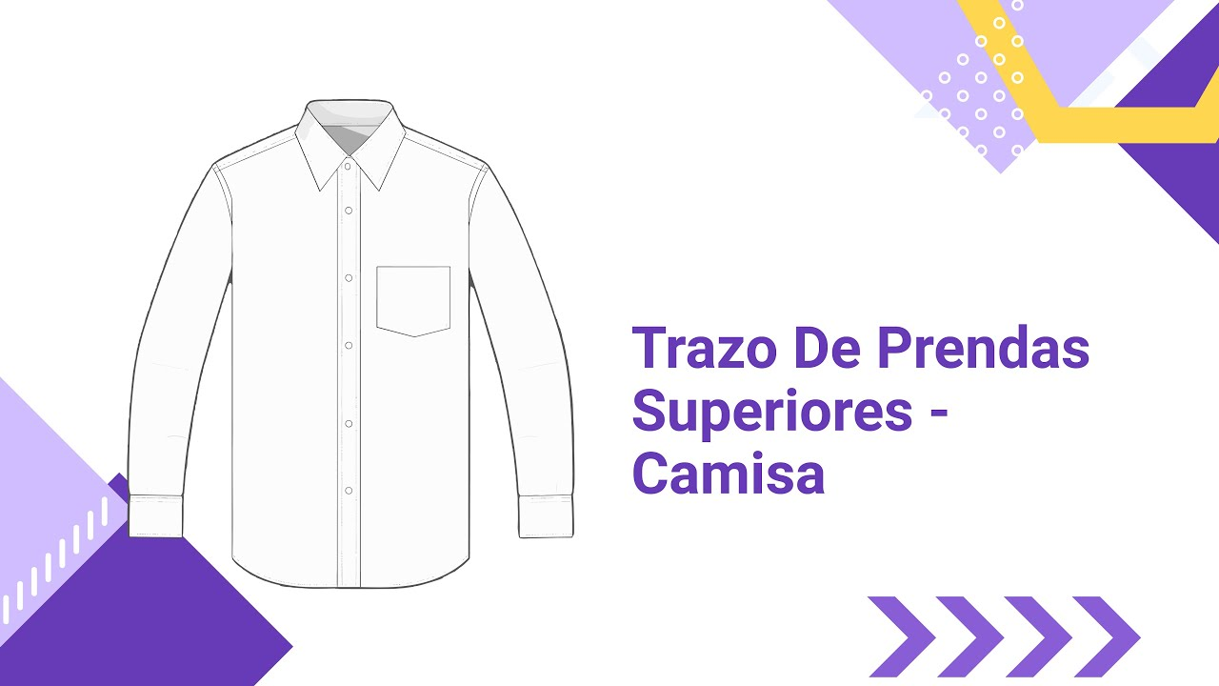
Enlace de reproducción del video

Síntesis del video. Trazo De Prendas Superiores – Camisa
El Para lograr una interpretación precisa de cualquier prenda en el diseño textil, el proceso técnico debe iniciar con un análisis detallado de sus componentes a partir de una muestra física, dibujo plano, fotografía o boceto. El núcleo de este análisis radica en el estudio de proporciones, el cual consiste en medir la distancia visual entre el contorno de pecho y la línea de cintura en el molde básico superior. Esta relación proporcional permite determinar con exactitud técnica las dimensiones variables de la prenda como el ancho del cuello, la altura del pie de cuello, el cruce de botonadura, la separación de los botones y la escala del bolsillo, eliminando la dependencia de medidas estandarizadas que no se adaptan correctamente a todas las tallas o diseños.
En el desarrollo de una camisa de silueta ajustada, manga corta, cuello clásico americano con botones en las puntas y bolsillo de parche en punta, el trazado comienza con una línea horizontal de aplome. Sobre este eje se posicionan los moldes básicos delantero y posterior, alineando sus respectivas líneas de profundidad de sisa. A partir de esta base, se desciende la sisa por razones de ergonomía y movimiento, replanteando la curva con el curvígrafo desde el punto del hombro hasta el nuevo nivel del costado, garantizando que el ciclo de la sisa termine en ángulo recto respecto a la horizontal para evitar picos defectuosos en el ensamble de la manga. El largo total se proyecta prolongando la línea de centro frente y el costado según las proporciones analizadas, definiendo una curva de ruedo sutil que descanse perpendicular sobre los centros antes de ascender hacia el costado. Para estructurar la silueta ajustada masculina sin generar una horma femenina de reloj de arena, el entalle del costado se eleva por encima de la línea de cintura, configurando una silueta trapecio mediante curvas encontradas que van desde la sisa hacia la cintura y se suavizan hacia el ruedo, manteniendo el posterior limpio y sin pinzas.
La almilla o canesú posterior se interpreta con una forma semicurva que baja desde el escote sobre el centro atrás y conecta con la sisa, lo que permite absorber y eliminar la pinza superior derivada de la recuperación de talle dentro del mismo corte. Para el traslado de hombro, se toma una sección paralela sobre el hombro del molde delantero, se corta y se une directamente al hombro posterior de la almilla, añadiendo la señalización de corte en la unión con la espalda baja. En el despiece, esta almilla se corta a doblez de tela por el centro atrás y se especifica su dirección por hilo de tela en trama (horizontal) para crear un contraste estético y estructural con el cuerpo de la camisa; además, se indica que debe cortarse dos veces para confeccionarla de forma entallada (forrada) y ocultar las costuras internas. Por otra parte, el cruce de botonadura estándar de 3 cm se distribuye aplicando 1.5 cm hacia afuera de la línea de centro frente y 1.5 cm hacia adentro, situando el botón exactamente sobre el eje del centro frente. Para evitar el exceso de tejido o bolsa en la zona superior del pecho, se aplica una pequeña pinza de asentamiento en el cruce descendiendo 3 mm en un ángulo de 90 grados respecto al escote, replanteando la línea con una curva suavizada. El primer botón se ubica a 5 cm del escote y los cuatro siguientes se distribuyen de forma equidistante a 9 cm entre sí, proyectando ojales horizontales centrados respecto al botón. El bolsillo de parche se localiza midiendo 7 cm desde el centro frente hacia el costado y elevando 1.5 cm sobre la línea de sisa, trazando el ancho de la boca y su longitud vertical a partir de ese punto para lograr una base simétrica en punta que no invada la sisa.
Una vez finalizada la interpretación, se realiza la separación y la señalización técnica de cada componente para el proceso de despiece. La espalda baja se identifica como la pieza número uno y se corta una vez en urdimbre a doblez de tela; la almilla corresponde a la pieza número dos y se corta dos veces en trama a doblez de tela; el delantero se establece como la pieza número tres y se corta dos veces en urdimbre como un par; finalmente, el bolsillo de parche se asigna como la pieza número cuatro para cortarse una vez, detallando sus líneas de doblez para los márgenes de costura. Cada pieza debe incorporar su rotulación técnica obligatoria: nombre del patrón, referencia, talla, nombre del patronista y la línea de hilo de tela, la cual debe cubrir al menos el 80% de la longitud de la pieza para evitar desviaciones durante el corte. Asimismo, se deben situar piquetes de coincidencia estratégicos en centros, uniones de hombro, sisa y extremos de la botonadura como guía para el ensamble. La pechera de este diseño se desarrolla mediante una extensión integrada del mismo material del delantero en el despiece, evitando piezas añadidas. Para su confección, se dobla el margen de costura hacia el revés, se genera un segundo doblez completo sobre el ancho del cruce y se aplica un pespunte amplio en el borde interno que fija la pestaña, logrando el acabado limpio y plano característico de la sastrería, lo que permite dar paso al desarrollo final del cuello y de la manga corta.
Con respecto a lo anterior, en el patronaje del pantalón clásico masculino, partes como el tiro y los bolsillos laterales son de especial cuidado, debido a que deben responder a la Funcionabilidad requerida, especificaciones como la profundidad del bolsillo, la forma y tamaño de la vista debe detenerse en el planteamiento del patronaje para tener especial atención.

Trazo de pantalón clásico masculino
Para el desarrollo de los planos del manual de patronaje SENA siempre se debe partir de las bases o básicos que se han desarrollado en componentes anteriores, con el fin de apropiar el análisis del manual, todo se irá desarrollando dentro del marco de la metodología SENA, en la cual se irán encontrando guías o ejemplos con la implementación de cada uno de los pasos del patronaje.
Para el trazo de pantalón clásico, en la página 79 del manual encontrará un plano de referencia, en el plano identificará elementos como desahogos, sistemas de cierre y complementos (prenses, bolsillo - boca, fondo, falso y vista de bolsillo, bolsillo de ribete, pretina recta) este plano es solo una guía o una referencia de cómo se puede implementar la base inferior de pantalón, no hace referencia a especificaciones o estándares para el trazo de un pantalón formal o clásico, debe tener en cuenta que cada prenda, diseño, referencia, dibujo plano, ficha técnica o imagen tiene unas referencias específicas, las cuales van de la mano con todos los conceptos de diseño o requerimientos que se entregan para producción.
Figura 37. Pantalón clásico
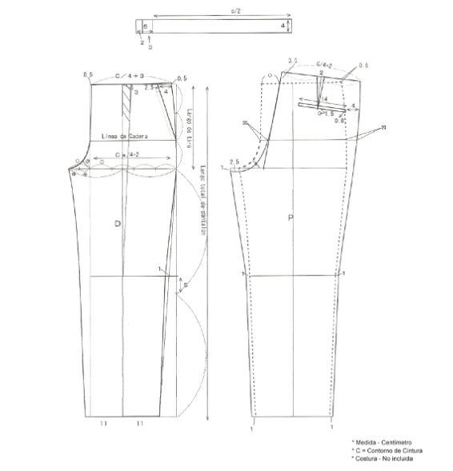
Al tener en cuenta que el desarrollo del trazo del pantalón clásico sale desde el básico o la base inferior del pantalón masculino, es importante tener claras las medidas y las referencias de construcción, con el fin de modificar o trabajar ajustes desde la base y no iniciar el trazo del diseño del pantalón desde cero.

En el siguiente video se presenta esta explicación:
- Trazo del pantalón clásico masculino

Enlace de reproducción del video
Síntesis del video. Trazo del pantalón clásico masculino
La interpretación de pantalón parte de una base masculina previamente construida según la talla de trabajo. Esta base permite desarrollar diferentes diseños a partir de un mismo molde, siempre que se comprenda cómo funcionan sus medidas, proporciones y líneas estructurales.
La construcción inicia con los contornos fundamentales: cintura, cadera, rodilla y bota, además de los largos principales como largo de pantalón, altura de tiro y altura de cadera deducida. El básico se desarrolla dentro de un rectángulo cuyo ancho corresponde al contorno de cadera dividido en cuatro más 2 cm adicionales destinados a estructura y horma. Esa amplitud extra solo se aplica en cadera, no en cintura.
En la interpretación del pantalón clásico se mantienen los mismos largos y la misma estructura del básico. La principal modificación aparece en el delantero, donde se aumentan 3 cm en cintura para generar el prense o pliegue característico de esta silueta. El resto de la estructura permanece igual: tiro, cadera, rodilla y bota conservan las medidas originales.
El análisis del tiro y de la línea de aplome es fundamental para modificar correctamente el molde. La línea de APL funciona como eje central de transformación y permite desplazar la amplitud hacia el costado sin alterar el equilibrio del pantalón. Desde la rodilla hacia el costado se amplían 3 cm para dar la silueta clásica.
El trazado se realiza alineando cuidadosamente las líneas guía: cintura, cadera, tiro, rodilla, bota y línea de aplome. El delantero se modifica mediante rotación sobre la línea de APL para incorporar el prense, mientras que el posterior permanece prácticamente igual al básico.
El pantalón clásico incorpora pretina recta, prense delantero, bolsillo delantero diagonal y bolsillo posterior de ribete. La pretina se construye sin descuento sobre cintura, por lo que queda montada encima de la línea de cintura, característica típica de los pantalones clásicos de talle alto.
El bolsillo delantero se compone de cuatro elementos esenciales: boca, vista, falso y fondo de bolsillo. La boca debe garantizar funcionalidad y comodidad para la mano. La vista permite continuidad visual del material principal, el falso complementa la estructura interna y el fondo conforma la cavidad funcional del bolsillo. Se recomienda que los fondos sean curvos para evitar acumulación de objetos en puntas y mejorar el uso práctico de la prenda.
En el bolsillo posterior de ribete se define primero la boca del bolsillo, alineada generalmente con la pinza posterior. A partir de esta se desarrollan vista, falso y fondo, siguiendo la misma lógica estructural aplicada en los bolsillos delanteros.
La pretina se construye tomando el recorrido total de cintura del pantalón, descontando pinzas y considerando el espacio correspondiente al prense delantero. Se agrega además la extensión necesaria para el sistema de cierre y cruce de botonadura.
Todas las piezas deben marcarse correctamente con líneas de hilo, referencias, nombre de pieza, talla y cantidad de cortes. El hilo de tela suele alinearse con la línea de aplome, mientras que algunas piezas como los ribetes pueden trabajarse al sesgo en ángulo de 45°.
El desarrollo del pantalón clásico demuestra cómo una base bien construida permite generar distintas interpretaciones mediante modificaciones precisas en amplitudes, pliegues, bolsillos y sistemas de cierre, manteniendo siempre el equilibrio estructural del molde.
Con respecto a lo anterior, en el patronaje del pantalón clásico masculino, partes como el tiro y los bolsillos laterales son de especial cuidado, debido a que deben responder a la Funcionabilidad requerida, especificaciones como la profundidad del bolsillo, la forma y tamaño de la vista debe detenerse en el planteamiento del patronaje para tener especial atención.

Trazo de pantalón tipo jean slim fit
Para el desarrollo de los planos del manual de patronaje SENA siempre se debe partir de las bases o básicos que se han desarrollado en componentes anteriores, con el fin de apropiar el análisis del manual, todo se irá desarrollando dentro del marco de la metodología SENA, en la cual se irán encontrando guías o ejemplos con la implementación de cada uno de los pasos del patronaje.
Para el trazo de pantalón tipo jean silueta slim fit (ajustado) en la página 80 del manual encontrará un plano de referencia, en el plano identificará elementos como ajustes, sistemas de cierre y complementos (pasadores, bolsillo - boca, fondo, falso y vista de bolsillo, bolsillo de parche, pretina recta, cotilla) este plano es solo una guía o una referencia de cómo se puede implementar la base inferior del pantalón, no hace referencia a especificaciones o estándares para el trazo de un pantalón ajustado o tipo jean; debe tener en cuenta que cada prenda, diseño, referencia, dibujo plano, ficha técnica o imagen tiene unas referencias específicas, las cuales van de la mano con todos los conceptos de diseño o requerimientos que se entregan para producción.
Figura 38. Pantalón tipo jean - silueta slim fit
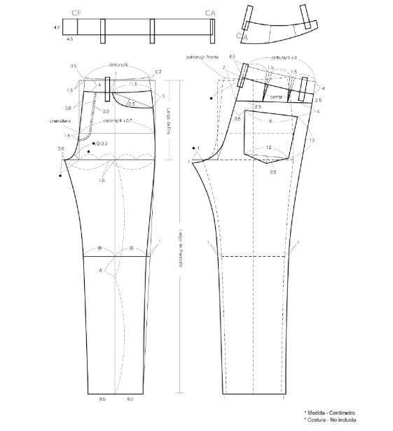
- Silueta Slim Fit
Al tener en cuenta que el desarrollo del trazo de pantalón tipo jean silueta slim fit (ajustado), sale desde el básico o la base inferior de pantalón masculino, es importante tener claras las medidas y las referencias de construcción, con el fin de modificar o trabajar ajustes desde la base y no iniciar el trazo del diseño del pantalón desde cero. En este caso se realizarán ajustes por anchos, contornos y gancho o extensión de tiro, tomando como referencia o punto de anclaje la línea de aplome. En el siguiente video se presenta la explicación:
- Trazo de pantalón tipo jean slim fit
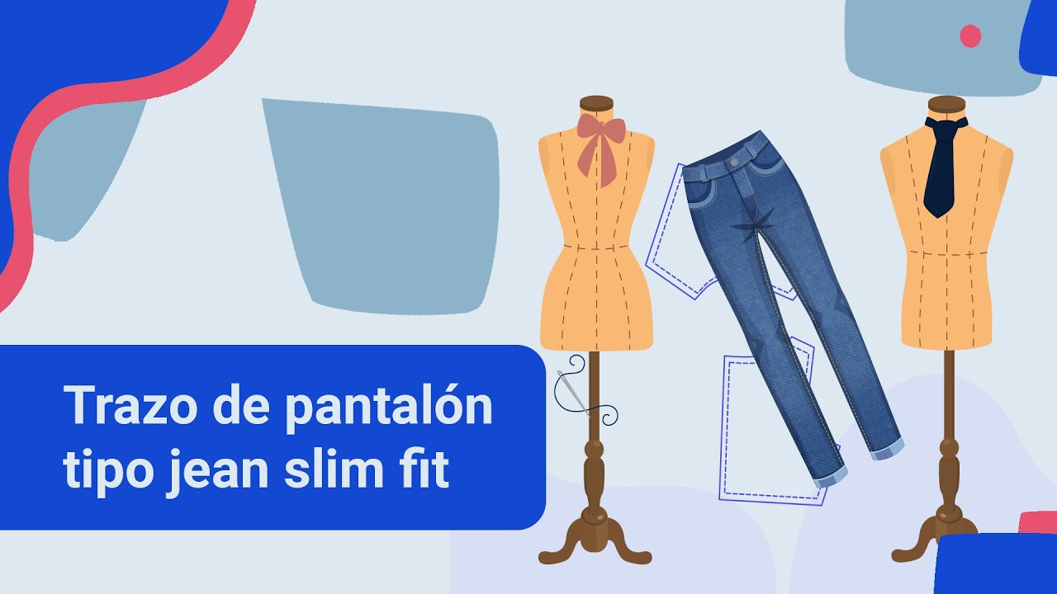
Enlace de reproducción del video
Síntesis del video. Trazo de pantalón tipo jean slim fit
La interpretación de pantalón tipo jean slimfit parte del mismo básico masculino utilizado en desarrollos anteriores. La diferencia principal radica en la reducción de amplitudes para lograr una silueta ajustada, sin necesidad de construir un molde completamente nuevo.
Los largos fundamentales se mantienen iguales al básico: largo de pantalón, altura de tiro y altura de cadera. Las modificaciones aparecen en los contornos y en la estructura del tiro. Mientras el básico tradicional trabaja con cadera dividida en cuatro más 2 cm, el slimfit reduce esta amplitud a cadera dividida en cuatro más 0,7 cm. Esta diferencia obliga a descontar aproximadamente 1,3 cm sobre el molde base para conseguir un ajuste más ceñido.
La reducción se realiza tomando como referencia la línea de aplome, que funciona como eje central de transformación. A partir de ella se ajustan costado y entrepierna, manteniendo las líneas guía originales de cintura, cadera, rodilla y bota. El objetivo es conservar la proporción estructural del pantalón mientras se estrecha la silueta.
El tiro también se modifica. La amplitud se calcula dividiendo la base en cuatro partes iguales y restando 0,5 cm a la cuarta parte obtenida. Esto genera un tiro más reducido y anatómico, acorde con una silueta slimfit. La nueva línea de aplome se redefine desplazándola hacia el costado para mantener equilibrio y ajuste.
En cintura se realizan correcciones específicas para construir curvas anatómicas. Desde el eje central se entra 1,5 cm y se sube 0,5 cm, permitiendo formar una semicurva más ajustada. Posteriormente se marca el cuarto de cintura y se elevan 0,7 cm adicionales para suavizar la línea superior del pantalón.
La silueta continúa ajustándose en rodilla y bota. La bota se establece con una medida estándar reducida y la rodilla se disminuye 1 cm por cada lado, manteniendo correspondencia entre costado y entrepierna para conservar simetría y equilibrio visual.
El posterior se desarrolla a partir del delantero. Se prolongan las líneas guía y se calcula nuevamente la amplitud del tiro, incorporando recuperación de talle en cintura posterior. En esta versión slimfit el posterior incluye dos pinzas, lo que permite mayor adaptación anatómica al cuerpo y mejor ajuste en cintura y cadera.
La construcción incorpora descuento de pretina, característica típica de los jeans ajustados. La pretina se desarrolla con forma anatómica, siguiendo las curvas naturales de la cintura. Su ancho varía entre delantero y posterior para mejorar el ajuste corporal.
El delantero integra bolsillo curvo tipo jean compuesto por boca, vista, falso y fondo de bolsillo. La vista y el falso se construyen paralelos a la boca del bolsillo, mientras el fondo se desarrolla en curva para mejorar funcionalidad y evitar acumulación en las esquinas.
En el posterior se incorpora cotilla, elemento estructural característico del jean. Esta pieza permite cerrar las pinzas directamente sobre el molde y generar una forma más anatómica. Sobre la cotilla se posiciona el bolsillo de parche, cuya ubicación y proporción dependen del diseño y equilibrio visual de la prenda.
También se incluyen elementos funcionales como pasadores, aletilla y extensión para cremallera. Los pasadores se distribuyen estratégicamente en delantero y posterior, considerando proporción, resistencia y estética. La aletilla y el sistema de cierre se construyen paralelos al tiro delantero, asegurando funcionalidad y estabilidad.
Finalmente, todas las piezas deben señalizarse correctamente con hilo de tela, referencias técnicas, número de cortes y orientación de confección. La línea de aplome continúa siendo la guía principal para la dirección del hilo, garantizando estabilidad y correcta caída de la prenda.

Base sastre masculina
En masculino, el nivel de dificultad frente al desarrollo de prendas de vestir depende del nivel y el requerimiento, si bien a nivel nacional, la creatividad e innovación en el vestuario no es vanguardista, sino que va más hacia un perfil clásico o neo tradicional, la calidad y horma que se exige hace que se deba categorizar cada uno de los requerimientos y solicitudes, si bien en masculino en el común denominador de las prendas no se trabajan volúmenes superiores como circunferencias en busto o ajuste en glúteos, se trabajan elementos de ajuste que van de la mano con la postura o tipo de prenda.
En masculino, cuando se habla de sastrería se trabaja todo lo referenciado a la postura, es decir, el comportamiento de una chaqueta sastre está diseñado, trazado y patronado para mejorar o reforzar la postura de la persona, todo esto se logra por una serie de ajustes y traslados en cada una de las medidas del cuerpo, permitiendo que únicamente con el patronaje se logre estilizar la figura, silueta y postura.
Para el desarrollo de la base sastre masculina se acudirá a las referencias y pasos generales implementados en el trazo de los básicos clásicos y slim fit.
Lo primero que se debe hacer es tomar las siguientes referencias:
- Tipo de plano: unido
- Talla a trabajar: 34
- Contorno de pecho: 86.5 cm
- Largo de talle o espalda: 44.4 cm
- Tipo de papel sugerido: cartón cartulina o cartulina
Figura 39. Base para chaqueta sastre
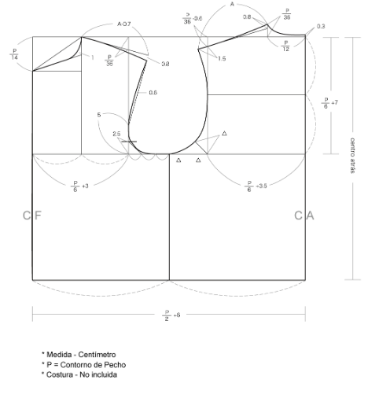
Recuerde que los básicos superiores siempre se trabajan partiendo desde un rectángulo e identificando los siguientes puntos:
- Parte superior (cuello) - arriba, parte inferior (cintura) - abajo = de arriba hacia abajo.
- Parte derecha - posterior, parte izquierda - delantero = de atrás hacia adelante.
El rectángulo siempre se traza con las medidas más protuberantes correspondientes a la talla:
- Ancho: P/2+6 cm.
- Largo: largo de talle o espalda.
Para lograr apropiar la metodología desde el inicio se sugiere ir bautizando cada línea que se traza con la parte del cuerpo que se está trabajando, esto ayudará a entender el paso de la figura 3D (cuerpo, persona) al plano 2D (trazo). Para el desarrollo de la base se sugiere seguir el paso del trazo de básicos superiores masculino, ajustando o aplicando las medidas de las fórmulas para la base sastre masculina, como se presenta en el siguiente Video.

- Base chaqueta sastre masculina
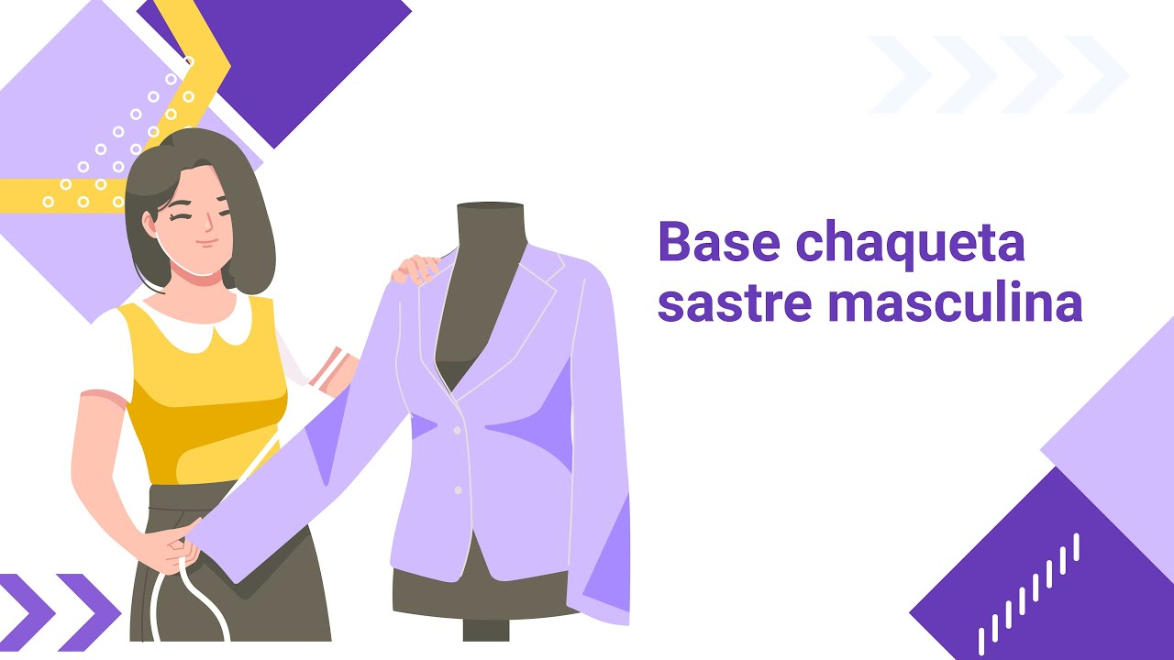
Enlace de reproducción del video
Síntesis del video. Base chaqueta sastre masculina
La base de chaqueta sastre masculina se construye a partir de medidas anatómicas y un sistema de desahogos que determina la silueta final de la prenda. Aunque posteriormente puede desarrollarse en versiones clásicas o slimfit, la diferencia principal entre estas radica en los ajustes y amplitudes aplicadas durante la interpretación.
A diferencia de otros básicos masculinos, la base sastre se diseña para reforzar visualmente pecho y espalda, generando una estructura más firme y una mejor postura corporal. El desplazamiento de sisas y escotes hacia la parte posterior permite que la prenda conserve equilibrio y presencia sobre el cuerpo.
La construcción inicia siempre desde un rectángulo base formado por el largo anatómico de la prenda y el ancho correspondiente al contorno de pecho dividido en dos más 6 cm de desahogo. Este desahogo forma parte esencial de la silueta y proporciona movilidad y estructura.
Dentro del rectángulo se identifican los puntos fundamentales: línea de cuello, cintura, centro frente, centro atrás, profundidad de sisa, costado, ancho de pecho y ancho de espalda. Estos puntos sirven como base para cualquier desarrollo posterior.
La profundidad de sisa se obtiene mediante fórmula basada en el contorno de pecho, al igual que el ancho de espalda y el ancho de pecho. Estas medidas permiten distribuir correctamente el equilibrio entre delantero y posterior.
La construcción inicia por el posterior. Primero se define el escote, elevando ligeramente el punto de séptima cervical para mejorar ajuste y postura. El ancho y la profundidad del escote se calculan proporcionalmente al contorno de pecho, generando una base anatómica más precisa.
El hombro posterior incorpora una característica fundamental de sastrería: la curvatura. En lugar de trabajar hombros completamente rectos, se generan curvas suaves que reproducen la forma natural del cuerpo y facilitan el aplomo de la prenda. Esta curvatura mejora la caída y evita tensiones al ensamblar.
La sisa posterior se construye equilibrando líneas rectas y curvas. Desde el punto medio del hombro se genera una transición suave hacia el costado, permitiendo movilidad y estructura sin deformar la silueta.
Una vez construido el posterior, se desarrolla el delantero tomando como referencia las medidas ya obtenidas. El escote delantero posee mayor profundidad y modificaciones específicas respecto al posterior, adaptándose a la anatomía frontal del cuerpo.
El hombro delantero también trabaja con curvatura, pero en dirección opuesta a la del posterior. Esta diferencia permite que ambas piezas se ensamblen correctamente y acompañen la inclinación natural del hombro humano.
La sisa delantera se desarrolla en varios tiempos para controlar mejor la postura y el ajuste. Se utilizan puntos de referencia, divisiones y pequeñas entradas que permiten desplazar visualmente el delantero hacia el posterior, característica típica de la sastrería masculina. Este manejo de curvas y tensiones ayuda a construir una prenda con mejor estructura corporal.
El escote delantero igualmente combina líneas rectas y curvas suaves, evitando ángulos pronunciados y favoreciendo un acabado limpio y anatómico.
La base sastre masculina funciona como punto de partida para desarrollar distintos tipos de chaquetas y prendas estructuradas. Su principal ventaja radica en la construcción anatómica de hombros, sisas y escotes, elementos que proporcionan mejor horma, postura y caída sobre el cuerpo.

Patronaje básico línea femenina
Todas las unidades que se han trabajado se van articulando en el fortalecimiento técnico del manejo de vocabulario, comprensión de patronaje y manejo de elementos como curvas y formas del cuerpo; sin embargo, cada vez más se irá subiendo el nivel de dificultad frente al desarrollo y complejidad del análisis de las prendas.
En femenino el manejo de volúmenes es uno de los principales factores diferenciadores, en el desarrollo de prendas son las pinzas y sistemas de ajustes, los cuales se convierten en protagonistas principales de esta unidad, se debe tener en cuenta que sin importar la línea que se trabaje la metodología del manual y los pasos siempre serán los mismos, este orden secuencial le permite tener una mayor y mejor apropiación de la metodología.
Pasos del patronaje - implementación de básicos y desarrollo de modelos
- Básicos
- Interpretación
- Desahogos - contorno. Largos y anchos
- Sistema de ajuste
- Sistema de cierre
- Complementos
- Señalización
- Despiece

Traslados de pinza correctiva de talles
El básico superior está compuesto por parte delantera y parte posterior, la unión de estos básicos por línea de cintura genera o permite identificar desniveles anatómicos, los cuales van acorde al comportamiento del cuerpo, en la parte del delantero por los desniveles de cintura se identifica una pinza, dicha pinza recibe el nombre de pinza correctiva de talle o pinza de talle, esta pinza es un punto de referencia principal para generar volúmenes o ajustes sobre el cuerpo.
En general, en todas las bases superiores sin importar la línea, se maneja dicha pinza, la diferencia en la base femenina es por el volumen de busto, el cual permite que dicha pinza sea más notoria.
En algunos casos por construcción dicha pinza queda invisible o imperceptible al ojo en el producto final; sin embargo, en algunos otros casos se identifica o se hace más notorio el manejo de dicha pinza. La pinza correctiva de talle permite ser trasladada o llevada a diferentes puntos del cuerpo, permitiendo así acentuar volúmenes, generar siluetas o estructuras que permiten modificar diseños.
En el siguiente video, se presenta el proceso para realizar traslados de pinza correctiva detalles:
- Traslados de pinza correctiva de talles

Enlace de reproducción del video
Síntesis del video. Traslados de pinza correctiva de talles
El básico superior femenino está conformado por delantero y posterior, y su estructura parte del análisis de los desniveles naturales de la cintura: centro atrás, costado y centro frente. Estas diferencias generan la llamada pinza de recuperación de talle, una pinza invisible integrada en el básico que permite adaptar la prenda a la forma del cuerpo.
El punto clave para trabajar cualquier traslado de pinza es el vértice o punto de anclaje, ubicado en el busto. Desde allí se realizan los diferentes ejes de rotación que permiten mover la pinza de recuperación hacia distintas zonas del molde sin alterar el ajuste original. La pinza puede trasladarse hacia hombro, sisa, costado, cintura, centro frente o escote, dependiendo del diseño que se quiera desarrollar.
El procedimiento consiste en identificar el punto donde se desea llevar la pinza y unirlo con el vértice de busto. Luego, mediante un eje de rotación, se cierra la pinza original de cintura y se abre una nueva en el lugar seleccionado. Este sistema mantiene el volumen y la forma del molde, pero redistribuye el ajuste según la intención del diseño.
Para realizar los traslados correctamente, el molde se trabaja alineado sobre un ángulo de 90 grados y el trazado se desarrolla siguiendo el orden de las manecillas del reloj. Este método garantiza precisión en la rotación y conserva la estructura del básico.
Cada tipo de traslado produce comportamientos distintos en el plano. Cuando la pinza se lleva a hombro, sisa, escote o centro frente, los costados permanecen alineados y no se modifican los largos. En cambio, cuando el traslado se realiza hacia costado, aparecen desniveles entre delantero y posterior, ya que la apertura de la pinza amplía una parte del costado delantero. Sin embargo, al cerrar la pinza en papel o confección, los costados vuelven a coincidir perfectamente.
El traslado de pinza es la base para la interpretación de diseños femeninos, ya que permite transformar un básico simple en múltiples propuestas de prendas sin perder el ajuste anatómico. Además, este principio puede aplicarse también en masculino e infantil, teniendo en cuenta las diferencias de contorno y recuperación de talle propias de cada estructura corporal.
- Análisis y trazo de sistema de ajuste (pinzas y cortes)
Dentro del desarrollo de moldes y patrones se hace indispensable el manejo de pinzas como sistema de ajuste o como insumo principal para el manejo de volúmenes; las pinzas en femenino son un punto de partida primordial y específico, el cual es necesario comprender desde la base funcional, estructural y matemática.
Para comprender el funcionamiento de las pinzas se trabajará únicamente la parte superior femenina, contemplando la circunferencia y el volumen del busto, de igual manera el contorno de cintura y el contorno de cadera, cada uno de estos contornos maneja características como volúmenes más protuberantes de los tops o los bottoms y punto unión o encuentro entre la división del cuerpo.

En el manejo de pinzas únicamente se trabajará con los contornos relevantes o que se toman como punto de partida para la construcción de básicos.
- Contorno de busto
- Contorno de cintura
- Contorno de cadera
Sin importar el tipo de prenda, los desahogos o la interpretación, las pinzas como sistema de ajuste siempre se trabajarán sobre esos contornos debido a que son los contornos con los que se trabaja la base o el básico. Siendo así, para el manejo de pinzas se debe tener en cuenta que:
- Prendas superiores ajuste por cintura:
- Contorno de busto
- (medida base) - (menos)
- Contorno de cintura
- (medida más pequeña ajustar)
- Prendas superiores ajuste por cadera:
- Contorno de busto
- (medida base) - (menos)
- Contorno de cadera
- (medida más protuberante)
- Prendas inferiores ajuste por cintura:
- Contorno de busto
- (medida base) - (menos)

- Contorno de cintura
- (medida más pequeña ajustar)
Todos los volúmenes o manejos de pinza dependen del tipo de silueta, drop o ADN de marca, es decir, el ancho y profundidad de la pinza se plantea a partir de dicho análisis. La variedad de cortes en los patrones hace que realce en particular alguna parte del cuerpo o realce el contraste de materiales, un corte en la cintura, busto, entre otros, sea en dirección horizontal o vertical, mejora la horma de la prenda cuya finalidad es resaltar en mayor medida la estética de las proporciones de la figura femenina.
En el siguiente video, se realiza una presentación de dicho proceso.
- Análisis y trazo sistema de ajuste pinzas y cortes

Enlace de reproducción del video

Síntesis del video. Análisis y trazo sistema de ajuste pinzas y cortes
Las pinzas por contorno permiten adaptar el básico industrial a las proporciones anatómicas reales del cuerpo, tomando como referencia principal el contorno de busto, cintura y cadera. El básico se construye generalmente sobre la medida del busto, por lo que la cintura debe ajustarse mediante distribución estratégica de pinzas y el contorno de cadera puede requerir aumentos posteriores según la silueta.
El primer análisis consiste en calcular la diferencia entre el contorno base y el contorno que se desea ajustar. Por ejemplo, si el busto mide 92 cm y la cintura 68 cm, la diferencia es de 24 cm. Ese valor corresponde al ajuste total por contorno y debe distribuirse proporcionalmente en el plano. Al trabajar medio delantero y medio posterior, el ajuste se divide en dos partes, obteniendo 12 cm por cada mitad del cuerpo.
La distribución de las pinzas depende del volumen anatómico. En femenino, el delantero requiere mayor amplitud debido al busto, mientras que el posterior compensa el volumen de glúteo. Por ello, las pinzas delanteras suelen ser más amplias que las posteriores. La amplitud de cada pinza determina el nivel de ajuste y volumen: una pinza más ancha genera mayor entalle y una más angosta produce menor ajuste.
El trazado del plano se realiza utilizando únicamente líneas guía y puntos anatómicos clave como sisa, hombro, escote, cintura, costado y vértices de pinza. Esto evita saturar el plano con demasiadas líneas y facilita posteriores modificaciones o interpretaciones.
Las pinzas principales se ubican en:
- Vértice de pinza delantero.
- Costado.
- Vértice de pinza posterior.
- Centro atrás, cuando el diseño incluye corte posterior.
El centro frente generalmente no se ajusta mediante pinzas, ya que coincide con la zona del ombligo y podría generar tensión o incomodidad en prendas muy entalladas.
Cuando la prenda se prolonga hacia cadera o largos mayores, las pinzas deben cerrarse también hacia la parte inferior. En este punto entra en juego la diferencia entre contorno de busto y contorno de cadera. Si la cadera supera la medida base, es necesario aumentar amplitud en costados o distribuir el crecimiento mediante cortes y prolongaciones de pinza.
El análisis cambia según la silueta corporal. En cuerpos con caderas muy amplias, tipo pera o triángulo, no es recomendable concentrar todo el aumento únicamente en costados. El volumen puede repartirse también hacia delantero, posterior y centro atrás para lograr una transición más anatómica y equilibrada.
La longitud de las pinzas puede definirse de manera industrial o personalizada. Industrialmente se manejan medidas estándar, mientras que en patronaje más anatómico puede utilizarse una fórmula basada en la altura de cadera para obtener un largo proporcional al cuerpo.
El desahogo modifica el comportamiento del ajuste. Aunque las pinzas sigan respetando la diferencia anatómica entre busto y cintura, una prenda con desahogo conservará holgura funcional. El desahogo se distribuye por contorno y aumenta progresivamente dependiendo de si la prenda será camisa, chaleco, chaqueta o abrigo.
La correcta interpretación de pinzas y desahogos permite desarrollar prendas ajustadas, anatómicas y funcionales, respetando tanto las proporciones reales del cuerpo como el comportamiento volumétrico de cada silueta.

Trazo de blusa femenina
Para desarrollar los planos del manual de patronaje del SENA, es esencial iniciar desde los fundamentos establecidos en los componentes previos. Este enfoque facilita la comprensión del análisis del manual, todo ello dentro del marco de la metodología del SENA. A lo largo del proceso, se proporcionarán guías o ejemplos que detallan la implementación de cada paso del patronaje.
En la página 39 del manual, se presenta un plano de referencia para el trazado de una blusa con almilla y cuello camisero. Este plano incluye elementos como desahogos, traslado de pinza correctiva de talle, sistema de cierre y complementos (almillas, bolsillos de parche). Es importante destacar que este plano sirve únicamente como una guía o referencia sobre cómo implementar la base. No proporciona especificaciones ni estándares para el trazado de una blusa en particular.
Es fundamental tener en cuenta que cada prenda, diseño, referencia, dibujo plano, ficha técnica o imagen cuenta con referencias específicas. Estas referencias están alineadas con los conceptos de diseño y los requisitos necesarios para la producción.
Con el fin de referenciar y contextualizar la implementación, recuerde que, aunque en el manual se identifica un plano separado se sugiere trabajar siempre en plano unido, con el fin de validar medidas como largos o proporciones referenciados en el plano.
Para el trazo del plano desde los básicos se debe iniciar trazando una línea de referencia, en el caso de las bases superiores se traza una línea de manera horizontal en el papel, sobre la cual quedará alineados o aplomados desde la línea base de construcción; en prendas superiores la línea de aplome o línea base será la línea de profundidad de sisa.
Figura 40. Base para chaqueta sastre
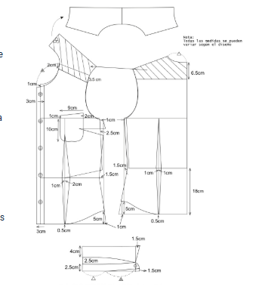

En el video a continuación se presenta dicho proceso:
- Trazo de blusa femenina

Enlace de reproducción del video
Síntesis del video. Trazo de blusa femenina
La interpretación de una blusa con almilla y cuello camisero parte del básico sin desahogos ni incrementos previos. El proceso consiste en transformar el molde base mediante ajustes de contorno, sistemas de cierre y complementos de diseño, entendiendo que las proporciones, largos y pinzas pueden variar según la prenda y la intención estética.
El primer paso es trabajar el plano unido, eliminando la separación entre delantero y posterior. Posteriormente se aplican los desahogos por contorno, aumentando 1 cm en cada cuarta parte tanto en delantero como en posterior, obteniendo así 4 cm de desahogo total en el contorno de la prenda.
La pinza por costado se construye trasladando directamente la medida de cintura al costado, generando un nuevo vértice de pinza. Desde allí se trazan las líneas de cintura y altura de cadera, considerando los desniveles entre delantero y posterior. El largo total de la prenda llega hasta la altura de cadera, equivalente a 18 cm.
Los sistemas de ajuste se desarrollan mediante pinzas de contorno y pinzas por costado. La pinza posterior se distribuye de manera simétrica, mientras que en el delantero se manejan medidas diferentes hacia centro frente y costado para lograr mayor horma. Cuando las pinzas coinciden cerca del punto de busto, se recomienda desplazar los vértices para evitar puntas pronunciadas y conseguir una transición más suave en el volumen de la prenda.
El ajuste en cadera se realiza reduciendo pequeñas proporciones laterales, permitiendo una mejor adaptación al cuerpo. También puede trabajarse pinza curva dependiendo del nivel de confección y del efecto anatómico deseado.
El sistema de cierre se define mediante un cruce de botonadura de 3 cm, calculado según el diámetro del botón. El escote delantero se modifica bajando 1 cm para proporcionar mayor comodidad y amplitud. La distribución de botones depende del diseño, aunque el primer botón suele ubicarse entre 3 y 5 cm por debajo del cuello.
Dentro de los complementos se incorpora la almilla, el bolsillo y el cuello camisero. La almilla posterior se traza desde el escote hacia el ancho de espalda, mientras que la delantera se construye en diagonal utilizando medidas específicas sobre escote y sisa. Ambas piezas forman una sola estructura de unión entre delantero y posterior.
El bolsillo de parche se posiciona tomando como referencia el vértice de pinza. La boca del bolsillo puede trabajarse diagonal o recta, y sus dimensiones dependen de la proporción visual y funcional del diseño. También es posible modificar curvas y terminaciones según el estilo de la prenda.
El bajo de la blusa se transforma en canto curvo elevando 5 cm sobre los costados y suavizando las líneas inferiores. Este recurso aporta movimiento y una caída más estilizada frente a un acabado recto.
En la señalización del patrón se identifican piezas, doblez de tela, hilos de tela, piquetes y referencias de unión. El posterior generalmente sale a doblez de tela, mientras que las almillas y otras piezas pueden trabajarse al hilo, trama o sesgo dependiendo del comportamiento deseado.
El cuello camisero se desarrolla a partir de la medida total del escote delantero y posterior, incluyendo el cruce de botonadura. Primero se construye el pie de cuello mediante ángulos de 90 grados y elevaciones específicas en el cruce, y posteriormente se define el ancho del cuello y su forma final. El botón del cuello debe alinearse con la dirección del pie de cuello y coincidir con el sistema de cierre del delantero.
El resultado final es una blusa estructurada con almilla, cuello camisero, bolsillo de parche, pinzas de ajuste y canto curvo, completamente señalizada y preparada para procesos de corte y confección.
Las blusas femeninas presentan variedad, igualmente en los sistemas de ajustes se puede eliminar pinzas, crear cortes, además diferencias en cuellos, largos de manga y puños, y complementos como golas, lo cual aumenta la complejidad en el desarrollo del patronaje. Al tener en cuenta lo anterior, el patronista debe analizar el material a trabajar para acertar en la aplicación de desahogos.

Trazo de escotes y tipos de cuellos
Cuando se habla de cuellos, lo primero que se debe tener en cuenta es la base y forma de cada escote, es decir, si se habla de la parte funcional del cuello, el cuello es una extensión o pieza adicional que se une a un escote, tanto delantero como posterior.
Los escotes son modificaciones o “desahogos” que se dan desde el básico, dependiendo el requerimiento del diseño, los escotes se componen por:
- Ancho y largo
Los anchos son las medidas que se dan por hombro, desde el punto de cuello hombro, hacia el punto de acromion o por el recorrido de hombro.
Figura 41. Ancho de escote
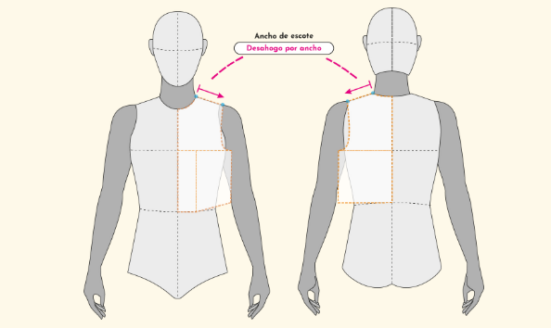
Los largos son aquellos que se dan por centros, bien sea centro frente o centro atrás.
Figura 42. Largo del escote
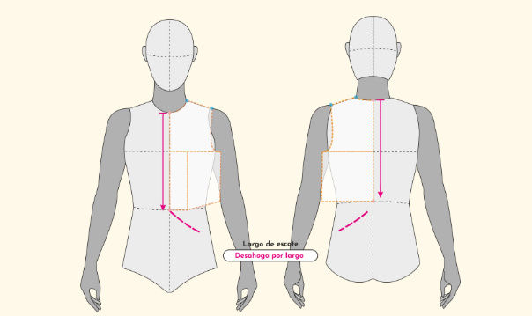
Los escotes reciben el nombre de su forma, es decir, en el momento en que se une el punto de ancho y el punto del largo en la parte delantera o posterior, se bautiza o asigna el nombre del escote. Algunos nombres son:
Figura 43. Forma del escote
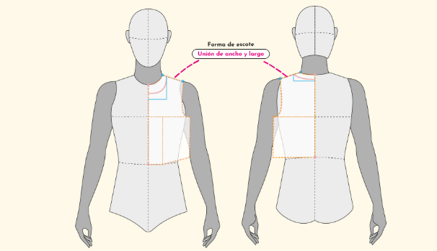
Figura 44. Tipos de escotes 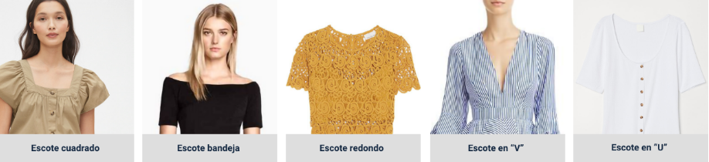
Los nombres de la forma varían de acuerdo con el entorno comercial, así que lo más relevante es la parte técnica del funcionamiento o la lógica de cómo debe quedar la prenda sobre el cuerpo.
Cabe resaltar la importancia del manejo de la profundidad del escote, a su vez coordine con el diseño requerido y no afecte la funcionalidad de la prenda. En la confección de los escotes se debe controlar la medida de contorno, en la operación de la máquina por el arrastre o la manipulación generada por el operario. En mención de lo anterior, se debe plantear la mejor opción de pieza para cubrir el orillo del material textil en el escote, como son los falsos y el sesgo, además definir el ancho para tener en cuenta en el desarrollo de la operación de confección. Para el uso de falsos se debe analizar y plantear las entretelas acordes con el material textil a confeccionar.
Para el trazo de cuellos se va trabajando bajo el contexto funcional y no comercial, todos los cuellos en patronaje se dividen en tres grandes grupos:
- Cuellos por Medida de contorno
- Por unión de hombro
- Por extensión
En el video a continuación se explica de manera detallada cada uno de estos trazos y tipos de cuello:
- Trazo de escotes y tipos de cuellos

Enlace de reproducción del video
Síntesis del video. Trazo de escotes y tipos de cuellos
Los escotes son la base para la construcción de cualquier cuello y se forman a partir de un ancho y una profundidad trazados sobre el básico. El ancho siempre debe coincidir en delantero y posterior porque los hombros se unen, mientras que la profundidad puede variar según el diseño. La forma resultante define el nombre del escote, como redondo, cuadrado o en V. Para lograr un buen comportamiento sobre el cuerpo es necesario generar desahogos en los puntos anatómicos de rotación, especialmente en séptima cervical y cuello hombro, evitando tensiones o deformaciones al incorporar el cuello.
El recorrido del escote es fundamental porque a partir de esta medida se desarrolla la construcción del cuello. Según su comportamiento y estructura, los cuellos se clasifican en tres grupos principales.
Los cuellos por medida de contorno se trabajan en un plano aparte y se caracterizan por abrazar la base del cuello. Generalmente tienen forma de tira y parten de la medición completa del escote delantero y posterior. Entre ellos se encuentran el cuello nerú, militar, Mao y camisero. Su comportamiento depende de la curvatura aplicada: cuando la curva se eleva respecto al escote, el cuello levanta y adquiere estructura; cuando se aproxima o baja respecto a la línea del escote, el cuello descansa sobre el cuerpo. El cuello camisero combina ambas funciones mediante un pie de cuello estructurado y un cuello superior que cae sobre el hombro.
Los cuellos por unión de hombro se desarrollan directamente sobre el mismo plano de la prenda, uniendo delantero y posterior por hombro. No abrazan el cuello, sino que descansan sobre la estructura corporal. Dentro de este grupo se encuentran cuellos como el bebé y el marinero. Su forma sigue paralelamente el recorrido del escote y el volumen o caída puede modificarse desplazando el hombro para generar amplitud y movimiento.
Los cuellos por extensión combinan las características de los dos grupos anteriores, ya que una parte abraza el cuello y otra descansa sobre el cuerpo. En esta categoría se encuentran los cuellos sastre, smoking y solapa. Se desarrollan sobre el mismo plano de la prenda y parten de una línea de quiebre que define dónde doblará la solapa. Para lograr una estructura más elegante y elevada se prolonga la línea de hombro y se construye un pequeño pie de cuello integrado al diseño. La forma final del cuello y la solapa depende de la inclinación, amplitud y recorrido definidos en el trazo.
En todos los casos es indispensable mantener referencias claras como centro atrás, hombro, centro frente, hilo de tela, piquetes y doblez de tela, ya que estas guías garantizan precisión en el armado, simetría y correcta adaptación del cuello sobre la prenda.

Trazo de chaqueta tipo sastre
Para el trazo de chaqueta cuello sastre en la página 40 del manual encontrará un plano de referencia, en el plano identificará elementos como desahogos, traslado de pinza correctiva de talle, sistema de ajuste (corte francés) sistema de cierre, este plano es solo una guía o una referencia de cómo se puede implementar la base, no hace referencia a especificaciones o estándares para el trazo de una chaqueta tipo sastre o con cuello sastre, debe tener en cuenta que cada prenda, diseño, referencia, dibujo plano, ficha técnica o imagen tiene unas referencias específicas, las cuales van de la mano con todos los conceptos de diseño o requerimientos que se entregan para producción.
Figura 45. Chaqueta cuello sastre
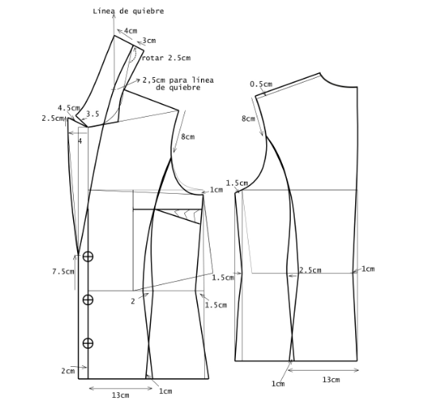

En el siguiente video se presenta el proceso para el trazo de este tipo de chaqueta:
- Trazo chaqueta tipo sastre

Enlace de reproducción del video
Síntesis del video. Trazo chaqueta tipo sastre
La interpretación de una chaqueta con cuello sastre parte del análisis del diseño y de la comprensión de cómo los cortes, pinzas, desahogos y sistemas de cierre modifican la estructura básica del molde. El plano no representa una regla única, sino una guía que puede variar según el diseño, el ajuste y la silueta deseada.
El corte principal trabajado es el corte francés, caracterizado por salir desde la sisa, pasar por el vértice de pinza y terminar en el largo de la prenda. A diferencia del corte princesa, que nace desde el hombro, este tipo de corte permite mejorar la horma del busto y distribuir el ajuste de forma más anatómica. La pinza lateral se cierra en papel para transformarla en volumen interno, generando una mejor inclinación y adaptación sobre el cuerpo sin necesidad de dejar costuras visibles.
Los desahogos dejan de trabajarse únicamente por contorno y empiezan a aplicarse de manera estratégica según la necesidad de la prenda. En este caso, el aumento se concentra en el posterior para dar mayor amplitud a la espalda, mientras que también se modifican hombros y sisas para generar comodidad y permitir estructura en la chaqueta. El largo del hombro puede ampliarse tanto en altura como en extensión, conservando siempre la proporción del básico y la caída correcta de la prenda.
La modificación de vértices y pinzas permite controlar el entalle de cintura y la silueta general. Los ajustes distribuidos entre delantero, costados y centro posterior determinan qué tan ajustada o holgada quedará la prenda. El análisis matemático entre contorno de busto y cintura es fundamental para calcular correctamente cuánto debe ajustarse el molde y cuánto desahogo conservar.
El trazado del corte francés requiere definir la entrada desde la sisa, suavizar las curvas hacia el vértice y distribuir correctamente las líneas de entalle. Las curvas más suaves generan una mejor horma sobre el cuerpo, mientras que las líneas demasiado rectas producen estructuras rígidas. Tanto delantero como posterior deben conservar equilibrio y simetría para garantizar un buen armado de la prenda.
El sistema de cierre se desarrolla mediante un cruce de botonadura que depende del tamaño del botón y del diseño. A partir de este cruce se construye la línea de quiebre o línea de aplomo, base para el desarrollo del cuello sastre. El cuello por extensión integra pie de cuello, cuello y solapa en una misma construcción, respetando recorridos de escote, ángulos de 90 grados y curvas suaves que permitan el correcto doblado sobre el hombro.
La división de piezas organiza delantero, costados, posteriores, cuello, falsos y cogotera. Cada pieza debe conservar recuperación de medidas, coincidencia de curvas y correcta dirección del hilo de tela para garantizar estabilidad durante la confección. Los falsos se construyen siguiendo la forma del delantero y posterior, manteniendo amplitudes coherentes y acompañando la estructura del cuello y la solapa.
La interpretación completa demuestra cómo un básico puede transformarse mediante cortes, traslados de pinza, modificaciones de vértices y sistemas de ajuste para construir una chaqueta estructurada, funcional y anatómicamente equilibrada.

Trazo de manga y cabezas de manga
Para el desarrollo, trazo o marcación de cabeza de manga, existen infinidad de formas, fórmulas o metodologías. Sin importar el tipo de línea, es importante que siempre se tenga en cuenta la lógica del comportamiento de las cabezas de manga, según tipo de prenda.
En el manual de patronaje se pueden encontrar algunos ejemplos de formas para deducir la altura de cabeza de manga.
Revisar el siguiente material, Manual de patronaje básico, páginas 26, 44, 67, 70 y 86.
Cada una de estas fórmulas corresponden a medidas deducidas, quiere decir que siempre que se vaya a trazar una cabeza de manga, lo primero que se debe analizar es el comportamiento y la funcionalidad sobre el cuerpo, lo importante es que el comportamiento de la cabeza de manga sobre el cuerpo sea equivalente al diseño o prenda que se va a trabajar.
A continuación, se presenta un video donde se explica claramente el trazo de manga y cabezas de manga:
- Trazo de manga y cabezas de manga

Enlace de reproducción del video
Síntesis del video. Trazo de manga y cabezas de manga
La manga se construye a partir de dos medidas fundamentales: el largo de manga y la altura de cabeza de manga. El largo de manga es una medida anatómica fija que se toma desde el punto de acromio hasta la muñeca, independientemente de si la manga será larga, corta o tres cuartos. La variación real del comportamiento de la manga depende de la altura de la cabeza de manga.
La cabeza de manga puede obtenerse desde cuadros de tallas, fórmulas deducidas o medidas estandarizadas. Su función principal es determinar el nivel de estructura, comodidad y movilidad de la prenda. Una cabeza de manga alta genera mayor estructura, ajuste y formalidad, pero reduce el movimiento. Por el contrario, una cabeza de manga baja proporciona más movilidad, menos rigidez y una apariencia más deportiva o desestructurada. Las prendas casuales se ubican en un punto intermedio.
En patronaje, las fórmulas para calcular la cabeza de manga suelen basarse en el recorrido total de la sisa delantera y posterior. Dependiendo del tipo de prenda, esta medida se divide en diferentes proporciones:
- Formal: recorrido dividido en 3.
- Casual: recorrido dividido en 4.
- Deportiva: recorrido dividido en 5.
Entre menor sea el divisor, más alta será la cabeza de manga y más estructurada quedará la prenda.
Existen múltiples metodologías para calcular la altura de cabeza de manga. Algunas fórmulas utilizan divisiones del recorrido de sisa, mientras que otras parten de proporciones geométricas tomadas directamente del plano base. Lo importante no es memorizar una única fórmula, sino comprender cómo cada variación modifica el comportamiento de la prenda sobre el cuerpo.
El trazado de la manga inicia identificando el eje central, la línea de costado y los puntos de hombro delantero y posterior. Desde allí se determina la altura de cabeza de manga y posteriormente el largo total. Luego se trasladan los recorridos de sisa en diagonal para construir las curvas del delantero y posterior.
La curva del delantero se obtiene dividiendo la diagonal en dos partes iguales, realizando desplazamientos específicos hacia arriba y abajo para suavizar la curva. En el posterior, la diagonal se divide en tres partes iguales, generando una curva más pronunciada que permita movilidad y correcta adaptación anatómica. El uso adecuado del curvígrafo o sisómetro es fundamental para evitar puntas o quiebres en la cabeza de manga.
Una vez definida la cabeza de manga, se trabaja el puño. El ancho del puño puede mantenerse recto o ajustarse según el nivel de entalle deseado. Entre mayor reducción se aplique hacia el puño, más ajustada quedará la manga sobre el brazo.
La línea de codo puede ubicarse dividiendo el largo total de manga en dos y descendiendo aproximadamente 5 cm desde el punto medio. Esta referencia ayuda a controlar ajustes y entalles anatómicos.
El análisis comparativo entre mangas formales, casuales y deportivas demuestra que todas conservan el mismo largo total, pero modifican radicalmente su comportamiento mediante la altura de cabeza. Las mangas formales generan una silueta más ceñida y estructurada, mientras que las deportivas amplían el movimiento y la comodidad del usuario.
- Interpretación de mangas
Para profundizar en los conceptos y detalles trabajados en el trazo de mangas se hará el análisis de diferentes diseños desde dibujo plano e imagen, con el fin de tener referencias visuales de lo que se va trabajando, se tendrán varias imágenes de referencia, en este punto y con la firme intención de afianzar cada vez más el conocimiento, se implementará una serie de cortes, traslados y aumentos que irán generando volúmenes o estructuras diferentes sobre el cuerpo, todo partiendo desde el desarrollo del trazo base de manga.
El resultado de la interpretación de mangas es la combinación de varias características, las cuales como patronista debe analizar para plantear la mejor opción para desarrollar el patronaje de la manga según el diseño planteado, por ejemplo, una manga puede presentar un recogido en la cabeza de manga, usted debe plantear y desarrollar el recogido, especificando la cantidad de medida a recoger y desde dónde inicia y termina el recogido.
La finalidad del ejercicio es poder experimentar de qué manera se puede implementar el mismo punto de partida (manga base) hacia diferentes tipos de diseño, bajo una misma tipología.
Figura 46. Tipos de mangas
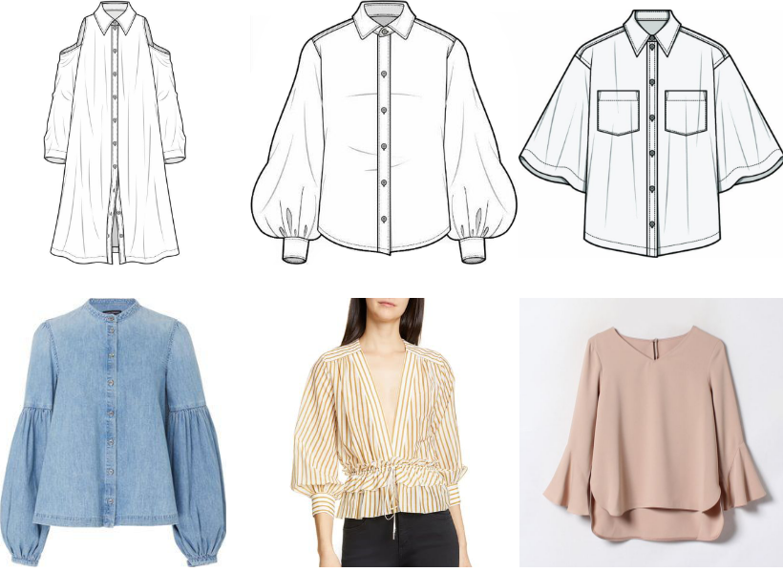
El siguiente video describe las interpretaciones de manga, teniendo en cuenta lo sugerido en el manual de patronaje básico:
- Interpretación de mangas

Enlace de reproducción del video
Síntesis del video. Interpretación de mangas
Para realizar la interpretación de mangas sobre un bloque o molde básico, el proceso técnico debe partir siempre del análisis de proporciones y del recorrido exacto de las sisas del cuerpo del plano de diseño con el que se esté trabajando. Cada tipología de prenda, sus desahogos y sus incrementos perimetrales modifican directamente la longitud de las sisas, lo que altera el comportamiento, las curvas y la altura de la cabeza de la manga. A partir de una estructura base de silueta casual, se pueden desarrollar diferentes variantes técnicas que modifican la estructura original para responder a necesidades estéticas y funcionales específicas.
En el desarrollo de una manga de silueta ajustada con cortes longitudinales, se genera una división en piezas que puede sincronizarse con las líneas del torso, como la almilla o canesú. Para lograr esta continuidad, se mide el recorrido de la sisa en el plano del torso desde el hombro hasta el punto de la almilla, trasladando esas mismas longitudes a la cabeza de la manga partiendo desde el eje central o línea de aplome para definir los puntos por donde descenderán los cortes verticales. Para dotar a la prenda de la forma anatómica del brazo sin realizar un entalle convencional por los costados lo que alteraría la caída recta de la estructura interna, el ajuste se aplica directamente sobre las líneas de los cortes longitudinales creados. A la altura de la línea del codo, se genera un sistema de pinzas de asentamiento, distribuyendo un valor de entre 0.5 cm y 1.5 cm a cada lado del corte según el nivel de ajuste deseado, suavizando posteriormente las líneas con curvas encontradas hacia la cabeza de la manga y hacia el bajo.
Antes de estructurar el puño de esta manga anatómica, se debe realizar el descuento de su ancho sobre el largo total. Si el análisis de proporciones determina un puño de 4 cm o 5 cm de espesor, esa medida se elimina del bajo del plano. En prendas exteriores como chaquetas, para evitar que la manga se recoja excesivamente al flexionar el brazo, se compensa la longitud sumando un incremento ergonómico de aproximadamente 2 cm a la altura del puño. El trazado del puño se realiza mediante un ángulo de 90 grados, proyectando la base con la sumatoria de los recorridos de los bajos de las piezas resultantes de la manga e incrementando un cruce de botonadura proporcional al diámetro del botón. El puño debe marcarse para ser cortado cuatro veces para confeccionarlo de forma entallada. En lugar de una portañuela añadida, este diseño casual emplea una abertura integrada mediante un piquete de control sobre el corte posterior de la manga; las piezas se cosen firmemente desde la sisa hasta el punto del piquete, y a partir de allí, los márgenes de costura se abren y se vuelven individualmente hacia cada lado mediante un pespunte limpio, habilitando una abertura funcional.
En la variante de manga de hombro caído, se modifica drásticamente la estructura superior al integrarse con un diseño de torso donde la línea de hombro se encuentra desplazada hacia abajo. Su desarrollo depende enteramente del plano del cuerpo: en los moldes del torso se prolonga la línea del hombro para determinar cuántos centímetros va a caer sobre el brazo, y el recorrido restante de la sisa del cuerpo será la medida exacta con la que se configurará la nueva cabeza de manga. Al trasladar estos valores al plano de la manga, la altura de la cabeza disminuye significativamente, volviéndose más plana y ancha para corresponder con la sisa extendida del cuerpo. Se marcan piquetes de coincidencia en los extremos del corte y en el punto de unión con el hombro. El dobladillo se proyecta con una línea recta y amplia si el diseño es desestructurado, o se puede transformar en una manga corta casual midiendo la altura deseada sobre el eje central y aplicando una inclinación sutil hacia el costado para mantener la ergonomía.
Para interpretar una manga con vuelo distribuido o silueta acampanada, no se debe añadir volumen únicamente en los costados, ya que esto provocaría un colapso del tejido en los extremos y rigidez en el centro; el volumen debe distribuirse en múltiples puntos del plano. Se establece el largo de la manga por debajo de la línea del codo y se define el bajo con una curva suave y continua que posea una longitud menor en el centro y mayor en los costados. Para distribuir el vuelo, se trazan líneas de corte verticales: una sobre la línea de aplome central y dos líneas intermedias situadas en las mitades exactas de los sectores delantero y posterior. Para añadir el volumen sin alterar la medida original de la sisa ni la forma de la cabeza de la manga, se emplea la técnica de apertura por pivote desde el extremo superior, calcando la primera sección, abriendo el molde inferior aplicando una paralela con la amplitud deseada de unos 6 cm, e hilvanando consecutivamente las aperturas en cada línea de corte vertical mientras se mantiene fija la curva superior de la sisa.
Una vez finalizados los desarrollos, cada pieza del despiece debe ser rotulada con la información técnica obligatoria para el corte en el taller: referencia del diseño, nombre de la pieza, la talla correspondiente, el nombre del patronista y la cantidad de veces que se debe cortar en la tela para asegurar el par izquierdo y derecho. El hilo de tela se traza utilizando escuadras de 90 grados respecto a las líneas de aplome originales, garantizando que cubra al menos el 80% de la longitud del patrón para evitar torceduras o defectos de hilatura al momento de cortar el textil. Los piquetes se posicionan de forma obligatoria en la altura del hombro, en la mitad de las curvas de sisa y en los límites de los sistemas de cierre para guiar de manera óptima el proceso de ensamble.

Trazo de falda y modificación de básicos de falda
Para profundizar en los conceptos y detalles trabajados en el trazo de faldas se hará el análisis de diferentes diseños desde imagen, con el fin de tener referencias visuales de lo que se va trabajando, se tendrán varias imágenes de referencia, en este punto y con la firme intención de afianzar cada vez más el conocimiento, se hará o trabajará todo sobre análisis de proporciones.
Las proporciones son medidas que se obtienen de una imagen, muestra física, ficha técnica, dibujo plano o diseño, que al hacer un paralelo con los básicos o moldes bases de la línea, silueta o talla que se esté trabajando permite obtener medidas o dimensiones de referencia para el desarrollo o trazo del molde correspondiente al diseño, si bien en ocasiones anteriores se han desarrollado ejercicios sobre análisis de proporciones, es importante resaltar que las medidas y el análisis de proporciones varía de acuerdo al tamaño, diseño, impresión, dibujo, básico y sistema de medida, las referencias implementadas son solo ejemplos detallados de cómo y de qué manera se debe implementar el desarrollo.
La finalidad del ejercicio es implementar el básico y llevarlo hacia diferentes tipos de diseño, bajo una misma tipología.
Figura 47. Tipos de mangas
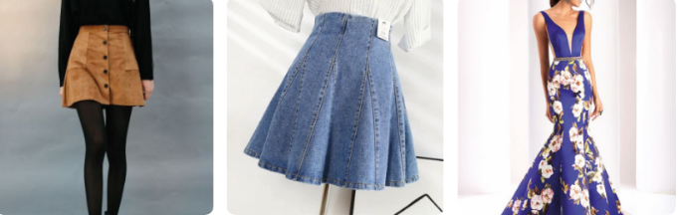
En el siguiente video, se realiza una explicación detallada acerca del trazo de falda:
- Trazo de falda y modificación de básicos de falda

Enlace de reproducción del video
Síntesis del video. Trazo de falda y modificación de básicos de falda
Los básicos de falda son la base estructural para desarrollar cualquier prenda inferior. No constituyen una prenda terminada, sino un molde anatómico que, mediante transformaciones e interpretaciones, permite crear diferentes diseños. Estos básicos pueden trabajarse con una o dos pinzas, dependiendo del volumen y la distribución requerida sobre el cuerpo. Una pinza genera menor volumen y dos pinzas permiten una mejor adaptación anatómica.
El trabajo de interpretación puede desarrollarse en escala real, media escala o escala 1:3, recomendándose evitar escalas demasiado pequeñas porque dificultan la visualización de detalles técnicos. Tanto el básico femenino, masculino como infantil funcionan bajo la misma lógica estructural.
El proceso inicia alineando el básico sobre una línea guía horizontal, la cual representa el contorno más prominente del cuerpo, en este caso la cadera. Trabajar el delantero y posterior unidos permite validar medidas, largos y coincidencias estructurales entre ambas piezas.
Uno de los primeros conceptos fundamentales en las prendas inferiores es el descaderado. Aunque los básicos llegan hasta la cintura anatómica, la mayoría de prendas actuales se utilizan ligeramente por debajo de ella. En la parte delantera siempre debe considerarse el ombligo como referencia anatómica, evitando ubicar botones o cierres exactamente sobre este punto. Por ello, se recomienda bajar mínimo 2 cm desde la cintura delantera para garantizar comodidad y funcionalidad.
Después del descaderado se desarrolla la pretina, pieza independiente que nace paralela a la nueva línea de cintura. Su ancho depende del diseño y comportamiento deseado de la prenda. Aunque una pretina básica puede trabajarse de 3 cm, existen pretinas mucho más anchas o estructuradas según el diseño.
A partir de estas modificaciones el básico deja de ser únicamente una base y comienza a convertirse en una prenda interpretada.
Otro elemento fundamental en las prendas inferiores son los bolsillos. Los bolsillos insertados requieren varios componentes técnicos: boca de bolsillo, vista, falso y fondo.
- La boca de bolsillo corresponde a la abertura por donde entra la mano. Puede ser diagonal, curva, francesa, media luna, entre otras formas.
- La vista de bolsillo permite continuidad visual del material exterior.
- El falso de bolsillo sirve como refuerzo interno y mejora la presentación del acabado.
- El fondo de bolsillo constituye la bolsa interna donde se almacenan objetos.
La dimensión de la boca de bolsillo debe garantizar funcionalidad. En femenino suele manejarse entre 12 y 13 cm y en masculino entre 13 y 15 cm, aunque puede ajustarse según el usuario o diseño.
El fondo de bolsillo puede adoptar distintas formas dependiendo del nivel de calidad, optimización de material o facilidad de confección. Los acabados curvos mejoran la calidad porque evitan acumulación de residuos en las esquinas internas.
Las interpretaciones también permiten modificar el largo de la falda. Puede acortarse por encima de la rodilla, ampliarse hasta media pierna o extenderse hasta el largo total deseado. Asimismo, es posible entubar o ampliar la silueta.
Cuando se entuba una falda, debe respetarse la movilidad de la rodilla. Un exceso de ajuste limita el desplazamiento y afecta la funcionalidad de la prenda. Por ello, los ajustes más pronunciados se realizan generalmente por encima o por debajo del nivel de rodilla.
Si se busca una silueta amplia, el patrón puede expandirse desde cadera o rodilla, generando formas evasé, línea A o incluso siluetas tipo sirena.
Todas estas transformaciones demuestran que el básico funciona como una estructura inicial adaptable. Cada modificación repercute directamente en el comportamiento, comodidad, movilidad y estética de la prenda final.
En este tipo de prendas es importante tener en cuenta el tipo de pretina sea acorde al diseño, así mismo, su ancho con el fin de mejorar la horma en la figura femenina.
- Trazo de faldas rotondas
Para profundizar en los conceptos y detalles trabajados en el trazo de faldas se hará el análisis de diferentes diseños desde imagen, con el fin de tener referencias visuales de lo que se va trabajando, se tendrán varias imágenes de referencia, en este punto y con la firme intención de afianzar cada vez más el conocimiento, se implementará una serie de términos técnicos que irán generando diferentes volúmenes o estructuras sobre el cuerpo.
El patronista debe interpretar el vuelo requerido del diseño de las faldas rotondas y a su vez la tela a utilizar, con el fin de que se desarrolle de manera correcta, y no presenten inconvenientes en el proceso de corte. La finalidad del ejercicio es poder experimentar de qué manera se puede implementar el mismo punto de partida (falda) hacia diferentes tipos de resultados, bajo una misma tipología.
Figura 48. Faldas rotonda
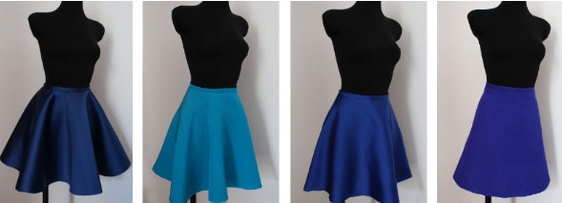
En el siguiente video se explica de manera detallada, el proceso para realizar en trazo de faldas tipo rotonda:
- Trazo de faldas rotondas

Enlace de reproducción del video
Síntesis del video. Trazo de faldas rotondas
Las faldas rotondas se construyen a partir de circunferencias y ángulos de 90°, dejando de lado los básicos tradicionales de una o dos pinzas. Su principal característica es el volumen o vuelo que generan sobre la prenda, el cual varía según la cantidad de circunferencia utilizada.
Existen cuatro tipos principales de rotonda:
- Rotonda completa: corresponde a una circunferencia total y proporciona el mayor volumen.
- Tres cuartos de rotonda: reduce parte del vuelo conservando amplitud.
- Media rotonda: ofrece una caída moderada y más controlada.
- Cuarto de rotonda: genera poco vuelo y una silueta más recta.

La construcción parte de una circunferencia dividida en cuatro sectores equivalentes al cuerpo: centro frente, costado, centro atrás y costado. El objetivo es formar correctamente la cintura mediante el cálculo del radio.
Para obtener el radio de la cintura se utiliza la fórmula:
Contorno de cintura ÷ 6.28
La constante 6.28 corresponde al doble de π y permite calcular el radio necesario para construir cualquier rotonda. Por ejemplo, un contorno de cintura de 68 cm produce un radio aproximado de 10.8 cm. Esa medida se marca repetidamente desde el vértice del ángulo de 90° hasta formar la curva de cintura.
Posteriormente se añade el largo de falda deseado desde la curva de cintura hacia el exterior, generando así la amplitud de la prenda.
Cada tipo de rotonda modifica el recorrido de la cintura y, por lo tanto, el volumen final:
Rotonda completa: utiliza directamente el radio base calculado.
Tres cuartos de rotonda: aumenta la constante sumando una tercera parte adicional.
Media rotonda: multiplica la constante por dos.
Cuarto de rotonda: multiplica la constante por cuatro.
A medida que disminuye la cantidad de circunferencia utilizada, disminuye también el vuelo de la falda y aumenta la amplitud necesaria en el radio para conservar la medida correcta de cintura.
En patronaje no se traza la falda completa, sino únicamente una cuarta parte del plano, trabajando siempre desde un vértice de 90°. El hilo de tela debe mantenerse paralelo al vértice para garantizar una correcta caída y estabilidad de la prenda.
Las diferencias entre cada rotonda se reflejan directamente en el comportamiento del tejido: la rotonda completa produce ondas amplias y fluidas, mientras que el cuarto de rotonda ofrece una silueta más sobria y estructurada.

Trazo de vestido de noche
El vestido, prenda fundamental para el uso en ocasiones tanto casuales como formales, en este caso, se hace hincapié en los vestidos de noche, los cuales se reconocen como requisito en normas de etiqueta de vestir, en los eventos de la mencionada jornada. Los vestidos resaltan en mayor medida las curvas de las féminas siempre y cuando guarde coherencia con la elegancia de la prenda, que es su rasgo primordial. Los sistemas de ajuste como cortes y pinzas, amplitudes, además de sistemas de cierre deben coordinar con el diseño presentado y sus proporciones. Los largos de los vestidos de noche merecen atención en el desarrollo del patronaje sobre todo en lo relacionado con las especificaciones en el corte.
La finalidad del ejercicio es poder aplicar todo el conocimiento y manejo de conceptos adquiridos hasta el momento, llevando la implementación de los básicos hacia diferentes tipos de prendas.
Figura 49. Vestido de noche
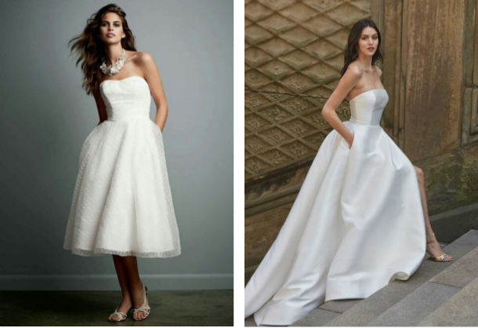
En el siguiente video, se presenta el proceso para realizar el trazo del vestido de noche:
- Trazo vestido de noche
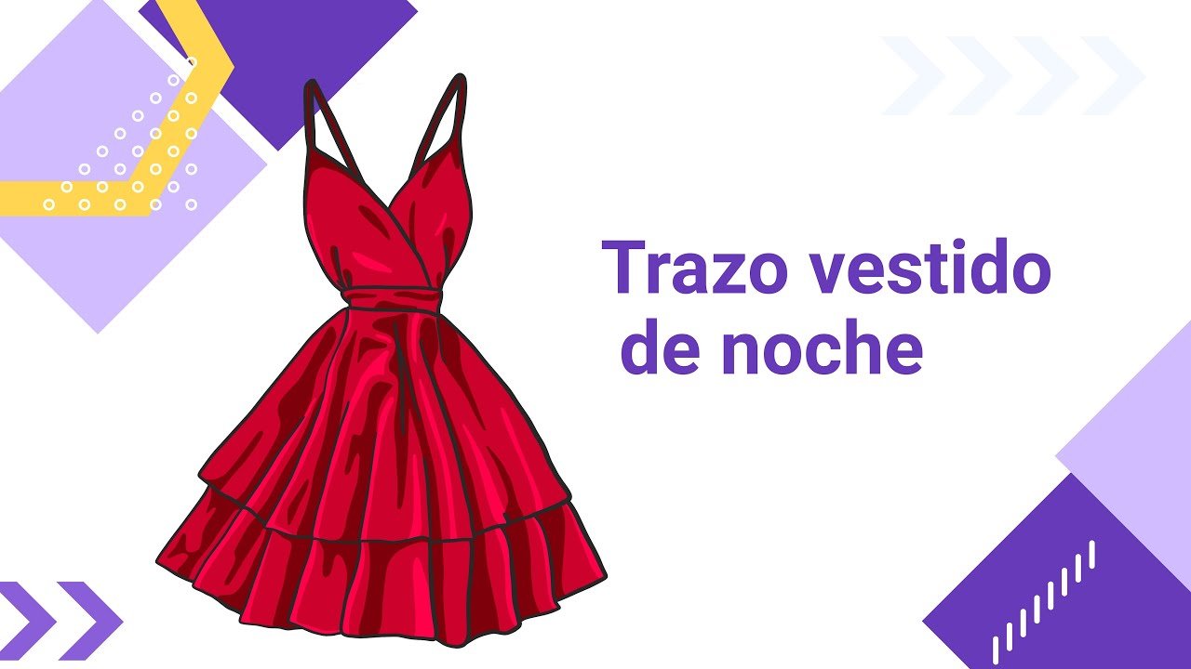
Enlace de reproducción del video
Síntesis del video. Trazo vestido de noche
Las interpretaciones de vestidos parten de la combinación entre el básico superior y las transformaciones de falda, integrando cortes, traslados de pinza y ajustes anatómicos para lograr prendas ajustadas y con mejor horma. En este caso se trabaja un vestido de noche con falda rotonda, corte princesa y escote strapless.
El proceso inicia con los básicos superiores delantero y posterior, realizando traslados de pinza correctiva de talle. La pinza principal se divide en dos direcciones: una hacia el costado y otra hacia el hombro, permitiendo distribuir mejor el volumen del busto y mejorar el ajuste de la prenda. Estos traslados generan nuevas líneas de corte que posteriormente se convierten en cortes princesa.
Al tratarse de un vestido completamente ajustado, no se aplican desahogos. El ajuste se calcula a partir de la diferencia entre contorno de busto y cintura. Esa diferencia se reparte entre pinzas delanteras, costados y cortes posteriores para moldear la silueta. Las pinzas delanteras se trabajan con curvas para dar mayor adaptación al busto y mejorar la horma sobre el cuerpo. En la parte posterior se distribuyen varias pinzas y cortes que permiten controlar el ajuste de espalda y cintura.
El diseño incorpora una prolongación inferior tipo corsé o punta bajo cintura, por lo que se debe considerar también la amplitud de cadera. El aumento necesario se distribuye sobre la altura de cadera para garantizar movilidad y correcta adaptación anatómica antes de definir las curvas finales del vestido.
El strapless se desarrolla tomando referencias anatómicas del busto y la profundidad de sisa. El escote se construye mediante curvas suaves que conectan centro frente, costados y espalda, buscando estabilidad, cobertura y estética. Entre más cortes y pinzas tenga esta zona, mejor será la adaptación y la forma final sobre el cuerpo.
Cada corte debe identificarse con su respectivo hilo de tela, nombre de pieza y referencias técnicas. El centro frente generalmente sale a doblez de tela, mientras las demás piezas se separan para confección. Las pinzas que se cierran en papel deben señalarse correctamente para evitar errores durante el despiece.
La falda se desarrolla como una rotonda completa. Para construirla se toma el contorno obtenido directamente del plano del corsé ya ajustado y se divide entre la constante 6.28 para obtener el radio de cintura. Desde un ángulo de 90 grados se traza la circunferencia correspondiente y posteriormente se marca el largo deseado de falda. La pieza se corta sobre tela doblada para obtener la circunferencia completa y generar el vuelo característico del vestido.
El hilo de tela de la falda se mantiene alineado al centro frente. Una vez extendida la pieza, el vuelo natural produce caídas al sesgo que aportan movimiento y elegancia al diseño. Finalmente se agregan piquetes y referencias de unión para garantizar coincidencia entre cortes superiores y falda durante la confección.

Interpretación de prendas inferiores
Cabe examinar ahora, conforme el desarrollo de los diseños, la interpretación para dar a la prenda confort y ajuste, cualidades importantes a la hora de desarrollar el patronaje en partes como la cintura y cadera. En el caso de la cintura se realizan moldes de pretinas anatómicas que ajusten esta parte del cuerpo. En el caso de la cadera, en el lado del tiro posterior se han desarrollado técnicas para mejorar la horma de la prenda.
La finalidad del ejercicio es poder aplicar todo el conocimiento y manejo de conceptos adquiridos hasta el momento, llevando la implementación de los básicos hacia diferentes tipos de prendas.
Figura 50. Pantalón de dama
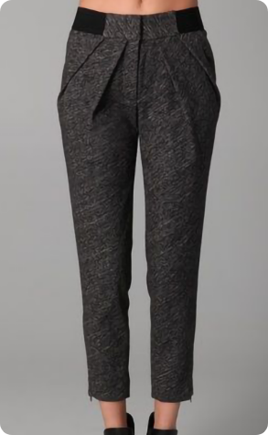

En el video presentado a continuación, se detalla el proceso para la interpretación:
- Interpretación de prendas inferiores

Enlace de reproducción del video
Síntesis del video. Interpretación de prendas inferiores
La interpretación de pantalones depende directamente del diseño, la ficha técnica y las proporciones visuales de la prenda. En este caso se trabaja un pantalón femenino descaderado, con pretina anatómica, sistema de cierre con aletilla y pliegues delanteros que generan volumen, además de una bota entubada con cremallera invisible para conservar el ajuste y permitir funcionalidad.
El proceso inicia sobre el básico delantero y posterior del pantalón, conservando todas las líneas guía anatómicas como cintura, cadera, tiro, rodilla, bota y línea de aplome. Estas referencias son fundamentales para modificar el molde sin perder equilibrio ni proporción.
El diseño presenta un descaderado, por lo que primero se determina cuánto se baja la cintura según las proporciones observadas en la prenda. A partir de esta nueva línea se construye una pretina anatómica, siguiendo la misma curvatura del cuerpo para garantizar ajuste y comodidad. La pinza superior puede cerrarse en papel para evitar deformaciones en la pretina.
La silueta entubada requiere reducción en bota y entrepierna, manteniendo estable el contorno de rodilla. Debido al ajuste inferior, se incorpora una cremallera invisible en la bota para facilitar el paso del pie sin alterar la apariencia del diseño.
El pantalón también presenta mayor holgura en el tiro. Para lograr este efecto se baja ligeramente la línea de tiro tanto en delantero como en posterior y posteriormente se reconstruyen las curvas de entrepierna, generando una caída más relajada y cómoda.
El sistema de cierre delantero incluye aletilla y letillón, por lo que se debe definir el cruce correspondiente de la pretina y la ubicación de la cremallera frontal, generalmente unos centímetros por encima de la línea de cadera.
Los pliegues delanteros constituyen el elemento principal de diseño. Cada prense parte desde cintura y se prolonga hacia diferentes puntos del molde, generando amplitud y volumen controlado. Para construirlos se realizan cortes en el patrón y se amplían las secciones según el volumen deseado. Este aumento puede variar dependiendo del efecto visual buscado.
Al ampliar un molde para generar pliegues es indispensable trabajar con un punto de entrada y un punto de salida. El punto de entrada corresponde al lugar donde se abre el patrón y el punto de salida permite distribuir la amplitud sin deformar la estructura base del molde. Esto garantiza que el patrón permanezca plano y conserve su forma original.
Después de abrir y ampliar las piezas, los pliegues se proyectan nuevamente hacia cintura, permitiendo que el volumen se integre de manera natural al pantalón. El resultado es una prenda con mayor fluidez en la parte superior, manteniendo ajuste en la zona inferior.
Finalmente se preparan las piezas para despiece y confección, incorporando márgenes necesarios, ubicación de cierres, señalización de hilos de tela, piquetes, botones, pretina y demás referencias técnicas requeridas para el corte y armado correcto de la prenda.

Interpretación de overoles
Los overoles o también llamados por su uso casual para las mujeres como enterizos han cobrado especial desarrollo en la línea femenina, creando diseños multifuncionales. Una de las medidas de especial atención por el patronista es el tiro, el cual debe verificarse conforme a la metodología planteada y teniendo en cuenta el material a usar. El patronista debe analizar la horma necesaria para que corresponda con el diseño planteado, aplicando los desarrollos de las piezas en amplitudes o ajustes dado el caso.
En el siguiente video, se presenta una descripción detallada del proceso para la interpretación de prendas de vestir tipo overol:
- Interpretación de overoles
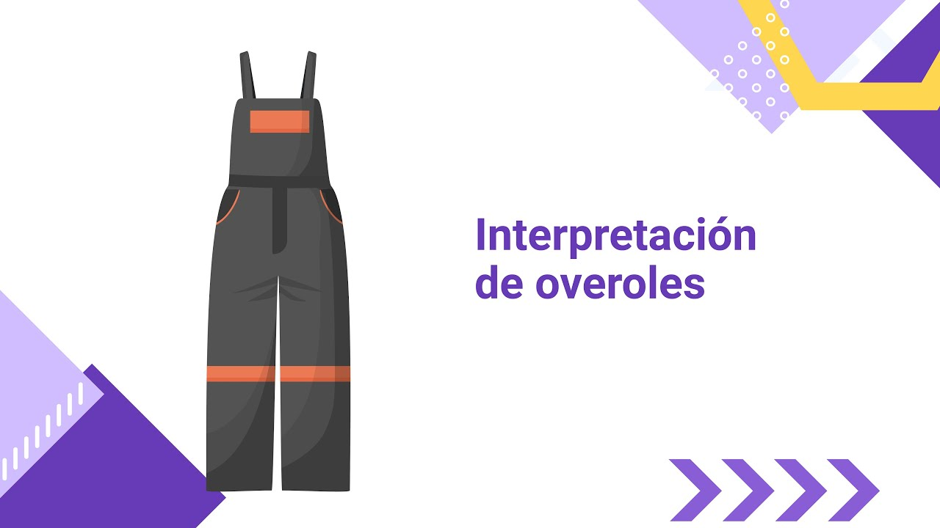
Enlace de reproducción del video
Síntesis del video. Interpretación de overoles
La interpretación de un overol parte de la unión técnica entre una base superior y una base inferior, utilizando los básicos de cuerpo y pantalón como punto de partida. Antes de iniciar cualquier transformación es indispensable construir un plano base que permita fusionar ambas estructuras, ya que el overol combina movimientos del torso y de las piernas en una sola prenda. Esta unión exige trabajar desahogos específicos que garanticen comodidad y funcionalidad.
El elemento más importante en la construcción del overol es la horcajadura, entendida como el desahogo adicional en la zona genital que permite libertad de movimiento al sentarse, agacharse o levantar los brazos. Este aumento debe aplicarse tanto en delantero como en posterior y varía según la funcionalidad de la prenda. En prendas ajustadas al cuerpo se manejan mínimos de holgura, mientras que en overoles industriales o amplios se requieren aumentos mayores.
El análisis del diseño permite identificar características fundamentales como escote, profundidad de sisa, cortes, tipo de tiras, sistema de cierre, amplitud de bota y ajuste general. En este caso se trabaja un overol ajustado al cuerpo, con escote en V, corte tipo princesa, tiras delgadas, botonadura frontal y bota amplia o acampanada.
Antes del trazo se realiza un ejercicio de proporciones para determinar profundidades, anchos, largos, amplitud de escote, ubicación de tiras y volumen de bota. Estas medidas permiten trasladar correctamente el diseño al plano técnico.
El desarrollo inicia desde el pantalón, ya que la línea de aplomo define el equilibrio completo de la prenda. Se calcan delantero y posterior respetando líneas guía como cintura, cadera, tiro, rodilla y bota. Posteriormente se eliminan los márgenes de costura necesarios para poder ensamblar correctamente el básico superior.
El desahogo de horcajadura se aplica desde la cintura costado del pantalón, proyectando el aumento hacia la parte superior. A partir de este punto se alinean los básicos de torso delantero y posterior, haciendo coincidir escote y cintura costado para construir la base general del overol.
Una vez construida la base se desarrolla la interpretación del diseño: escotes, profundidad de sisa, tiras, cortes y ajustes anatómicos. El control del entalle se realiza mediante pinzas por contorno, distribuyendo la diferencia entre busto y cintura para lograr una silueta ajustada sin afectar comodidad ni movilidad.
Las pinzas pueden cerrarse en papel para trasladar amplitud hacia la bota, permitiendo generar volumen tipo campana. Si se desea una silueta más recta, la amplitud puede eliminarse ajustando directamente desde cadera hasta bota.
El sistema de cierre se desarrolla mediante cruce de botonadura, respetando los aumentos correspondientes y ubicando la apertura por encima de la línea de cadera. También puede modificarse el tiro para generar un aspecto más relajado y funcional, bajando algunos centímetros tanto en delantero como en posterior.
El despiece final debe incluir cortes, piquetes, hilos de tela, falsos, márgenes de costura y señalizaciones de ensamble. Los falsos interiores se construyen generalmente con un ancho mínimo de 5 cm para dar soporte y mejor acabado a escotes y sisas.
La línea de aplomo del pantalón determina el hilo de tela de toda la prenda, asegurando equilibrio estructural en delantero y posterior. A partir de esta base es posible desarrollar múltiples variaciones de overol ajustando amplitudes, volumen, largo, silueta y sistemas de cierre según el diseño requerido.

Síntesis
La base fundamental para el patronaje de prendas es la apropiación de los pasos requeridos para realizarlo, el manejo de las proporciones y el análisis de cada pieza que acompaña la prenda. En este componente se realiza un recorrido por las características de básicos en línea infantil, masculina y femenina, detallando en cada una, herramientas teóricas y prácticas para la producción de prendas.
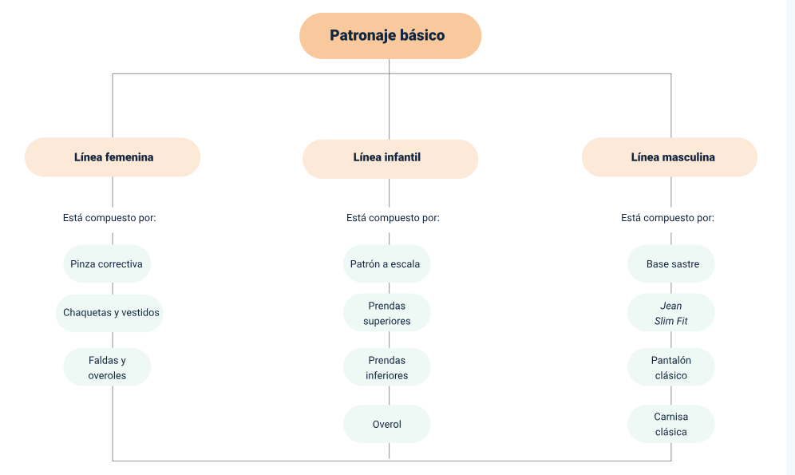

Glosario
Patronaje básico: técnica de elaboración de moldes base para la confección de prendas de vestir.
Patrón a escala: representación reducida de un molde utilizada para practicar trazos y proporciones.
Básico superior: molde base del torso empleado para desarrollar prendas superiores como blusas y camisas.
Manga: pieza de tela que cubre total o parcialmente el brazo en una prenda.
Cabeza de manga: parte superior de la manga que se une a la sisa del cuerpo de la prenda.
Cuello: pieza que rodea o adorna el escote de una prenda.
Despiece de planos: proceso de separación de las piezas de un patrón para su corte y confección.
Prenda superior: vestuario que cubre la parte alta del cuerpo, como camisas, blusas o chaquetas.
Falda: prenda inferior que cubre desde la cintura hacia abajo sin dividir las piernas.
Pantalón clásico: prenda inferior de corte recto y estructura formal utilizada en vestuario masculino o femenino.
Jean slim fit: pantalón de ajuste estrecho que se adapta a la forma de las piernas.

Overol: prenda de una sola pieza que integra parte superior e inferior del vestuario.
Pinza correctiva: ajuste realizado en el patrón para adaptar la prenda a la forma del cuerpo.
Escote: abertura en la parte superior de una prenda alrededor del cuello.
Base sastre: patrón estructurado utilizado para confeccionar chaquetas y prendas de sastrería.
Interpretación de prendas: proceso de transformar un diseño en moldes listos para confección.

Referencias bibliográficas
Duarte, N. (1983). Conocimientos básicos de corte. Unidad instruccional No. 3. Servicio Nacional de Aprendizaje.
Gutiérrez, L., Moncayo, A., Tanaka, K., Kimura, F., Moreno, D. (2011). Manual de patronaje básico e interpretación de diseños. Servicio Nacional de Aprendizaje SENA.
Sociedad Americana de Ensayos y Materiales (ASTM). (2003). Textiles. Editorial Staff. [Book]. Sistema de Bibliotecas SENA.

Créditos
Nombre | Cargo | Centro de Formación y Regional
Claudia Johanna Gómez Pérez | Profesional 06. Responsable Ecosistema de Recursos Educativos Digitales (RED) | Centro Agroturístico - Regional Santander
Edison Eduardo Mantilla Cuadros | Responsable de línea de producción | Centro Agroturístico - Regional Santander
Lizeth Maritza Rodríguez Beltrán | Instructora técnica | Centro de Manufactura en Textil y Cuero - Regional Distrito Capital
Natalia Andrea Bueno Pizarro | Diseñadora y evaluadora instruccional | Centro para La Industria de la Comunicación Gráfica - Distrito Capital
Julia Isabel Roberto | Diseñadora y evaluadora instruccional | Centro para La Industria de la Comunicación Gráfica - Distrito Capital
Sandra Paola Morales Paez | Evaluador instruccional | Centro Agroturístico - Regional Santander
Carolina Jiménez Suescún | Evaluador instruccional | Centro Agroturístico - Regional Santander
Yuly Andrea Rey Quiñonez | Diseñadora de contenidos | Centro Agroturístico - Regional Santander
Andrea Paola Botello De la Rosa | Desarrolladora full stack | Centro Agroturístico - Regional Santander
Maria Alejandra Vera Briceño | Animadora y productora multimedia | Centro Agroturístico - Regional Santander
Yineth Ibette Gonzalez Quintero | Validadora de recursos educativos digitales | Centro Agroturístico - Regional Santander
Laura Paola Gelvez Manosalva | Evaluadora de contenidos inclusivos y accesibles | Centro Agroturístico - Regional Santander

